榆林市市级政府采购中心
公开招标文件

项目编号：YLCG2025-085G
项目名称：新校区家具及办公设备采购项目
采 购 人：中共榆林市委党校
采购代理机构：榆林市市级政府采购中心

招标文件签署栏

签署栏
签发  榆林市市级政府采购中心  （盖章） |  | 签发  采购单位  （盖章）
科室负责人 |  | 项目联系人
项目联系人 |  | 项目联系人
联系电话：0912-3515078 |  | 联系电话：

目 录

第一章 招标公告
第二章 投标人须知
第三章 评审办法及标准
第四章 招标内容及采购需求
第五章 合同基本条款
第六章 投标文件构成及格式
第一部分 资格证明文件
第二部分 符合性证明文件
第三部分 投标方案

第一章 招标公告
一、项目基本情况：
项目编号：YLCG2025-085G
项目名称：新校区家具及办公设备采购项目
采购方式：公开招标
预算金额：16408500.00元
采购需求：
合同包号 | 合同包名称 | 技术规格、参数及要求 | 预算金额（元） | 是否接受联合体 | 合同履行期限
1 | 标段编号：YLCG2025-085G-01  标段名称：家具项目 | 详见采购文件 | 12249500.00 | 否 | 60个日历日内
2 | 标段编号：YLCG2025-085G-02  标段名称：办公设备项目 | 详见采购文件 | 4159000.00 | 否 | 30个日历日内
二、 投标人的资格要求
1、满足《中华人民共和国政府采购法》第二十二条规定。
2、落实政府采购政策需满足的资格要求：根据相关政策落实。
3、本项目的特定资格要求：
投标人需在响应文件中提供相关证明材料复印件加盖公章。
（1）营业执照等主体资格证明文件。
（2）供应商应具有良好的商业信誉和健全的财务会计制度，具有履行合同所必需的设备和专业技术能力，具有依法缴纳税收和社会保障金的良好记录，参加本项目采购活动前三年内无重大违法活动记录。提供《基本资格条件承诺函》。
（3）法定代表人授权委托书：法定代表人参加投标的，提供本人身份证复印件；法定代表人授权他人参加投标的，提供《法定代表人授权委托书》。
（4）供应商应在“信用中国（陕西榆林）”网站进行注册、登录，自主上报信用承诺书（网址：https://credit.yl.gov.cn/）。 承诺事项：《榆林市政府采购工程类/货物类/服务类项目供应商信用承诺书》，上传至承诺附件；承诺有效期为一年。（资格审查人现场通过网络查询）
备注：1.《基本资格条件承诺函》、《法定代表人授权委托书》、《榆林市政府采购工程类/货物类/服务类项目供应商信用承诺书》应按招标文件第六章给定的格式填写。
三、获取招标文件
时间：2025年9月10日 至 2025年9月16日 ，每天上午 00:00:00 至 12:00:00 ，下午 12:00:00 至 23:59:59 （北京时间,法定节假日除外）
地点：CA锁报名后自行下载
售价：免费获取
方式：在线获取
四、提交投标文件截止时间、开标时间和地点
2025年10月11日9时30分00秒（北京时间）
地点：网上递交
五、公告期限
自本公告发布之日起5个工作日。
六、其他补充事宜
本项目开标地点：榆林不见面开标大厅
1、方式：投标人可登录全国公共资源交易中心平台（陕西省） （http://www.sxggzyjy.cn/）,选择“电子交易平台-陕西政府采购交易系统-陕西省公共资源交易平台-投标人”进行登录，登录后选择“交易乙方”身份进入投标人界面进行报名并免费下载招标文件。特别提醒：本项目采用电子化不见面开标方式，供应商使用数字认证证书（CA锁）对响应文件进行签章、加密、上传、签到、解密。不见面开标系统的签到和响应文件解密事宜请登录全国公共资源交易平台（陕西省˙榆林市）（http://yl.sxggzyjy.cn/），选择“服务指南”，点击“下载专区”，点击榆林不见面开标系统操作手册（投标人）、榆林不见面开标大厅投标人询标操作手册V1.0，请供应商仔细阅读操作手册，了解操作流程，熟练掌握不见面开标、不见面询标操作相关事宜，若无法正常投标，供应商自行承担责任。投标文件制作软件技术支持热线：400-998-0000。CA锁购买：榆林市榆阳区文化南路市民大厦三楼窗口购买,或下载手机APP：陕公共资源交易服务，线上购买。联系电话：0912-3452148
2、建议使用带有麦克风和摄像头的笔记本电脑。
七、对本次招标提出询问，请按以下方式联系。
1、采购人信息
名称：中共榆林市委党校
地址：榆林市高新区榆溪大道110号
联系方式：0912-3549455
2、采购代理机构信息
名称：榆林市市级政府采购中心
地址：榆林市榆阳区文化南路市民大厦11楼
3、项目联系方式
项目联系人：李老师
电话：0912-3515078

第二章 投标人须知

一、定义
（一）采购人：中共榆林市委党校
（二）监管部门：榆林市财政局
（三）采购代理机构：榆林市市级政府采购中心（以下简称市采购中心）
（四）投标人：拟向采购人提供货物、工程或者服务的法人、其他组织或者自然人

二、投标人注意事项

（一）询问

投标人对政府采购活动事项有疑问的，可以向采购人提出询问，采购人应当及时作出答复，但答复的内容不得涉及商业秘密。

（二）质疑和投诉
投标人如果认为招标文件中涉及的采购需求（包括投标人资格条件、评审要素及分值设置、采购内容和要求、合同条款等）使自身的合法权益受到损害，可以在招标文件公告期限届满之日起７个工作日内，以书面形式向采购人提出质疑；
投标人如果认为采购程序、采购过程或成交结果使自身的合法权益受到损害，可以在知道或应知其权益受到损害之日起7个工作日内，以书面形式向市采购中心提出质疑。
采购人、市采购中心将在收到书面质疑后7个工作日内做出答复，并以书面形式通知质疑人和其他有关投标人。
1、投标人提出质疑应当提交质疑函和必要的证明材料，并按财政部《质疑函范本》给定的格式进行填写，范本下载详见【财政部国库司（gks.mof.gov.cn）】网站〖首页•〉政府采购管理〗栏目中的《政府采购投标人质疑函范本》。
《政府采购投标人质疑函范本》链接地址：
http://gks.mof.gov.cn/ztztz/zhengfucaigouguanli/201802/t20180201_2804589.htm
2、质疑人为自然人的，应当由本人在《质疑函》上签字；质疑人为法人或者其他组织的，应当由法定代表人、主要负责人，或者其授权代表在《质疑函》上签字或者盖章，并加盖公章。授权代表办理质疑事项时，除提交《质疑函》外，还应当提交《授权委托书》及授权代表的有效身份证明，《授权委托书》应当载明委托代理的具体权限和事项。
在法定质疑期内，针对同一采购程序环节的质疑应当一次性提出
3、有下列情形之一的，属于无效质疑，采购人、市采购中心不予受理：
（1）质疑人不是参与本次采购项目的投标人或潜在投标人；
（2）质疑人与质疑事项不存在利害关系的；
（3）未在法定期限内提出质疑的；
（4）质疑未以书面形式提出，或《质疑函》主要内容构成不完整的，或缺乏必要的证明材料及证明材料不完整的；
（5）《质疑函》没有合法有效的签字、盖章或授权的；
（6）以非法手段取得证据、材料的；
（7）质疑答复后，同一质疑人就同一事项再次提出质疑的；
4、质疑人对市采购中心或采购人的答复不满意，以及采购人、市采购中心未在规定时间内做出答复的，可以在答复期满后15个工作日内向榆林市财政局提出投诉。
5、投标人投诉的事项不得超出已质疑事项的范围。
6、对捏造事实、提供虚假材料进行质疑、投诉的行为予以严肃处理。
①《中华人民共和国政府采购法》《中华人民共和国政府采购法实施条例》《中华人民共和国招标投标法》《中华人民共和国招标投标法实施条例》《政府采购质疑和投诉办法》等法律法规的规定，投标人质疑、投诉应当有明确的请求和必要的证明材料。
②投诉人在全国范围内十二个月内三次以上投诉查无实据的，由财政部门列入不良行为记录名单。
③捏造事实、提供虚假材料或者以非法手段取得证明材料的投诉将被驳回，并将提出投诉的投标人列入不良行为记录名单，禁止其一至三年内参加政府采购活动。
7、依法严惩捏造事实诬告陷害、诽谤他人的行为。
①《中华人民共和国刑法》第243条【诬告陷害罪】捏造事实诬告陷害他人，意图使他人受刑事追究，情节严重的，处三年以下有期徒刑、拘役或者管制；造成严重后果的，处三年以上十年以下有期徒刑。
②《中华人民共和国刑法》第246条【侮辱罪、诽谤罪】以暴力或者其他方法公然侮辱他人或者捏造事实诽谤他人，情节严重的，处三年以下有期徒刑、拘役、管制或者剥夺政治权利。
8、质疑函递交：
采购人：中共榆林市委党校 联系电话：0912-3549455
代理机构：市交易中心办公室
榆林市榆阳区文化南路市民大厦11楼1131室
联系电话：0912-3515048 质疑递交（邮箱）：ylsjyzx@sina.com
9、投诉书递交地址：
榆林市财政局采购管理科 联系电话：0912-3595892
（三）执行优惠政策
对于中小企业（含中型、小型、微型企业）、监狱企业、残疾人福利性单位参与本次投标，以及节能产品、环保产品的采购，执行国务院办公厅以及国家部委有关文件。
1、《政府采购促进中小企业发展管理办法》（财库〔2020〕46号）、《关于政府采购支持监狱企业发展有关问题的通知》（财库〔2014〕68号）以及《关于促进残疾人就业政府采购政策的通知》（财库〔2017〕141号）。
2、国务院办公厅《关于建立政府强制采购节能产品制度的通知》（国办发〔2007〕51号）、财政部、国家发改委、生态环境部、市场监管总局联合印发《关于调整优化节能产品、环境标志产品政府采购执行机制的通知》（财库〔2019〕9号）。
（四）关于知识产权与保密事项
1、所有涉及知识产权的产品及设计，投标人必须确保采购人拥有其合法的、不受限制的无偿使用权，并免受任何侵权诉讼或索偿，否则，由此产生的一切经济损失和法律责任由投标人承担。
2、由采购人向投标人提供的所有资料，投标人不得向第三方透露或将其用于本次投标以外的任何用途。开标后，若采购人有要求，投标人须归还采购人认为需保密的文件和资料，并销毁所有相应的备份文件及资料。
（五）政采贷业务
为了进一步推动金融支持政策更好适应市场主体的需要，扎实落实国务院关于支持中小企业发展的政策措施，积极发挥政府采购政策功能，有效缓解中小企业融资难、融资贵问题，根据中办 国办《关于促进中小企业健康发展的指导意见》、财政部 工信部《政府采购促进中小企业发展管理办法》（财库〔2020〕46号）、《陕西省中小企业政府采购信用融资办法》（陕财办采〔2018〕23号）、《陕西省财政厅关于加快推进我省中小企业政府采购信用融资工作的通知》（陕财办采〔2020〕15号）、《陕西省财政厅 中国人民银行西安分行关于深入推进政府采购信用融资业务的通知》（陕财办采〔2023〕5号）等有关规定，按照政府引导、市场运作、银企自愿、风险自担的原则，中标（成交）供应商可根据自身资金需求，登录陕西省政府采购信用融资平台（http://www.ccgp-shaanxi.gov.cn/zcdservice/zcd/shanxi/）或中征平台（https://www.crcrfsp.com）在线申请，依法参加政府采购信用融资活动。

 | 榆林市“政采贷”业务办理银行联系表
序号 | 银行名称 | 产品名称 | 贷款额度 | 贷款期限 | 贷款利率 | 办理时效 | 联系人
1 | 长安银行 | 政采贷 | 1000万元 | 1-3年 | 3.45% | 72小时 | 魏 众15109123951
2 | 中信银行 | 政采E贷 | 1000万元 | 1-3年 | 3.45%起 | 24小时 | 高 明18992218795
3 | 光大银行 | 政采贷 | 1000万元 | 1-3年 | 3.45% | 72小时 | 艾思宇13509127997
4 | 交通银行 | 秦政贷 | 1000万元 | 1年 | 3.45% | 24小时 | 张 飞15291296886
5 | 中国银行 | 政采贷 | 1000万元 | 1-3年 | 3.45% | 72小时 | 李 浩18691230007
6 | 招商银行 | 政采贷 | 3000万元 | 1-3年 | 3.45%起 | 24小时 | 马 烨15596100007
7 | 浦发银行 | 政采E贷 | 1000万元 | 1年 | 3.45%起 | 72小时 | 朱 君15629169158
8 | 农商银行 | 政采贷 | 1000万元 | 1-2年 | 3.45%-5.8% | 24小时 | 王 璐15529875056
9 | 农业银行 | 政采贷 | 1000万元 | 1年 | 3.45%以上 | 24小时 | 米璐洁18966997666
10 | 民生银行 | 政采E贷 | 3000万元 | 1年 | 3.45%起 | 24小时 | 郝双双15991225850
11 | 兴业银行 | 政采贷 | 1000万元 | 1年期 | 3.4% | 72小时 | 薛万隆18709258523
12 | 广发银行 | 政采通 | 1000万元 | 1年 | 3.45%起 | 24小时 | 李思嘉15191820101
备注：银行排名不分先后。如产品额度、期限、利率等内容发生改变，以银行解释为准。

（六）投标人的投标费用自理

三、招标文件

（一）招标文件包括下列内容
第一章 招标公告
第二章 投标人须知
第三章 评审办法及标准
第四章 招标内容及采购要求
第五章 合同基本条款
第六章 投标文件构成及格式

（二）招标文件的检查及阅读
投标人下载招标文件后应仔细阅读检查招标文件中的所有内容，按照招标文件中所列事项、条款、规范要求及格式，在投标文件中对招标文件做出全面的响应，并按招标文件的要求提交全部资料。
如本项目废标后需重新组织招标，市采购中心将重新编制、发布新版招标文件，投标人应按新版招标文件重新编制投标文件。原招标文件及投标文件失效。
投标文件封面、投标函以及法定代表人授权委托书三处的项目名称、项目编号、标段（如有）应当与最新发布的招标文件保持一致，否则将被视为无效投标文件。

（三）招标文件的修改、澄清
1、市采购中心可以对已发出的招标文件进行必要的澄清或者修改，但不得改变采购标的和资格条件。澄清或者修改应将在原公告发布媒体上发布澄清公告，其内容为招标文件的组成部分。
2、澄清或者修改的内容可能影响投标文件编制的，市采购中心将在投标截止时间至少15日前，在原公告发布媒体上发布更正公告；不足15日，市采购中心将顺延提交投标文件的截止时间。
3、投标人对招标文件提出质疑的，应在招标文件公告期限届满之日起7个工作日内以书面形式提出，采购人或市采购中心以书面形式予以答复；在此之后提出的针对招标文件的质疑为无效质疑。答复的内容可能影响投标文件编制的，市采购中心将在财政部门指定的政府采购信息发布媒体上发布更正公告。
4、各投标人在提交投标文件截止时间之前，应随时关注下列地址发布的变更公告，也可登录全国公共资源交易平台（陕西省）政府采购交易系统查看左上角的信息提醒，市采购中心不再单独通知，因投标人未及时关注所造成的一切后果由投标人自行承担：
（1）【陕西省政府采购网（www.ccgp-shaanxi.gov.cn）】中的〖首页·〉省级公告·〉更正公告〗；
（2）【全国公共资源交易平台（陕西省）（http://www.sxggzyjy.cn/）】中的〖首页·〉交易大厅·〉政府采购〗。

（四）招标文件的解释权归市采购中心。

四、投标报价
投标报价是投标人响应招标项目要求的全部工作内容的价格体现，包括完成采购内容所需的直接费、间接费、利润、税金及其它相关的一切费用。投标人在报价时应充分考虑所有可能发生的费用，招标文件未列明，而投标人认为应当计取的费用均应列入报价中。报价时不论是否计取，采购人均按已计取对待。
（一）投标人应严格按照《投标文件构成及格式》中《开标一览表》中的相关要求填写分类报价及其他需要响应的内容。
（二）投标报价货币：人民币；单位：元。
（三）投标报价只能提交唯一报价，并且在合同履行过程中是固定不变的，任何有选择的报价将不予接受，按无效投标处理。
（四）投标报价应遵守《中华人民共和国价格法》，投标人不得以低于成本的报价参与投标。
（五）投标文件报价出现前后不一致的，除招标文件另有规定外，按照下列规定修正：
1、投标文件中开标一览表内容与投标文件中相应内容不一致的，以开标一览表为准；
2、大写金额和小写金额不一致的，以大写金额为准；
3、单价金额小数点或者百分比有明显错位的，以开标一览表的总价为准，并修改单价；
4、总价金额与按单价汇总金额不一致的，以单价金额计算结果为准；
同时出现两种以上不一致的，按照前款规定的顺序修正。修正后的报价经投标人确认后产生约束力，投标人不确认的，其投标无效。
（六）因投标人对招标文件理解不透、误解、疏漏或对市场行情了解不清造成的后果和风险，均由投标人自己负责。
五、投标文件
（一）投标文件的式样
本项目采用电子投标文件的形式。
编制电子投标文件时，应使用最新发布的电子招标文件及专用制作工具进行编制。并使用数字认证证书（CA锁）对电子投标文件进行签章、加密、递交及开标时解密等相关招投标事宜。
1、电子招标文件下载。投标人登录全国公共资源交易平台（陕西省） 网站〖首页·〉电子交易平台·〉企业端〗后，在〖招标公告/出让公告〗 模块中选择项目点击“我要投标”，参与投标活动。然后即可在〖我的项 目〗中点击“项目流程>交易文件下载”下载电子招标文件。
2、电子招标文件需要使用专用软件打开、浏览。投标人可在全国公共 资源交易平台（陕西省）网站〖首页·〉服务指南·〉下载专区〗免费下载“陕西省公共资源交易平台政府采购电子标书制作工具(V8.0.0.2)”，并 升级至最新版本，使用该客户端可以打开电子招标文件。软件操作手册详见全国公共资源交易平台（陕西省）网站〖首页·〉服务指南·〉下载专区〗中的《陕西省公共资源交易（政府采购类）投标文件制作软件操作手册》。
3、制作电子投标文件。电子投标文件同样需要使用上述软件进行编制。 在编制过程中，如有技术性问题，请先翻阅操作手册，或致电软件开发商。
技术支持热线：4009280095、4009980000
CA锁购买：榆林市市民大厦三楼窗口购买,或下载手机APP：陕公共资源交易服务，线上购买。联系电话：0912-3452148

（二）投标文件有效期
投标文件有效期为自开标之日起90个日历日。如中标，延长至合同执行完毕时止。

（三）投标文件的提交
电子投标文件可于提交投标文件截止时间前任意时段登录全国公共资源交易平台（陕西省）网站“电子交易平台>企业端”进行提交，逾期系统将拒绝接收。提交时，投标人应登录全国公共资源交易中心平台（陕西省），选择“首页>电子交易平台>企业端>我的项目”，点击“项目流程”，在打开的“项目管理”对话框中选择“上传投标文件”，上传加密的电子投标文件。上传成功后，电子化平台将予以记录。

（四）投标文件的补充、修改和撤回
1、投标人在递交投标文件后，且在提交投标文件截止时间前，可以对所提交的投标文件进行补充、修改或撤回。
- 对电子投标文件进行补充、修改的，应先从电子交易平台上撤回旧 版，再重新提交新版。
- 投标文件提交截止时间后，投标人不得对其投标文件做任何修改。

（五）投标人出现下列情况之一的，其投标文件视为无效文件：
1、逾期提交电子投标文件；
2、提交的投标文件与本项目不相符；
3、投标人拒绝对电子投标文件进行解密；
4、因投标人自身原因（如在榆林市不见面开标大厅投标截止时间前未签到、供应商网络设备故障或沿用旧版招标文件编制投标文件等情形），导致在规定时间内无法解密投标文件；
5、上传的电子投标文件无法打开。

六、组织开标
（一）市采购中心组织招标、开标、评标工作，整个过程受政府采购监管机构的监督、管理。
（二）市采购中心在谈判文件规定的时间和地点组织开标，投标人必须在榆林市不见面开标大厅系统签名报到。
投标人不足3家的，不得开标。
（三）开标时，投标人应在规定时间内，在榆林市不见面开标大厅系统解密电子投标文件。
（四）开标会议记录由市采购中心工作人员记录，参加开标的各供应商在规定时间内在榆林市不见面开标大厅系统签到，参加开标的采购人及市采购中心工作人员签到，所有资料随招标文件一并存档。
（五）投标人对开标过程和开标记录有疑义，以及认为采购人、市采购中心相关工作人员有需要回避情形的，应在开标大厅提出询问或回避申请，采购人、市采购中心应当及时处理。
（六）投标人未参加开标的，视同认可开标结果。
（七）特殊情形下的应急处置：
在开标、评审过程中，如因停电、断网、电子化系统故障等特殊原因导致电子化开、评标无法正常进行时，视具体情况确定是否停止开评标活动。

七、资格审查
开标结束后，由采购人代表依法对投标人的资格证明文件进行审查，投标人无需提供纸质材料，需在投标文件中提供相关证明材料复印件加盖公章。未通过资格审查的投标人其投标文件将被视为无效。
1、满足《中华人民共和国政府采购法》第二十二条规定。
2、本项目的特定资格要求：
（1）营业执照等主体资格证明文件。
（2）供应商应具有良好的商业信誉和健全的财务会计制度，具有履行合同所必需的设备和专业技术能力，具有依法缴纳税收和社会保障金的良好记录，参加本项目采购活动前三年内无重大违法活动记录。提供《基本资格条件承诺函》。
（3）法定代表人授权委托书：法定代表人参加投标的，提供本人身份证复印件；法定代表人授权他人参加投标的，提供《法定代表人授权委托书》。
（4）供应商应在“信用中国（陕西榆林）”网站进行注册、登录，自主上报信用承诺书（网址：https://credit.yl.gov.cn/）。 承诺事项：《榆林市政府采购工程类/货物类/服务类项目供应商信用承诺书》，上传至承诺附件；承诺有效期为一年。（资格审查人现场通过网络查询）
通过资格审查的投标人不足3家的，不得评标。

八、组织评标

（一）采购代理机构负责组织评标工作，并履行下列职责：
1、核对评审专家身份和采购人代表授权函，对评审专家在政府采购活动中的职责履行情况予以记录，并及时将有关违法违规行为向财政部门报告;
2、宣布评标纪律;
3、公布投标人名单，告知评审专家应当回避的情形;
4、组织评标委员会推选评标组长，采购人代表不得担任组长;
5、在评标期间采取必要的通讯管理措施，保证评标活动不受外界干扰;
6、根据评标委员会的要求介绍政府采购相关政策法规、招标文件;
7、维护评标秩序，监督评标委员会依照招标文件规定的评标程序、方法和标准进行独立评审，及时制止和纠正采购人代表、评审专家的倾向性言论或者违法违规行为;
8、核对评标结果；
9、评审工作完成后，按照规定向评审专家支付劳务报酬和异地评审差旅费，不得向评审专家以外的其他人员支付评审劳务报酬；
10、处理与评标有关的其他事项。

（二）评标委员会负责具体评标事务，并独立履行下列职责：
1、严格遵守评审工作纪律，按照客观、公正、审慎的原则，根据招标文件规定的评审程序、评审方法和评审标准进行独立评审；
2、发现招标文件内容违反国家有关强制性规定或者招标文件存在歧义、重大缺陷导致评审工作无法进行时，应当停止评审并向采购人或者采购代理机构书面说明情况；
3、审查、评价投标文件是否符合招标文件的商务、技术等实质性要求；
4、要求投标人对投标文件有关事项做出澄清或者说明；
5、对投标文件进行比较和评价；
6、确定中标候选人名单；
7、配合答复投标人的询问、质疑和投诉等事项,不得泄露评审文件、评审情况和在评审过程中获悉的商业秘密；
8、向采购人、采购代理机构或者有关部门报告评标中发现的违法行为。审查、评价投标文件是否符合招标文件的商务、技术等实质性要求。
9、编写评标报告。

（三）组建评标委员会
1、为了确保评标工作的公平、公正，依据政府采购法和政府采购相关法规、规章，成立评标委员会。
评审专家对本单位的采购项目只能作为采购人代表参与评标。采购代理机构工作人员不得参加由本机构代理的政府采购项目的评标。
评标委员会成员名单在评标结果公告前应当保密。
2、评标专家从政府采购评审专家库内相关专业的专家名单中随机抽取。对技术复杂、专业性强的采购项目，通过随机方式难以确定合适评审专家的，经主管预算单位同意，采购人可以自行选定相应专业领域的评审专家。自行选定评审专家的，应当优先选择本单位以外的评审专家。
3、评标中因评标委员会成员缺席、回避或者健康等特殊原因导致评标委员会组成不符合规定的，市采购中心应当依法补足后继续评标。被更换的评标委员会成员所做出的评标意见无效。无法及时补足评标委员会成员的，市采购中心应当停止评标活动，封存所有投标文件和开标、评标资料，依法重新组建评标委员会进行评标。原评标委员会所做出的评标意见无效。

（四）评标方法：本次评审采用综合评分法
采用综合评分法，是指即投标文件满足招标文件全部实质性要求，且按照评审因素的量化指标评审得分最高的投标人为中标候选人的评标方法。

（五）评标程序
分步评审，每一步评审不符合招标文件要求者，不得进入下一步评审，全部评审合格的投标人，进入最后的打分，最后按得分由高向低排序，推荐中标候选投标人。
1、投标文件的符合性审查
评标委员会应依据招标文件的规定，对投标文件的有效性、完整性和对招标文件的响应程度进行审查，以确定是否对招标文件的全部实质性要求做出响应。
评标委员会应审查每份投标文件是否实质上响应了招标文件的要求。实质上没有响应招标文件要求的投标作无效投标处理。评标委员会应告知有关投标人未通过审查的原因，投标人不得通过修正或撤销不符之处而使其成为实质上响应。
2、投标文件的澄清
（1）评标委员会在对投标文件的有效性、完整性和响应程度进行审查时，可以要求投标人对投标文件中含义不明确、同类问题表述不一致或者有明显文字和计算错误的内容等做出必要的澄清、说明或者补正。
（2）依照民法中的过失责任原则，澄清、说明或补正前评标委员会将按最不利于投标投标人的原则对投标文件做出评判。
（3）评标委员会要求投标人澄清、说明或者补正投标文件应通过不见面电子询标系统。投标人应当在规定的澄清时限内按评标委员会要求的方式提交。
（4）投标人的澄清、说明或者补正不得超出投标文件的范围或者改变投标文件的实质性内容。澄清、说明或者补正的内容将作为合同履行的重要依据。
3、综合比较与评价
评标委员会应按“评审要素及分值一览表”中规定的评标标准，对通过符合性和响应性审查的投标文件进行商务和技术评估，综合比较与评价。
对小微企业（含小型、微型企业）、监狱企业、残疾人福利性单位（参照第二章《投标人须知》（三）落实的政府采购政策）提供的投标报价给予20%的价格扣除，用扣除后的价格参与评审排序，除此之外的其他情形均不适用本款规定。
评标委员会应审查投标人是否具备“落实政府采购政策”的资格，如不符合相关文件要求或投标人未提供相关声明或证明材料，投标人不可以享受价格折扣优惠政策。
投标人按照《政府采购促进中小企业发展管理办法》规定提供声明函内容不实的，属于提供虚假材料谋取中标、成交，依照《中华人民共和国政府采购法》等国家有关规定追究相应责任。适用招标投标法的政府采购工程建设项目，投标人按照本办法规定提供声明函内容不实的，属于弄虚作假骗取中标，依照《中华人民共和国招标投标法》等国家有关规定追究相应责任。
4、推荐中标候选投标人
评标结果按评审后得分由高到低顺序排列。得分相同的，按投标报价由低到高顺序排列。得分且投标报价相同的并列。投标文件满足招标文件全部实质性要求，且按照评审因素的量化指标评审得分最高的投标人为排名第一的中标候选人。
5、编写评标报告
（1）评标委员会应根据全体评标成员签字的原始评标记录和评标结果编写评标报告。评标报告应包括：招标公告刊登的媒体名称、开标日期和地点;投标人名单和评标委员会成员名单;评标方法和标准;开标记录和评标情况及说明，包括无效投标人名单及原因;评标结果，确定的中标候选人名单或者经采购人委托直接确定的中标人;其他需要说明的情况，包括评标过程中投标人根据评标委员会要求进行的澄清、说明或者补正，评标委员会成员的更换等。
（2）评标委员会成员对需要共同认定的事项存在争议的，应当按照少数服从多数的原则做出结论。持不同意见的评标委员会成员应当在评标报告上签署不同意见及理由，否则视为同意评标报告。对拒绝说明理由的，报市财政局处理，并将其评审情况如实计入考核表。
（3）除出现分值汇总计算错误、分项评分超出评分标准范围、评标委员会成员对客观评审因素评分不一致、经评标委员会认定评分畸高畸低的四种情况之一的以外，任何人不得修改评标结果。出现上述情形的处理方法：
评标结果汇总完成，评标报告签署前，评标委员会应当当场修改评标结果，并在评标报告中记载。
评标结果汇总完成，评标报告签署后，应当组织原评标委员会进行重新评审，重新评审改变评标结果的，书面报告市财政局。
九、无效投标情形
（一）投标人存在下列情况之一的，投标无效:
1、投标文件未按招标文件要求签署、盖章;
2、不具备招标文件中规定的资格要求;
3、报价超过招标文件中规定的预算金额或者最高限价;
4、投标文件含有采购人不能接受的附加条件;
5、有选择的报价将不予接受，按无效投标处理；
6、按《政府采购货物和服务招标投标管理办法》（财政部令第87号）修正后的报价经投标人确认后产生约束力，投标人不确认的，其投标无效。
（二）投标人存在下列情形之一的，视为串通投标，其投标无效：
1、不同投标人的投标文件由同一单位或者个人编制；
2、不同投标人委托同一单位或者个人办理投标事宜；
3、不同投标人的投标文件载明的项目管理成员或者联系人员为同一人；
4、不同投标人的投标文件异常一致或者投标报价呈规律性差异；
5、不同投标人的投标文件相互混装；
（三）投标人不得以低于成本的报价参加本次采购项目。评标委员会认为投标人的报价明显低于其他通过符合性审查投标人的报价，有可能影响产品质量或者不能诚信履约的，应当要求其在评标现场合理的时间内提供书面说明，必要时提交相关证明材料;投标人不能证明其报价合理性的，评标委员会应当将其作为无效投标处理。

十、中标
（一）市采购中心在评标工作结束后2个工作日内将评标报告送采购人。
（二）采购人在收到评标报告之日起5个工作日内，在评标报告确定的中标候选人名单中按顺序确定中标人。
采购人在收到评标报告5个工作日内未按评标报告推荐的中标候选人顺序确定中标人，又不能说明合法理由的，视同按评标报告推荐的顺序确定中标人，市采购中心将发布中标公告。
（三）市采购中心将在中标人确定之日起2个工作日内，发布媒体为【陕西省政府采购网（www.ccgp-shaanxi.gov.cn）】、【全国公共资源交易平台（陕西省）（http://www.sxggzyjy.cn/）】上公告中标结果。
中标公告期限为1个工作日。
（四）在公告中标结果的同时，市采购中心向中标人发出中标通知书。
（五）中标通知书发出后，采购人不得违法改变中标结果，中标人无正当理由不得放弃中标。

十一、签订政府采购合同
（一）自中标通知书发出之日起10日内，采购人与中标人应按招标文件和中标人投标文件的规定，签订书面合同。所签订的政府采购合同不得对招标文件和中标人的投标文件内容作实质性修改。
采购人不得向中标人提出任何不合理的要求作为签订合同的条件。
（二）中标人拒绝与采购人签订合同的，采购人可以按照评标报告推荐的中标候选人名单排序，确定下一候选人为中标人，也可以重新开展政府采购活动。
（三）招标文件、中标人的投标文件、《中标通知书》及其澄清、说明文件、承诺等，均为签订采购合同的依据，作为采购合同的组成部分。
（四）政府采购合同应当包括采购人与中标人的名称和住所、标的、数量、质量、价款或者报酬、履行期限及地点和方式、验收要求、违约责任、解决争议的方法等内容。
（五）采购人与中标人应当根据合同的约定依法履行合同义务。政府采购合同的履行、违约责任和解决争议的方法等适用《中华人民共和国民法典》。
（六）采购人应及时对采购项目进行验收。采购人可以邀请参加本项目的其他投标投标人或者第三方机构参与验收。参与验收的投标投标人或者第三方机构的意见作为验收书的参考资料一并存档。
（七）采购人应当加强对中标人的履约管理，并按照采购合同约定，及时向中标人支付采购资金。对于中标人违反采购合同约定的行为，采购人应当及时处理，依法追究其违约责任。

十二、废标情形
（一）评标委员会发现招标文件存在歧义、重大缺陷导致评标工作无法进行，或者招标文件内容违反国家有关强制性规定的，应当停止评标工作，与采购人或者市采购中心沟通并作书面记录。采购人或者市采购中心确认后，应当修改招标文件，重新组织采购活动。
（二）根据《政府采购法》第三十六条规定，在招标采购中，出现下列情形之一的，本项目按废标处理：
1、出现影响采购公正的违法、违规行为；
2、投标人的报价均超过了采购预算，采购人不能支付；
3、因重大变故，采购任务取消。
废标后，由市采购中心发布废标公告。

第三章 评审办法及标准

一、符合性审查
符合性审查表
序号 | 符合性审查项 | 通过条件
1 | 投标文件封面、投标函、法定代表人授权委托书三处的项目名称、项目编号、标段 | 三处均无遗漏，且与所投项目名称、项目编号、标段一致。
2 | 投标文件签署、盖章 | 均按招标文件要求盖章（评分标准中要求提供的证明材料除外）。
3 | 投标文件组成 | 投标文件应包含以下内容：  （1）资格证明文件；  （2）符合性证明文件；  （3）投标方案。
4 | 投标文件有效期 | 投标文件有效期符合招标文件要求。
5 | 开标一览表 | （1）投标报价符合唯一性要求：  （2）开标一览表填写符合要求；  （3）计量单位、报价货币均符合招标文件要求；  （4）未超出采购预算或招标文件规定的最高限价。
6 | 技术服务要求 | 完全理解并接受对合格投标人、合格的服务要求，实质性要求没有负偏离。
7 | 无其他招标文件或法规明确规定响应无效的事项 | 没有不符合招标文件规定的被视为无效响应的其他条款。
8 | 合同条款响应 | 有完全理解并接受招标文件合同基本条款要求的描述。

二、综合比较与评价
（一标段：家具项目）评标要素及分值一览表
名称 | 分值 | 评标要素及赋分标准
投标报价 | 30 分 | 有效供应商的最低报价（落实政府采购政策进行价格调整的，以调整后的价格计算）为基准价得30 分，其他各供应商的报价得分按下列公式计算：  （基准价/投标报价） ×30%×100。
技术方案部分 | 23分 | 投标人所投产品配置参数须完全满足招标文件中技术参数要求得满分5分；  “▲”为产品的重要技术参数，每提供一项满足技术指标的证明材料，计1分，最高计18分；  注：投标人提供相关“▲”技术指标的证明材料，包括但不限于对应技术参数要求的第三方检测报告、产品彩页等相关技术资料，予以证明其技术参数的响应性。
技术方案部分 | 12分 | 一、评审内容：  投标人针对本项目重点区域的深化设计方案。内容包含阶梯教室；大会议室；学术报告厅；学员宿舍单间户型1和标间户型2共五个空间(家具平面布局图、家具配置效果图)的深化设计。  二、评审标准：  优:深化设计方案大纲清晰，图纸齐全，内容详尽针对性强;家具平面布局图:尺寸标注精准、家具摆放符合人体工程学及空间动线，功能分区逻辑清晰，适配性强;家具配置效果图:可视化效果突出，能清晰呈现家具款式、材质纹理，色彩搭配及空间氛围风格统一贴合场景定位，细节还原度高。得10-12分  良:深化设计方案大纲清晰，图纸齐全，内容较详细;家具平面布局图:尺寸标注基本完整、家具摆放符合空间功能需求、动线设计合理;家具配置效果图:可视化效果良好，可清晰呈现家具布局、款式、材质，色彩还原度较好，细节呈现一般。得7-9分  中:深化设计方案大纲清晰，内容基本完整;家具平面布局图:尺寸标注清晰、家具摆放无明显功能缺陷、动线基本顺畅;家具配置效果图:内容清晰，能呈现家具大致款式及空间布局、但材质纹理光影层次表现一般，色彩还原度低。得4-6分  差:深化设计方案简略，图纸不全:家具平面布局图:尺寸标注不全、家具摆放合理性不足、家具配置效果图简单粗略，可视化效果一般，难以清晰传达设计意图。得1-3分  注:无深化方案或未提供图纸及效果图。不得分
实施方案 | 12分 | 一、评审内容  供应商需针对本项目提供完整的项目实施方案。内容包含：①供货组织及进度安排②对接及运输方案③安装调试方案④人员、物力调配安排。  二、评审标准  1、完整性：方案必须全面，对评审内容中的各项要求有详细描述；  2、可实施性：切合本项目实际情况，提出步骤清晰、合理的方案；  3、针对性：方案能够紧扣项目实际情况， 内容科学合理。  三、赋分依据（满分 12 分）  ①供货组织及进度安排：每完全满足一个评审标准得 1 分，满分3 分；  ②对接及运输方案:每完全满足一个评审标准得 1 分，满分 3 分；  ③安装调试方案:每完全满足一个评审标准得 1 分，满分3 分；  ④人员、物力调配安排：每完全满足一个评审标准得 1 分，满分3 分。
安全文明施工措施 | 6 分 | 一、评审内容  针对本项目编制具体可行的安全文明施工措施。内容包含：①施工现场环境保护措施②文明施工措施③安全防护措施④安全施工教育培训。  二、评审标准  1、完整性：方案必须全面，对评审内容中的各项要求有详细描述；  2、落实性：切合项目具体情况，提出责任明确、要求具体的方案；  3、针对性：方案能够紧扣项目实际情况， 内容科学合理。  三、赋分依据（满分 6 分）  ①施工现场环境保护措施：每完全满足一个评审标准得0.5 分，满分 1.5 分；  ②文明施工措施：每完全满足一个评审标准得0.5 分，满分 1.5 分；  ③安全防护措施：每完全满足一个评审标准得0.5 分，满分 1.5 分；  ④安全施工教育培训：每完全满足一个评审标准得0.5 分，满分 1.5 分。
质量保证方案 | 6 分 | 一、评审内容  根据本项目实际需求，提供质量保证方案。内容包含：①产品性能、使用寿命及效果②质量管理体系及保证措施。  二、评审标准  1、完整性：方案须全面，对评审内容中的各项要求有详细描述；  2、可实施性：切合本项目实际情况，实施步骤清晰、合理；  3、针对性：方案能够紧扣项目实际情况， 内容科学合理。  三、赋分依据（满分 6 分）  ①产品性能、使用寿命及效果：每完全满足一个评审标准得 1 分，满分 3 分；  ②质量管理体系及保证措施:每完全满足一个评审标准得 1 分，满分 3 分。
业绩 | 3分 | 提供自2022年9月1日至今同类项目供货业绩（以签订合同时间为准）， 每提供一份合格业绩证明得0.5 分，满分3分。  备注：须提供完整业绩合同及对应结算发票（任意一张）复印件，并加盖供应商公章，以上两种证明材料同时提供方可得分，否则不得分。
售后服务方案 | 8分 | 一、评审内容  根据本项目实际需求提供售后服务方案。内容包含：①售后服务范围②响应时间 ③故障处理及补救措施④定期回访及维护。  二、评审标准  1.完整性：方案必须全面，对评审内容中的各项要求有详细描述；  2.针对性：方案能够紧扣项目实际情况， 内容科学合理。  三、赋分依据（满分8分）  ①售后服务范围：每完全满足一个评审标准得1 分，满分 2 分；  ②响应时间:每完全满足一个评审标准得 1分，满分2 分；  ③故障处理及补救措施:每完全满足一个评审标准得1 分，满分 2 分；  ④定期回访及维护:每完全满足一个评审标准得1 分，满分2 分。
总分 | 100分

（二标段：办公设备项目）评标要素及分值一览表

名称 | 分值 | 评审要素及赋分标准
投标报价 | 30分 | 有效供应商的最低报价（落实政府采购政策进行价格调整的，以调整后的价格计算）为基准价得 30 分，其他各供应商的报价得分按下列公式计算： （基准价/投标报价） ×30%×100。
重要技术参数响应 | 42 分 | 所投产品选型符合招标文件要求，产品配置完整合理，其品牌、规格、型号、制造商、技术参数清晰明确并能逐条响应招标文件“技术参数表 ” 中标▲项所有参数要求，每项0.5分，满分42分。
实施方案 | 9 分 | 一、评审内容  根据本项目实际需求及特点，制定实施方案，实施方案内容包含：1、实施计划；2、供货、运输、安装、调试；3、验收措施；4、技术人员配备；5、物力调配的相应保障措施；6、应急措施。  二、评审标准  1、完整性：方案必须全面，对评审内容中的各项要求有详细描述；  2、可实施性：切合本标段实际情况，提出步骤清晰、合理的方案；  3、针对性：方案能够紧扣项目实际情况， 内容科学合理。  三、赋分标准（满分 9 分）  1、实施计划：每完全满足一个评审标准得 0.5 分，满分 1.5 分；  2、供货、运输、安装、调试计划：每完全满足一个评审标准得 0.5 分，满分1.5 分；  3、验收措施计划：每完全满足一个评审标准得 0.5 分，满分 1.5 分；  4、技术人员配备：每完全满足一个评审标准得得 0.5 分，满分 1.5 分。  5、物力调配的相应保障措施：每完全满足一个评审标准得 0.5 分，满分 1.5分。  6、应急措施：每完全满足一个评审标准得得 0.5 分，满分 1.5 分。
来源渠道 | 3分 | 投标人提供本标段货物采购清单中序号 1、2、3、4、5、6，共 6 项货物的合法来源渠道证明文件或情况说明，每提供一项产品的证明文件得 0.5 分，满分3 分，不提供不得分。投标人可根据自身情况提供以下资料：  1、如投标人为所投产品代理商：提供货物的合法来源渠道证明文件。  2、如投标人为所投产品的制造商：需提供情况说明（说明产品为制造商自己生产）。  备注： 以加盖投标人公章的证明材料复印件为计分依据。
培训方案 | 3 分 | 一、评审内容  根据采购人要求，提供培训方案，方案包含： ①培训目的②培训计划及内容③培训效果。  二、评审标准  1、完整性：方案必须全面，对评审内容中的各项要求有详细描述；  2、可实施性：切合本项目实际情况，提出步骤清晰、合理的方案。  三、赋分标准（满分 3 分）  ①培训目的：每完全满足一个评审标准得 0.5 分，满分 1 分；  ②培训计划及内容：每完全满足一个评审标准得 0.5 分，满分 1 分；  ③培训效果：每完全满足一个评审标准得 0.5 分，满分 1 分。
质量保证方案 | 3 分 | 一、评审内容  根据本项目实际需要，提供质量保证方案。方案内容包含 1、产品性能、使用寿命及效果 2、质量管理体系及保证措施。  二、评审标准  1、完整性：方案必须全面，对评审内容中的各项要求有详细描述；  2、可实施性：切合本标段实际情况，提出步骤清晰、合理的方案；  3、针对性：方案能够紧扣项目实际情况， 内容科学合理。  三、赋分标准（满分 3 分）  1、产品性能、使用寿命及效果： 每完全满足一个评审标准得 0.5 分，满分1.5 分；  2、质量管理体系及保证措施：每完全满足一个评审标准得 0.5 分，满分 1.5分。
业绩 | 4 分 | 供应商提供自 2021年 1 月 1 日至今类似项目供货业绩（以签订合同时间为准），每提供一份合格业绩证明得 2 分，满分 4 分。  备注：须提供完整业绩合同及对应货款发票（任意一张）复印件，并加盖供应商公章，以上两种证明材料同时提供方可得分，否则不得分。
售后服务方案 | 6 分 | 一、评审内容  根据本项目实际需求提供售后服务方案。内容包含：①售后服务范围②响应时间③故障处理及补救措施④定期回访及维护。  二、评审标准  1.完整性：方案必须全面，对评审内容中的各项要求有详细描述；2.可实施性： 切合本项目实际情况，提出步骤清晰、合理的方案；3.针对性：方案能够紧扣项 目实际情况， 内容科学合理。  三、赋分依据（满分 6 分）  ①售后服务范围：主设备在榆林有原厂售后服务中心的得1.5分，由代理商服务的得1分，无则0分(需提供原厂服务场所的地址、服务机构营业执照等信息）；  ②响应时间:遇到故障，原厂服务2小时内安排到达得1.5分，4小时内得1.0分，8小时0.5分，其余0分；  ③故障处理及补救措施:每完全满足一个评审标准得0.5 分，满分 1.5 分；  ④定期回访及维护:每完全满足一个评审标准得0.5 分，满分 1.5 分。
总分 | 100分

第四章 招标内容及采购需求
本次采购项目为新校区家具及办公设备采购项目，投标人必须对本项目进行整体响应，只对其中一部分内容进行的响应都被视为无效响应。投标报价应遵守《中华人民共和国价格法》，投标人不得以低于成本的报价参与投标。
一、采购需求：
（一）项目概况
中共榆林市委党校新校区建设工程项目，位于榆林市科创新城诚信路以西，科创六路以北。规划建设用地202亩，总建筑面积41550.53㎡。新校区家具及办公设备采购项目主要为教学楼、综合楼、学员公寓楼、学员餐厅、学术报告厅、体育馆等配置家具及办公设备。
（二）采购内容及要求
1.家具包括：条桌、办公桌、折叠椅、演讲台、书架、床、沙发、椅子、礼堂椅、会议桌等产品（详细参数见附件1）。
2.办公设备包括：台式计算机、便携式计算机、配套软件、多功能一体打印机、打印机等产品（详细参数见附件2）。
3.固定资产后续配套服务
乙方须按照相关规范和甲方要求，全面负责本次采购固定资产的后续配套工作，具体包括但不限于：依规将本次采购固定资产的详细信息按件准确录入陕西财政云预算管理一体化资产管理系统；对所有固定资产对应的发票进行清晰照相，并将照片及发票信息同步录入系统；于资产管理系统生成完整信息卡片。为本次采购固定资产按件打印资产标签，并规范粘贴资产标签于实物显著位置；同时，须配合完成本次采购固定资产在信息、实物等各方面的其他后续工作，确保所有流程、环节合规有序，最终结果完全符合国家及行业相关规定与要求。
附件1：中共榆林市委党校新校区家具清单
附件2：中共榆林市委党校新校区办公设备清单
附件3：榆政财采发〔2023〕16号文件
附件1
中共榆林市委党校新校区家具清单

序号 | 品名 | 技术参数/材质说明 | 单位 | 数量
1 | 教室条桌 | 尺寸≥1172*400*750（mm）  1.桌子技术要求：两个座位中间点距离580±10mm、两人位总长1172±10mm、高度750±10mm、宽度400±10mm、桌兜高度100±10mm。桌面高度及宽度可根据场地阶梯高度需求进行调整，确保桌面板高度及宽度均满足最佳坐姿的需求。  2.桌面采用厚度≥25mm中密度纤维板，双面贴厚度≥0.8mm防火板，四周采用PVC封边工艺处理。  3．站脚采用厚度≥1.8mm碳素冷轧钢，经模具冲压、焊接、打磨、除油除锈后静电喷涂而成。  4.桌子横梁采用直径壁厚≥2mm方钢管经数控开料机切割成型，表面采用环氧树脂粉末涂料喷涂工艺；横梁两端连接铝合金固定块后锁螺丝固定，连接牢固耐用，具有强硬的承重力。  5.挡板采用厚度≥15mm中密度纤维板，板材双面贴厚度≥0.8mm防火板，四周采用PVC封边工艺处理。  6.桌子与地面之间采用钢制压爆地脚螺栓强力固定，特别设有ABS塑料密封盖对地爆螺丝结构做密封处理。 | 张 | 192
2 | 教室折叠椅 | 尺寸≥620*600*920（mm）  - 座椅基本中心距为540±10mm，座包打开侧深633±10mm，基本椅高为920±10mm，最小排距：950mm。  2.面料采用针织面料。  3.座椅泡绵均为聚氨酯冷发泡高回弹海绵，强度高，回弹性好。  4.座椅站脚采用厚度≥1.8mm碳素冷轧钢经模具冲压、焊接、打磨、除油除锈后静电喷涂而成。左右两侧配有中纤板贴防火板侧板。  5.座垫自动回复定位保证确保与扶手平行，座内采用双扭簧回位结构，座包回复碰撞部位增加橡胶垫。  6.座、背外板采用夹板经模具压弯成型。座、背外采用硬木多层板，经模具冷压注成型。  7.座椅固定方式采用隐藏式压爆螺丝固定地面，外观特别设计塑料防尘盖，保证椅脚平滑美观的同时防止积尘，便于清洁，站脚螺丝孔装饰盖采用PP工程塑料。 | 位 | 384
3 | 教室、实训室 讲台桌、演播台、播报台、专访台 | 尺寸≥1200*600*750（mm）  1.基材：采用E0级中密度纤维板，甲醛释放量≤0.05mg/m³。  2.饰面：采用天然实木皮，厚度≥0.6mm。  3.封边：采用天然实木封边条。  4.油漆：采用环保水性漆。  5.胶粘剂：选用环保胶粘剂，粘性强，久不分层，具有防水性、防潮性、耐油性、耐撞性等特点。  6.五金配件：五金件作防锈、防腐处理。  7、配置要求：台面配置穿线盒，落地挡板设置造型，台面、侧脚厚度为≥40mm，带挡水条。 | 张 | 20
4 | 实训室、教室讲台椅、控制椅、播报椅 | 尺寸≥630*750*980（mm）  1.面料：选用牛皮，厚度≥1.8mm。  2.海绵：采用高密度阻燃海绵。  3.框架：采用橡胶木。  4.扶手：采用实木扶手，经过防虫、防腐特殊处理。  5.油漆：采用环保水性漆。 | 把 | 34
5 | 双面书架 | ≥1000*500*2000（mm）六层  1、立柱：采用≥1.2mm厚冷轧钢板，六压筋一次成型，立柱两面冲压可上、下调节的挂孔，立柱上端与顶板通过螺栓紧固，使立柱顶部形成整体，增强架体的整体刚性。  2、搁板：采用≥0.8mm厚冷轧钢板一次冲压成型，厚度为≥23mm，结构合理，使用方便，正面压两根圆筋，工艺确保搁板不变形，使搁板承重力增强，每层双面承重≥80KG。  3、挂板：采用≥0.8mm厚冷轧钢板冲压一次成型。挂板采用单边双挂钩，下端有四个搁板定位槽，使搁板嵌置于定位槽上。  4、挡棒:采用≥0.8mm厚冷轧钢板模具冲压成型，增强其强度且能阻挡档案滑向另一侧，沿立柱垂直方向可以自由调整高度。  5、底盘：采用≥1.4mm厚钢板，经全自动数控流水线一次精加工而成，整体结构设计钢性足，承载能力强，不易变形。  6、木制部分材质要求：木护板采用中纤密度板，厚度≥15mm，含水分率低于12%，表面采用≥0.6mm厚防火板贴面，经过冷压，表面纹理清晰，色泽均匀，无结疤，无虫眼，无夹皮变色等缺陷。  7、油漆：环保木器油漆，五底三面涂装工艺；保证台面平整无颗粒、气泡、渣点，颜色均匀。 | 组 | 75
6 | 阅览桌 | 尺寸≥1400*800*750（mm）  - 材质:台面采用实木多层板贴天然木皮工艺，桌脚选用白蜡木实木制作，表面经多次打磨环保油漆喷涂。  2、配置要求：阅览灯-单边座位独立控制，三段无极调光，灯具输入电压：100-277V/200-240V 50/60Hz，功率≥50w。 | 张 | 20
7 | 阅览椅 | 尺寸≥540*560*780（mm）  1.面料：选用西皮饰面。  2.海绵：采用高密度阻燃海绵，颜色均匀，无杂色，抗引燃特性达阻燃不小于II级。  3.框架：采用白蜡木，含水率≤14%。  4.涂料：采用环保水性漆。 | 个 | 80
8 | 办公桌 | 尺寸≥1600*800*750（mm）  1.基材：桌面采用E0级中密度纤维板基材的油漆板件；其它柜体、抽屉柜等均采用中密度纤维板+三聚氰胺浸渍胶膜纸饰面。  2.桌面饰面：采用天然实木皮，厚度≥0.6mm，含水率≤6-14%。  3.封边：桌面采用天然实木封边条+其它柜体、抽屉柜等采用PVC封边条，厚度≥1.5mm，封边平滑，颜色与板材一致。  4.涂料：采用环保水性漆。  5.选用环保胶粘剂，粘性强，久不分层，具有防水性、防潮性、耐油性、耐撞性等特点。  6.五金配件：五金件作防锈、防腐处理。  7.配置要求：包含一个固定三抽柜、一个主机柜、一个中抽键盘。  ▲办公桌：检测依据GB/T 3324-2024、GB/T 35607-2024标准；底脚平稳性≤2mm；理化性能要求（漆膜）：耐液性、耐湿热、耐干热、附着力、耐磨性、抗冲击检测结果≥3级；耐冷热温差检测合格；软、硬质覆面：耐冷热循环、耐干热、耐湿热、耐划痕、耐污染性能、耐磨性、抗冲击检测合格；桌面水平耐久性试验、推拉构件耐久性试验均≥2.2万次，符合要求；可迁移有害元素≥8项检测合格；甲醛释放量≤0.05mg/m³、苯≤0.05mg/m³、甲苯≤0.1mg/m³、二甲苯≤0.1mg/m³、TVOC≤0.3mg/m³； | 位 | 103
9 | 办公椅 | 尺寸≥630*710*980（mm）  1.面料：选用西皮，厚度≥1.5mm。  2.海绵：采用高密度阻燃海绵，颜色均匀，无杂色，抗引燃特性达阻燃不小于II级。  3.框架：采用橡胶木，含水率≤14%。  4.涂料：采用环保水性漆。  5.配置要求：带实木扶手。 | 把 | 172
10 | 单面书架 | 尺寸≥1000*350*2000（mm）六层  1、立柱：采用≥1.2mm厚冷轧钢板，六压筋一次成型，立柱两面冲压可上、下调节的挂孔，立柱上端与顶板通过螺栓紧固，使立柱顶部形成整体，增强架体的整体刚性。  2、搁板：采用≥0.8mm厚冷轧钢板一次冲压成型，厚度为≥23mm，结构合理，使用方便，正面压两根圆筋，工艺确保搁板不变形，使搁板承重力增强，每层承重≥40KG。  3、挂板：采用≥0.8mm厚冷轧钢板冲压一次成型。挂板采用单边双挂钩，下端有四个搁板定位槽，使搁板嵌置于定位槽上。  4、挡棒:采用≥0.8mm厚冷轧钢板模具冲压成型，增强其强度且能阻挡档案滑向另一侧，沿立柱垂直方向可以自由调整高度。  5、底盘：采用≥1.4mm厚钢板，经全自动数控流水线一次精加工而成，整体结构设计钢性足，承载能力强，不易变形。  6、木制部分材质要求：木护板采用中纤密度板，厚度≥15mm，含水分率低于12%，表面采用≥0.6mm厚防火板贴面，经过冷压，表面纹理清晰，色泽均匀，无结疤，无虫眼，无夹皮变色等缺陷。  7、油漆：环保木器油漆，五底三面涂装工艺；保证台面平整无颗粒、气泡、渣点，颜色均匀。 | 组 | 10
11 | 杂志架 | 尺寸≥1000*350*1800（mm）  1.基材：采用E0级三聚氰胺板，含水率3-13%，甲醛释放量≤0.05mg/m3。  2.封边：选用PVC封边条，厚度≥1.5mm，封边平滑，颜色与板材一致。  3.热熔胶：选用环保热熔胶，粘性强，久不分层，具有防水性、防潮性、耐油性、耐撞性等特点。  4.五金配件：五金配件作防锈、防腐处理。 5、结构要求：分六层，设置角度不小于45度层板+挡条。 | 组 | 2
12 | 教室条桌 | 尺寸≥1400*450*750（mm）  1.基材：采用E0级中密度纤维板，甲醛释放量≤0.05mg/m³。  2.饰面：采用天然实木皮，厚度≥0.6mm。  3封边：采用天然实木封边条。  4.涂料：采用环保水性漆。  5.胶粘剂：选用环保胶粘剂，粘性强，久不分层，具有防水性、防潮性、耐油性、耐撞性等特点。  6.五金配件：五金配件作防锈、防腐处理。  7.配置要求：台面带挡水条，台面厚度≥40mm，侧脚厚度≥21mm，带两个储物格。 | 张 | 336
13 | 教室椅子 （办公椅） | 尺寸≥460*600*940（mm）  1.面料：选用西皮，厚度≥1.5mm。  2.海绵：采用高密度阻燃海绵，颜色均匀，无杂色，抗引燃特性达阻燃不小于II级。  3.框架：采用橡胶木，含水率≤14%。  5.涂料：采用环保水性漆。  ▲西皮：检测依据GB/T 16799-2018、HJ 507-2009、GB 20400-2006标准；游离甲醛含量≤75mg/Kg；挥发性有机物 (VOC) ≤150mg/kg；涂层粘着牢度≥2.5N/10mm；耐折牢度≥60000次，无裂纹；耐磨性 (CS-10，500g，500r)：无明显损伤、剥落；撕裂力≥20N；气味≤3级；pH≥3.2；摩擦色牢度：干擦（≥500次，≥4级）；湿擦（≥250次，≥3/4级）；碱性汗液（80次，≥3/4级）；可萃取重金属：铅（Pb）≤90mg/kg、镉（Cd）≤75mg/kg；感官要求检测结果评价合格；禁用偶氮染料（≥20项）检测合格；五氯苯酚含量≤0.1mg/kg；产品中有害物质限值：邻苯基苯酚≤0.5mg/kg；气味≤3级；物理力学性能：表面颜色牢度：干摩擦：沾色≥4级；褪色≥4级；黑曲霉防霉等级达到1级（1级最好，3级最差）；  ▲办公椅：检测依据QB/T 2280-2016、HJ 2547-2016、GB/T 39223.3-2020标准；软质聚氨酯泡沫塑料座面密度≥25Kg/m³；其他部位≥18Kg/m³；回弹性≥35%；75%压缩永久变形≤10%；阻燃性达到Ⅰ级；安全性：椅座椅背耐久≥8万次，满足要求；甲醛释放量≤0.05mg/m³；苯≤0.05mg/m³；甲苯≤0.1mg/m³；二甲苯≤0.1mg/m³；TVOC≤0.3mg/m³；产品表面涂层可迁移元素的限量≥8项检测合格。 | 把 | 727
14 | 单人位沙发 | 尺寸≥860*850*820（mm）  1、面材：选用西皮，厚度≥1.5mm。  2、海绵：采用高密度阻燃海绵，颜色均匀，无杂色，抗引燃特性达阻燃不小于II级。  3、框架：实木框架，经去皮、烘干、防虫防腐处理。  4、沙发脚：实木沙发脚。 | 个 | 76
15 | 方茶几 | 尺寸≥700*450*500（mm）  1.基材：采用E0级中密度纤维板，甲醛释放量≤0.05mg/m³。  2.饰面：采用天然实木皮，厚度≥0.6mm。  3.封边：采用天然实木封边条。  4.油漆：采用环保水性漆。  5.胶粘剂：选用环保胶粘剂，粘性强，久不分层，具有防水性、防潮性、耐油性、耐撞性等特点。  6.五金配件：五金配件，作防锈、防腐处理。 | 个 | 37
16 | 会议桌 | 尺寸≥5000*1800*760（mm）  1.基材：采用E0级中密度纤维板，甲醛释放量≤0.05mg/m³。  2.饰面：采用天然实木皮，厚度≥0.6mm。  3.封边：采用天然实木封边条。  4.油漆：采用环保水性漆。  5.胶粘剂：选用环保胶粘剂，粘性强，久不分层，具有防水性、防潮性、耐油性、耐撞性等特点。  6.五金配件：五金配件，作防锈、防腐处理。  7.配置要求：台面、支撑脚厚度≥80mm，台面中间装饰部分至少包含2个多功能线盒。 | 张 | 11
17 | 会议椅 | 尺寸≥620*600*975（mm）  1.面料：选用西皮，厚度≥1.5mm。  2.海绵：采用高密度阻燃海绵，颜色均匀，无杂色，抗引燃特性达阻燃不小于II级。  3.弓形脚：电镀弓形脚架，壁厚≥2.0mm，经酸洗磷化等处理。  ▲会议椅：检测依据QB/T 2280-2016、HJ 2547-2016标准；产品寿命：椅座椅背≥8万次、扶手耐久≥2.5万次，满足要求；摩擦色牢度（干擦≥500次、湿擦≥250次、碱性汗液≥80次）检测合格；软质聚氨酯泡沫塑料：座面密度≥25kg/m³；回弹性≥35%；甲醛释放量≤0.05mg/m³、苯≤0.05mg/m³、甲苯≤0.1mg/m³、二甲苯≤0.1mg/m³、TVOC≤0.3mg/m³； | 把 | 476
18 | 三人沙发 | 尺寸≥1970*780*820（mm）  1.面料：选用西皮，厚度≥1.5mm。  2.海绵：采用高密度阻燃海绵，颜色均匀，无杂色，抗引燃特性达阻燃不小于II级。  3、框架：材料为实木框架，经去皮、烘干、防虫防腐处理。  4.脚架：采用实木脚架。 | 个 | 6
19 | 长茶几 | 尺寸≥1200*600*450（mm）  1.基材：采用E0级中密度纤维板，甲醛释放量≤0.05mg/m³。  2.饰面：采用天然实木皮，厚度≥0.6mm。  3.封边：采用天然实木封边条。  4.油漆：采用环保水性漆。  5.胶粘剂：选用环保胶粘剂，粘性强，久不分层，具有防水性、防潮性、耐油性、耐撞性等特点。  6.五金配件：五金配件，作防锈、防腐处理。 | 个 | 60
20 | 三人沙发 | 尺寸≥2050*850*820（mm）  1.面料：选用西皮，厚度≥1.5mm。  2、海绵：采用高密度阻燃海绵，颜色均匀，无杂色，抗引燃特性达阻燃不小于II级。  3、框架：材料为实木框架，经去皮、烘干、防虫防腐处理。  4、沙发脚：采用电镀不锈钢沙发脚 | 个 | 8
21 | 单人沙发 | 尺寸≥1000*850*820（mm）  1.面料：选用西皮，厚度≥1.5mm。  2、海绵：采用高密度阻燃海绵，颜色均匀，无杂色，抗引燃特性达阻燃不小于II级。  3、框架：材料为实木框架，经去皮、烘干、防虫防腐处理。  4、沙发脚：采用电镀不锈钢沙发脚。 | 个 | 16
22 | 长茶几 | 尺寸≥1200*600*420（mm）  1.基材：采用E0级中密度纤维板，甲醛释放量≤0.05mg/m³。  2.饰面：采用天然实木皮，厚度≥0.6mm。  3.封边：采用天然实木封边条。  4.油漆：采用环保水性漆。  5.胶粘剂：选用环保胶粘剂，粘性强，久不分层，具有防水性、防潮性、耐油性、耐撞性等特点。  6.五金配件：电镀不锈钢茶几架。 | 个 | 18
23 | 方茶几 | 尺寸≥600*600*420（mm）  1.基材：采用E0级中密度纤维板，甲醛释放量≤0.05mg/m³。  2.饰面：采用天然实木皮，厚度≥0.6mm。  3.封边：采用天然实木封边条。  4.油漆：采用环保水性漆。  5.胶粘剂：选用环保胶粘剂，粘性强，久不分层，具有防水性、防潮性、耐油性、耐撞性等特点。  6.五金配件：电镀不锈钢茶几架。 | 个 | 26
24 | 实训室条桌 | 尺寸≥1400*600*750（mm）  1.基材：采用E0级中密度纤维板，甲醛释放量≤0.05mg/m³。  2.饰面：采用天然实木皮，厚度≥0.6mm。  3.封边：采用天然实木封边条。  4.油漆：采用环保水性漆。  5.胶粘剂：选用环保胶粘剂，粘性强，久不分层，具有防水性、防潮性、耐油性、耐撞性等特点。  6.五金配件：五金配件，作防锈、防腐处理。  7.配置要求：台面带挡水条，台面厚度≥40mm，侧脚厚度≥21mm，带两个储物格。 | 张 | 42
25 | 实训室  椅子 | 尺寸≥590*580*830（mm）  1.面料:采用阻燃网布，无异味。  2.海绵：采用高密度阻燃海绵，颜色均匀，无杂色，抗引燃特性达阻燃不小于II级。  3.背胶采用PP+纤维压制成型.分内外胶通过扣花连接。  4.扶手采用塑胶压制成型，可以调节；  5.钢管直径≥28mm，壁厚≥1.5mm，经过开料、弯管、冲孔、烧焊、打磨、喷漆成型+PU万向轮。 | 把 | 216
26 | 主席台 | 尺寸≥1400*600*750（mm）  1.基材：采用E0级中密度纤维板，甲醛释放量≤0.05mg/m³。  2.饰面：采用天然实木皮，厚度≥0.6mm。  3.封边：采用天然实木封边条。  4.油漆：采用环保水性漆。  5.胶粘剂：选用环保胶粘剂，粘性强，久不分层，具有防水性、防潮性、耐油性、耐撞性等特点。  6.五金配件：五金配件，作防锈、防腐处理。  7.配置要求：台面、侧脚厚度≥50mm，台面带挡水条和毛刷线盒，中间带两个置物格，挡板到地，设计造型。 | 张 | 5
27 | 讨论桌 | 尺寸≥10800*2400*760（mm）  1.基材：采用E0级中密度纤维板，甲醛释放量≤0.05mg/m³。  2.饰面：采用天然实木皮，厚度≥0.6mm。  3.封边：采用天然实木封边条。  4.油漆：采用环保水性漆。  5.胶粘剂：选用环保胶粘剂，粘性强，久不分层，具有防水性、防潮性、耐油性、耐撞性等特点。  6.五金配件：五金配件，作防锈、防腐处理。  7.配置要求：台面厚度≥80mm、配置多功能线盒。 | 张 | 1
28 | 90人大会议室会议桌 | 尺寸≥14000*2400*760（mm）  1.基材：采用E0级中密度纤维板，甲醛释放量≤0.05mg/m³。  2.饰面：采用天然实木皮，厚度≥0.6mm。  3.封边：采用天然实木封边条。  4.油漆：采用环保水性漆。  5.胶粘剂：选用环保胶粘剂，粘性强，久不分层，具有防水性、防潮性、耐油性、耐撞性等特点。  6.五金配件：五金配件，作防锈、防腐处理。  7.配置要求：台面厚度≥80mm，箱体设计（带检修门）支撑台面，配置多功能线盒。 | 张 | 1
29 | 会议椅 | 尺寸≥630*750*980（mm）  1.面料：选用西皮，厚度≥1.8mm。  2.海绵：采用高密度阻燃海绵。  3.框架：采用橡胶木。  4.扶手：采用实木扶手，经过防虫、防腐特殊处理。  5.油漆：采用环保水性漆。 | 把 | 126
30 | 会议室列席条桌 | 尺寸≥1400*450*760（mm）  1.基材：采用E0级中密度纤维板，甲醛释放量≤0.05mg/m³。  2.饰面：采用天然实木皮，厚度≥0.6mm。  3.封边：采用天然实木封边条。  4.油漆：采用环保水性漆。  5.胶粘剂：选用环保胶粘剂，粘性强，久不分层，具有防水性、防潮性、耐油性、耐撞性等特点。  6.五金配件：五金配件，作防锈、防腐处理。  7.配置要求：台面带挡水条，台面厚度≥40mm，侧脚厚度≥21mm，带两个储物格。 | 张 | 24
31 | 方茶几 | 尺寸≥700*450*550（mm）  1.基材：采用E0级中密度纤维板，甲醛释放量≤0.05mg/m³。  2.饰面：采用天然实木皮，厚度≥0.6mm。  3.封边：采用天然实木封边条。  4.油漆：采用环保水性漆。  5.胶粘剂：选用环保胶粘剂，粘性强，久不分层，具有防水性、防潮性、耐油性、耐撞性等特点。  6.五金配件：五金配件，作防锈、防腐处理。  7.配置要求：四脚为实木脚架。 | 个 | 13
32 | 茶水柜 | 尺寸≥800*400*800（mm）  1.基材：采用E0级中密度纤维板，甲醛释放量≤0.05mg/m³。  2.饰面：采用天然实木皮，厚度≥0.6mm。  3.封边：采用天然实木封边条。  4.油漆：采用环保水性漆。  5.胶粘剂：选用环保胶粘剂，粘性强，久不分层，具有防水性、防潮性、耐油性、耐撞性等特点。  6.五金配件：五金配件，作防锈、防腐处理。  7.配置要求：上方配置两个抽屉，下面为双开木门，暗拉手设计。 | 个 | 46
33 | 办公室办公桌副柜 | 尺寸≥1200*400*593（mm）  1.基材：台面采用E0级中密度纤维板基材的油漆板件；其它柜体、抽屉柜等均采用中密度纤维板+三聚氰胺浸渍胶膜纸饰面。  2.台面饰面：采用天然实木皮，厚度≥0.6mm，含水率≤6-14%，甲醛释放量检测合格。  3.封边：台面采用天然实木封边条+其它柜体、抽屉柜等采用PVC封边条，厚度≥1.5mm，封边平滑，颜色与板材一致。  4.涂料：采用环保水性漆。  5.选用环保胶粘剂，粘性强，久不分层，具有防水性、防潮性、耐油性、耐撞性等特点。  6.五金配件：五金件作防锈、防腐处理。  7.配置要求：配置一个门柜，两层置物格，一个主机柜，暗拉手设计，配置5个万向轮， | 位 | 122
34 | 办公室书柜 | 尺寸≥800*400*2000（mm）  1.基材：门板采用E0级中密度纤维板基材的油漆板件；其它柜体、层板等均采用中密度纤维板+三聚氰胺浸渍胶膜纸饰面。  2.门板饰面：采用天然实木皮，厚度≥0.6mm，含水率≤6-14%，甲醛释放量检测合格。  3.封边：门板采用天然实木封边条+其它柜体、层板等采用PVC封边条，厚度≥1.5mm，封边平滑，颜色与板材一致。  4.涂料：采用环保水性漆。  5.选用环保胶粘剂，粘性强，久不分层，具有防水性、防潮性、耐油性、耐撞性等特点。  6.五金配件：五金配件作防锈、防腐处理。  7.配置要求：上下均为对开门，上门木框+玻璃门，下木门带锁  ▲书柜：检测依据GB/T 3324-2024、GB/T 35607-2024标准；理化性能（漆膜）：耐液性、耐湿热、耐干热、附着力、耐冷热温差、耐磨性、抗冲击检测合格；软、硬质覆面：耐冷热循环、耐干热、耐湿热、耐划痕、耐污染性能、耐磨性、抗冲击检测合格；可迁移有害元素≥8项均检测合格；拉门耐久性试验≥4万次，检测合格；甲醛释放量≤0.05mg/m³、苯≤0.05mg/m³、甲苯≤0.1mg/m³、二甲苯≤0.1mg/m³、TVOC≤0.3mg/m³； | 组 | 211
35 | 正处、正教授办公桌 | 尺寸≥1800*900*750（mm）  1.基材：采用E0级中密度纤维板，甲醛释放量≤0.05mg/m³。  2.饰面：采用天然实木皮，厚度≥0.6mm。  3.封边：采用天然实木封边条。  4.油漆：采用环保水性漆。  5.胶粘剂：选用环保胶粘剂，粘性强，久不分层，具有防水性、防潮性、耐油性、耐撞性等特点。  6.五金配件：五金配件，作防锈、防腐处理。  7.配置要求：不含副柜，配一个三抽活动柜。 | 张 | 10
36 | 办公室更衣柜 | 尺寸≥800*400*2000（mm）  1.基材：门板采用E0级中密度纤维板基材的油漆板件；其它柜体、层板等均采用中密度纤维板+三聚氰胺浸渍胶膜纸饰面。  2.门板饰面：采用天然实木皮，厚度≥0.6mm，含水率≤6-14%，甲醛释放量检测合格。  3.封边：门板采用天然实木封边条+其它柜体、层板等采用PVC封边条，厚度≥1.5mm，封边平滑，颜色与板材一致。  4.涂料：采用环保水性漆。  5.选用环保胶粘剂，粘性强，久不分层，具有防水性、防潮性、耐油性、耐撞性等特点。  6.五金配件：五金配件作防锈、防腐处理。  7.配置要求：通门对开门木门带锁，中间为挂衣区配置挂衣杆。 | 组 | 44
37 | 副处、副教授办公桌 | 尺寸≥1600*800*760（mm）  1.基材：采用E0级中密度纤维板，甲醛释放量≤0.05mg/m³。  2.饰面：采用天然实木皮，厚度≥0.6mm。  3.封边：采用天然实木封边条。  4.油漆：采用环保水性漆。  5.胶粘剂：选用环保胶粘剂，粘性强，久不分层，具有防水性、防潮性、耐油性、耐撞性等特点。  6.五金配件：五金配件，作防锈、防腐处理。  7.配置要求：不含副柜，配一个三抽活动柜。 | 张 | 34
38 | 正副处及正副教授办公室单人沙发 | 尺寸≥1000*820*820（mm）  1.面料：选用西皮，厚度≥1.5mm。  2.海绵：采用高密度阻燃海绵，颜色均匀，无杂色，抗引燃特性达阻燃不小于II级。  3.框架：采用实木框架，经过防虫、防腐特殊处理，坚固、可靠。  ▲沙发：检测依据QB/T 1952.1-2023、HJ2547-2016标准；75%压缩永久变形≤10%；表观密度：座面≥25kg/m³、其他部位≥20kg/m³；回弹性能(除慢回弹泡沫塑料除外)≥35%；游离甲醛≤20mg/kg；甲醛释放量≤0.05mg/m³；苯≤0.05mg/m³；甲苯≤0.1mg/m³；二甲苯≤0.1mg/m³；TVOC≤0.3mg/m³；产品寿命：沙发座、背及扶手耐久性≥40000次，检测合格。 | 个 | 105
39 | 办公室休息床 | 尺寸≥2000*1000*1150（mm）  1.基材：采用E0级三聚氰胺板，甲醛释放量≤0.05mg/m3。  2.封边：选用PVC封边条，厚度≥1.5mm，封边平滑，颜色与板材一致。  3.热熔胶：选用环保热熔胶，粘性强，久不分层，具有防水性、防潮性、耐油性、耐撞性等特点。  4.五金配件：五金件作防锈、防腐处理。  5.配置要求：床屏皮质饰面，高密度阻燃海绵填充。 | 个 | 44
40 | 衣帽架 | 尺寸≥600*400*1700（mm）  1、框架：采用橡胶木、含水率≤14%。  2、涂料：采用环保水性漆。  3、配置要求：双立柱设计。 | 个 | 289
41 | 办公室 三人沙发 | 尺寸≥2000*820*820（mm）  1.面料：选用西皮，厚度≥1.5mm。  2.海绵：采用高密度阻燃海绵，颜色均匀，无杂色，抗引燃特性达阻燃不小于II级。  3.框架：材料为实木框架，经去皮、烘干、防虫防腐处理。  4.脚架：采用实木脚架。 | 个 | 9
42 | 科级办公室方茶几 | 尺寸≥600*600*420（mm）  1.基材：采用E0级中密度纤维板，甲醛释放量≤0.05mg/m³。  2.饰面：采用天然实木皮，厚度≥0.6mm。  3.封边：采用天然实木封边条。  4.油漆：采用环保水性漆。  5.胶粘剂：选用环保胶粘剂，粘性强，久不分层，具有防水性、防潮性、耐油性、耐撞性等特点。  6.五金配件：五金配件，作防锈、防腐处理。 | 个 | 21
43 | 会议室会议桌 | 尺寸≥6000*2000*760（mm）  1.基材：采用E0级中密度纤维板，甲醛释放量≤0.05mg/m³。  2.饰面：采用天然实木皮，厚度≥0.6mm。  3.封边：采用天然实木封边条。  4.油漆：采用环保水性漆。  5.胶粘剂：选用环保胶粘剂，粘性强，久不分层，具有防水性、防潮性、耐油性、耐撞性等特点。  6.五金配件：五金配件，作防锈、防腐处理。  7.配置要求：台面厚度≥80mm，箱体设计支撑台面，配置多功能线盒。 | 张 | 2
44 | 三人沙发 | 尺寸≥2000*820*820（mm）  1.面料：选用西皮，厚度≥1.5mm。  2.海绵：采用高密度阻燃海绵，颜色均匀，无杂色，抗引燃特性达阻燃不小于II级。  3.框架：材料为实木框架，经去皮、烘干、防虫防腐处理。  4.脚架：采用实木脚架。 | 个 | 4
45 | 两人沙发 | 尺寸≥1750*820*820（mm）  1.面料：选用西皮，厚度≥1.5mm。  2.海绵：采用高密度阻燃海绵，颜色均匀，无杂色，抗引燃特性达阻燃不小于II级。  3.框架：材料为实木框架，经去皮、烘干、防虫防腐处理。  4.脚架：采用实木脚架。 | 个 | 4
46 | 500人报告厅礼堂椅 | 尺寸≥575*770*1010（mm）  1.座椅根据人体工程学原理及形态美学设计制造，背垫和座垫之弧度完全符合人体原理曲线，座高和座深合理，坐感舒适，座垫可自动回复，座椅外观简洁而美观。  2.座椅基本中心距为580±10mm，座包打开侧深780±10mm。  3.写字板：写字板面板尺寸为≥360×275×9（mm），板面材质为ABS塑胶，写字板托臂为铝合金喷漆处理，旋转连接件为锌合金镀黑铬处理，保证光亮均匀。  4.面料采用针织面料。  5.座椅泡绵均为聚氨酯冷发泡高回弹定型海绵。  6.座椅扶手为橡木。  7.座背外板：采用高密度硬木多层板，经模具冷压注成型，不褪色，抗变型。背内板：采用夹板经模具压弯成型。座铁框：采用高强度碳素钢板冲压折弯焊接成形。  8.脚架：采用铝合金材料。写字板链接处与铝合金站脚一体压铸成型，使写字板更加牢固耐用。  9.座椅固定方式采用隐藏式压爆螺丝固定地面，外观特别设计塑料防尘盖，保证椅脚平滑美观的同时防止积尘，便于清洁。 | 个 | 508
47 | 500人报告厅前排条桌 | 尺寸≥1160*450*750（mm）  1.基材：采用E0级中密度纤维板，甲醛释放量≤0.05mg/m³。  2.饰面：采用天然实木皮，厚度≥0.6mm。  3.封边：采用天然实木封边条。  4.油漆：采用环保水性漆。  5.胶粘剂：选用环保胶粘剂，粘性强，久不分层，具有防水性、防潮性、耐油性、耐撞性等特点。  6.五金配件：五金配件，作防锈、防腐处理。  7.配置要求：台面带挡水条，台面厚度≥40mm，侧脚厚度≥21mm，带两个储物格、带线盒。 | 张 | 44
48 | 多功能厅 演讲台 | 尺寸≥700*500*1130（mm）  1.基材：采用E0级中密度纤维板，甲醛释放量≤0.05mg/m³。  2.饰面：采用天然实木皮，厚度≥0.6mm。  3.封边：采用天然实木封边条。  4.油漆：采用环保水性漆。  5.胶粘剂：选用环保胶粘剂，粘性强，久不分层，具有防水性、防潮性、耐油性、耐撞性等特点。  6.五金配件：五金配件，作防锈、防腐处理。 | 个 | 1
49 | 多功能厅 列席条桌 | 尺寸≥1400*450*750（mm）  1.基材：采用E0级中密度纤维板，甲醛释放量≤0.05mg/m³。  2.饰面：采用天然实木皮，厚度≥0.6mm。  3.封边：采用天然实木封边条。  4.油漆：采用环保水性漆。  5.胶粘剂：选用环保胶粘剂，粘性强，久不分层，具有防水性、防潮性、耐油性、耐撞性等特点。  6.五金配件：五金配件，作防锈、防腐处理。  7.配置要求：台面带挡水条，台面厚度≥40mm，侧脚厚度≥21mm，带两个储物格。 | 张 | 104
50 | 多功能厅 列席椅 | 尺寸≥630*580*900（mm）  1.面料：选用西皮，厚度≥1.5mm。  2.海绵：采用高密度阻燃海绵，颜色均匀，无杂色，抗引燃特性达阻燃不小于II级。  3.框架：采用橡胶木，含水率≤14%。  4.涂料：采用环保水性漆。  5.配置要求：带实木扶手。 | 张 | 212
51 | 报告厅及多功能厅12门自动存包柜 | 尺寸≥850*460*1800（mm）  1、基材：柜体采用冷轧钢板，厚度≥0.7mm，主支撑结构件采用≥1.0mm厚冷轧钢板，表面经去油除锈、酸洗磷化处理。表层采用塑粉涂层，涂饰层表面硬度高。  2、采用人脸识别或微信扫码系统，快速高效，存取操作便捷。  3、连接处精密度高，采用点焊、碰焊工艺，焊接点少，无疤痕； | 组 | 42
52 | 贵宾室主位方茶几 | 尺寸≥750*750*550（mm）  1.基材：采用E0级中密度纤维板，甲醛释放量≤0.05mg/m³。  2.饰面：采用天然实木皮，厚度≥0.6mm。  3.封边：采用天然实木封边条。  4.油漆：采用环保水性漆。  5.胶粘剂：选用环保胶粘剂，粘性强，久不分层，具有防水性、防潮性、耐油性、耐撞性等特点。  6.五金配件：五金配件，作防锈、防腐处理。  7.工艺要求：四脚为实木脚架. | 个 | 1
53 | 值班室及后勤用房办公桌 | 尺寸≥1400*700*750（mm）  1.基材：采用E0级三聚氰胺板，含水率≤3-13%，甲醛释放量≤0.05mg/m3。  2.封边：选用PVC封边条，厚度≥1.5mm，封边平滑，颜色与板材一致。  3.热熔胶：选用环保热熔胶，粘性强，久不分层，具有防水性、防潮性、耐油性、耐撞性等特点。  4.五金配件：五金件作防锈、防腐处理。 | 张 | 42
54 | 值班室及后勤用房椅子 | 尺寸≥490*640*980（mm）  1.面料：选用西皮，厚度≥1.5mm。  2.海绵：采用高密度阻燃海绵，颜色均匀，无杂色，抗引燃特性达阻燃不小于II级。  3.框架：采用橡胶木，含水率≤14%。  4.涂料：采用环保水性漆。 | 把 | 61
55 | 值班室及后勤用房 文件柜 | 尺寸≥900*400*1850（mm）  - 钢材：采用厚度≥0.7mm一级冷轧钢板，乙酸盐雾试验连续喷雾≥600h，耐腐蚀等级达到10级。  2、喷涂层：应无漏喷、锈蚀和脱色掉色现象；涂层应光滑均匀，色泽一致，应无流挂、挖瘩、皱皮、飞漆等缺陷；  3.配置要求：上下均为对开门，上门为玻璃门+2件活层，下门1件活层，暗拉手设计+带锁。 | 组 | 55
56 | 大厅四人餐桌 | 尺寸≥1400*700*750（mm）  1、材质:台面为实木多层板基材，表面贴防火防水板，厚度≥40mm，四周经多次打磨PVC防水封边 ;  2、台架选用钢管及钢板底座，钢板厚度≥1.5mm，表面做拉丝防污处理。  ▲餐桌：检测依据HJ2547-2016标准；甲醛释放量≤0.05mg/m³；TVOC≤0.50mg/㎡h；桌面水平耐久性≥1.5万次检测后符合标准要求； | 张 | 125
57 | 大厅餐椅 | 尺寸≥500*540*855（mm）  1.面料：选用西皮饰面，厚度≥1.5mm。  2.海绵：采用高密度阻燃海绵，颜色均匀，无杂色，抗引燃特性达阻燃不小于II级。  3.框架：采用白蜡木。  4.涂料：采用环保水性漆。  ▲水性漆：检测依据GB 18581-2020标准；VOC含量（涂料）：色漆≤250g/L；清漆≤300g/L；甲醛含量、总铅 (Pb)含量、乙二醇醚及醚酯总和含量、可溶性重金属含量、苯系物总和含量、烷基酚聚氧乙烯醚总和含量检测合格；多环芳烃总和含量≤200 mg/kg；卤代烃总和含量≤0.1%；游离二异氰酸酯总和含量≤0.2%。  ▲餐椅：检测依据HJ 2547-2016标准；甲醛释放量≤0.05mg/m³；挥发性有机化合物：苯≤0.05mg/m³、甲苯≤0.1mg/m³、二甲苯≤0.1mg/m³、TVOC≤0.3mg/m³；可迁移元素含量≥8项检测合格；座面、椅背耐久性≥50000次检测后均符合标准要求。 | 把 | 500
58 | 男.女更衣室六门更衣柜 | 尺寸≥900*450*1850（mm）  1、钢材：采用厚度≥0.7mm一级冷轧钢板，乙酸盐雾试验连续喷雾≥600h，耐腐蚀等级达到10级。  2、喷涂层：应无漏喷、锈蚀和脱色掉色现象；涂层应光滑均匀，色泽一致，应无流挂、挖瘩、皱皮、飞漆等缺陷；  3、配置要求：共6门，每门配1件活层、1根挂衣杆、1个仪容镜，暗拉手设计。 | 组 | 22
59 | 包间 圆餐桌 | 尺寸≥直径1800*750（mm）  - 面材：采用天然胡桃木木皮贴面，厚度≥0.6mm。  2、基材：采用E0级中密度纤维板，含水率≤3-13%。  3、油漆：采用环保水性漆，经过五底三面油漆工序，木纹纹理清晰，色泽均匀、光滑耐用。  4、五金配件：含实木电动转盘。 | 个 | 3
60 | 包间 餐椅 | 尺寸≥580*600*880（mm）  1.框架：采用白蜡木，含水率≤14%。  2.海绵：采用高密度阻燃海绵，颜色均匀，无杂色，抗引燃特性达阻燃不小于II级。  3.扶手：采用实木扶手。  4.涂料：采用环保水性漆。 5.配置要求：带活动坐垫。 | 把 | 50
61 | 包间 两人沙发 | 尺寸≥1700*900*870（mm）  1、面材：采用麻绒面料。  2、海绵：采用高密度阻燃海绵，颜色均匀，无杂色，抗引燃特性达阻燃不小于II级。  3、框架：内框架采用实木框架，外嵌实木框架，经去皮、烘干、防虫防腐处理  4、脚架：实木沙发脚。 | 个 | 3
62 | 包间 方茶几 | 尺寸≥700*700*480（mm）  1、.面材：采用天然胡桃木木皮贴面，厚度≥0.6mm。  2、基材：采用E0级中密度纤维板，含水率≤3-13%。  3、油漆：采用环保水性漆，经过五底三面油漆工序，木纹纹理清晰，色泽均匀、光滑耐用。  4、采用四脚实木脚架。 | 个 | 3
63 | 包间 圆餐桌 | 尺寸≥直径1400*750（mm）  1、面材：采用天然胡桃木木皮贴面，厚度≥0.6mm。  2、基材：采用E0级中密度纤维板，含水率≤3-13%。  3、油漆：采用环保水性漆，经过五底三面油漆工序，木纹纹理清晰，色泽均匀、光滑耐用。 | 个 | 2
64 | 沙发 | 尺寸≥880*840*770≥1890*840*770（mm）1+1+3  1、面材：选用西皮，厚度≥1.5mm。  2、海绵：采用高密度阻燃海绵，颜色均匀，无杂色，抗引燃特性达阻燃不小于II级。  3、框架：内框架采用实木框架，外嵌实木框架，经去皮、烘干、防虫防腐处理  4、沙发脚：采用不锈钢沙发脚 | 套 | 4
65 | 休息室  架子床 | 尺寸≥2000*1000*1800（mm）  1、用材：采用冷轧钢板，立柱厚度≥1.5mm，辅管厚度≥1.0mm，表面经去油除锈、酸洗磷化处理。表层采用塑粉涂层，涂饰层表面硬度高。  2、连接处精密度高，采用点焊、碰焊工艺，焊接点少，无疤痕； 3、配置2张天然棕垫。 | 组 | 57
66 | 户型1  单间 1.5米床 | 尺寸≥2000*1500*300（mm）  1.基材：采用E0级中密度纤维板，甲醛释放量≤0.05mg/m³。  2.饰面：采用天然实木皮，厚度≥0.6mm。  3.封边：采用天然实木封边条。  4.油漆：采用环保水性漆。  5.胶粘剂：选用环保胶粘剂，粘性强，久不分层，具有防水性、防潮性、耐油性、耐撞性等特点。  6.五金配件：五金配件，作防锈、防腐处理。  7.配置要求：床屏落地、带皮质软包，海绵填充。  ▲床：检测依据GB/T 3324-2024、GB/T 35607-2024标准；理化性能要求（漆膜）：耐液性、耐湿热、耐干热、附着力、耐磨性、抗冲击检测结果≥3级；耐冷热温差检测合格；床结构耐久性试验：按照A、B、C、D次序轮流在该4点上通过50mm加载垫垂直床边水平向内施加300N力作为一个循环，每次循环的时间为(10±1) s，共进行≥25000次，符合要求；可迁移有害元素≥8项检测合格；甲醛释放量≤0.05mg/m³、苯≤0.05mg/m³、甲苯≤0.1mg/m³、二甲苯≤0.1mg/m³、TVOC≤0.3mg/m³； | 张 | 172
67 | 户型1  单间 床垫 | 尺寸≥2000*1500*180-220（mm）  白色针织面料,材质说明：≥H18直径≥2.0mm弹簧，正面衔缝层针织面料+≥19KG海绵+≥200g弹力棉+≥30g无纺布。芯层材质：热熔棉毡+≥H18直径≥2.0mm弹簧+热熔棉毡，反面衔缝层≥30g无纺布+≥19KG海绵+针织面料  ▲床垫：检测依据QB/T 1952.2-2023、GB/T 35607-2024标准；安全性能：不应有霉变、应无异味；达到阻燃Ⅱ级，通过模拟火柴火焰引燃试验；面料耐干摩擦色牢度≥4级；产品寿命：床垫垫面耐久性≥5万次，无破损；床垫边部耐久性≥1万次，无破损；甲醛释放量≤0.05mg/m³；挥发性有机化合物：苯≤0.05mg/m³、甲苯≤0.1mg/m³、二甲苯≤0.1mg/m³、TVOC≤0.3mg/m³； | 张 | 172
68 | 户型1、3、4床头柜 | 尺寸≥450*450*550（mm）  1.基材：采用E0级中密度纤维板，甲醛释放量≤0.05mg/m³。  2.饰面：采用天然实木皮，厚度≥0.6mm。  3.封边：采用天然实木封边条。  4.油漆：采用环保水性漆。  5.胶粘剂：选用环保胶粘剂，粘性强，久不分层，具有防水性、防潮性、耐油性、耐撞性等特点。  6.五金配件：五金配件，作防锈、防腐处理。  ▲床头柜：检测依据HJ 2547-2016标准；甲醛释放量≤0.05mg/m³；挥发性有机化合物：苯≤0.05mg/m³、甲苯≤0.1mg/m³、二甲苯≤0.1mg/m³、TVOC≤0.3mg/m³；可接触的实木部件中五氯苯酚≤5mg/kg；产品寿命：桌面水平耐久性试验加力150N，循环次数≥20000次，检测结果判定合格； | 个 | 358
69 | 户型1、2、3、4电视柜+书桌+落地柜 | 尺寸≥3200*550*750（mm）  1.基材：采用E0级中密度纤维板，甲醛释放量≤0.05mg/m³。  2.饰面：采用天然实木皮，厚度≥0.6mm。  3.封边：采用天然实木封边条。  4.油漆：采用环保水性漆。  5.胶粘剂：选用环保胶粘剂，粘性强，久不分层，具有防水性、防潮性、耐油性、耐撞性等特点。  6.五金配件：五金配件，作防锈、防腐处理。  7.配置要求：落地柜长度800mm双开门设计，电视柜长度1000mm，书桌长度1400mm。  ▲胶粘剂：检测依据GB 18583-2008标准；水基型胶粘剂中有害物质限量值：游离甲醛≤1.0g/kg；苯≤0.20g/kg；甲苯+二甲苯≤10g/kg；总挥发性有机物≤110g/L；水基型建筑胶粘剂中有毒有害物质的限量要求：卤代烃≤0.1g/kg；水基型胶粘剂V0C含量限量≤100g/L；  ▲书桌：检测依据QB/T2384-2021、HJ2547-2016标准；表面理化性能要求：漆膜理化性能：耐液性、耐湿热、耐干热、附着力、耐磨性（≥1000转）、抗冲击应不低于3级；耐冷热温差检测合格；甲醛释放量≤0.05mg/m³；挥发性有机化合物：苯≤0.05mg/m³、甲苯≤0.1mg/m³、二甲苯≤0.1mg/m³、TVOC≤0.3mg/m³；可接触的实木部件中五氯苯酚≤5mg/kg；产品寿命：桌面水平耐久性试验（加力150N，循环次数≥20000次）判定合格； | 组 | 243
70 | 户型1、3、4写字椅 | 尺寸≥590*540*790（mm）  1.面料：选用西皮，厚度≥1.5mm。  2.海绵：采用高密度阻燃海绵，颜色均匀，无杂色，抗引燃特性达阻燃不小于II级。  3.框架：采用橡胶木，含水率≤14%。  4.涂料：采用环保水性漆。  ▲写字椅：检测依据GB/T 14531-2017、HJ2547-2016标准；座面泡沫塑料：回弹率（不包括慢回弹海绵)≥35%；75%压缩永久变形≤10.0%；甲醛释放量≤0.05mg/m³；挥发性有机化合物：苯≤0.05mg/m³、甲苯≤0.1mg/m³、二甲苯≤0.1mg/m³、TVOC≤0.3mg/m³；可接触的实木部件中五氯苯酚≤5mg/kg；产品寿命：座面、椅背耐久性联合试验：座面平衡载荷950N，椅背载荷330 N，循环次数≥8万次； | 把 | 179
71 | 户型1、3、4休闲沙发 | 尺寸≥700*720*850（mm）  1.面料：采用麻绒面料。  2.海绵：采用高密度阻燃海绵，颜色均匀，无杂色，抗引燃特性达阻燃不小于II级。  3.框架：采用橡胶木，含水率≤14%。  4.涂料：采用环保水性漆。  5.扶手：采用实木扶手，经过防虫、防腐特殊处理。 | 个 | 186
72 | 户型1、2、3、4茶几 | 尺寸≥直径600*680（mm）  1.基材：采用E0级中密度纤维板，甲醛释放量≤0.05mg/m³。  2.饰面：采用天然实木皮，厚度≥0.6mm。  3.封边：采用天然实木封边条。  4.涂料：采用环保水性漆。  5.胶粘剂：选用环保胶粘剂，粘性强，久不分层，具有防水性、防潮性、耐油性、耐撞性等特点。  6.五金配件：五金件作防锈、防腐处理。  ▲茶几：检测依据GB/T 3324-2024、QB/T 4371-2012、标准；甲醛释放量≤0.05mg/m³；防潮性能-内胶合强度≥0.4MPa；理化性能：耐冷热循环、耐干热、耐湿热、耐划痕检测合格；桌类强度和耐久性≥15000次，检测合格；燃烧性能等级达到B1级； | 个 | 243
73 | 户型1、2、3、4行李架 | 尺寸≥800*550*500（mm）  1.基材：采用E0级中密度纤维板，甲醛释放量≤0.05mg/m³。  2.饰面：采用天然实木皮，厚度≥0.6mm。  3.封边：采用天然实木封边条。  4.涂料：采用环保水性漆。  5.胶粘剂：选用环保胶粘剂，粘性强，久不分层，具有防水性、防潮性、耐油性、耐撞性等特点。  6.五金配件：五金件作防锈、防腐处理。 | 个 | 245
74 | 户型1、2、3、4衣柜 | 尺寸≥1600*550*2800（mm）  1.基材：采用E0级中密度纤维板，甲醛释放量≤0.05mg/m³。  2.饰面：采用天然实木皮，厚度≥0.6mm。  3.封边：采用天然实木封边条。  4.涂料：采用环保水性漆。  5.胶粘剂：选用环保胶粘剂，粘性强，久不分层，具有防水性、防潮性、耐油性、耐撞性等特点。  6.五金配件：五金件作防锈、防腐处理。  7.配置要求：被服储存区，挂衣区，放鞋区，暗拉手设计。  ▲中密度纤维板：检测依据GB/T11718-2021、GB/T 18958-2022标准；无阻燃剂斑点、油污斑点或异物；板内密度偏差±10.0%；密度0.65~0.80g/cm³；含水率3.0~13.0%；静曲强度(MOR)≥24MPa；弹性模量≥5000MPa；内胶合强度≥0.45MPa；吸水厚度膨胀率≤12%；表面胶合强度≥0.9MPa；甲醛释放量≤0.05mg/m³；挥发性有机化合物（72h）：苯≤10ug/m³、甲苯≤20ug/m³、二甲苯≤20ug/m³、TVOC≤100ug/m³。  ▲衣柜：检测依据GB/T 3324-2024、GB/T 35607-2024标准；甲醛释放量≤0.05mg/m³；挥发性有机化合物：苯≤0.05mg/m³、甲苯≤0.1mg/m³、二甲苯≤0.1mg/m³、TVOC≤0.3mg/m³；可迁移有害元素≥8项均检测合格；拉门耐久性试验≥3.5万次，判定合格；理化性能（漆膜）：耐湿热、耐干热、耐液性、附着力、抗冲击、耐磨性、耐冷热循环检测合格； | 组 | 245
75 | 户型1、2、3、4定制书架 | 尺寸≥800*400*2000（mm）  1.基材：采用E0级中密度纤维板，甲醛释放量≤0.05mg/m³。  2.饰面：采用天然实木皮，厚度≥0.6mm。  3.封边：采用天然实木封边条。  4.涂料：采用环保水性漆。  5.胶粘剂：选用环保胶粘剂，粘性强，久不分层，具有防水性、防潮性、耐油性、耐撞性等特点。  6.五金配件：五金件作防锈、防腐处理。  7.配置要求：上面开放格，下面带储物功能。 | 组 | 245
76 | 户型3、4单间床 | 尺寸≥2000*1800*300（mm）  1.基材：采用E0级中密度纤维板，甲醛释放量≤0.05mg/m³。  2.饰面：采用天然实木皮，厚度≥0.6mm。  3.封边：采用天然实木封边条。  4.涂料：采用环保水性漆。  5.胶粘剂：选用环保胶粘剂，粘性强，久不分层，具有防水性、防潮性、耐油性、耐撞性等特点。  6.五金配件：五金件作防锈、防腐处理。  7.配置要求：床屏落地，带皮质软包，海绵填充。 | 张 | 9
77 | 床垫 | 尺寸≥2000*1800*180-220（mm）  白色针织面料,材质说明：≥H18直径≥2.0mm弹簧，正面衔缝层针织面料+≥19KG海绵+≥200g弹力棉+≥30g无纺布。芯层材质：热熔棉毡+≥H18直径≥2.0mm弹簧+热熔棉毡，反面衔缝层≥30g无纺布+≥19KG海绵+针织面料 | 张 | 9
78 | 户型3、4 写字桌 | 尺寸≥1400*550*750（mm）  1.基材：采用E0级中密度纤维板，甲醛释放量≤0.05mg/m³。  2.饰面：采用天然实木皮，厚度≥0.6mm。  3.封边：采用天然实木封边条。  4.涂料：采用环保水性漆。  5.胶粘剂：选用环保胶粘剂，粘性强，久不分层，具有防水性、防潮性、耐油性、耐撞性等特点。  6.五金配件：五金件作防锈、防腐处理。  7.配置要求：台面厚度≥100mm，实木脚。 | 个 | 9
79 | 户型2标准间床 | 尺寸≥2000*1200*300（mm）  1.基材：采用E0级中密度纤维板，甲醛释放量≤0.05mg/m³。  2.饰面：采用天然实木皮，厚度≥0.6mm。  3.封边：采用天然实木封边条。  4.涂料：采用环保水性漆。  5.胶粘剂：选用环保胶粘剂，粘性强，久不分层，具有防水性、防潮性、耐油性、耐撞性等特点。  6.五金配件：五金件作防锈、防腐处理。  7.配置要求：床屏落地，带皮质软包，海绵填充。 | 张 | 128
80 | 床垫 | 尺寸≥2000*1200*180-220（mm）  白色针织面料,材质说明：≥H18直径≥2.0mm弹簧，正面衔缝层针织面料+≥19KG海绵+≥200g弹力棉+≥30g无纺布。芯层材质：热熔棉毡+≥H18直径≥2.0mm弹簧+热熔棉毡，反面衔缝层≥30g无纺布+≥19KG海绵+针织面料 | 张 | 128
81 | 床垫 | 尺寸≥2000*1000*180-220（mm）  白色针织面料,材质说明：≥H18直径≥2.0mm弹簧，正面衔缝层针织面料+≥19KG海绵+≥200g弹力棉+≥30g无纺布。芯层材质：热熔棉毡+≥H18直径≥2.0mm弹簧+热熔棉毡，反面衔缝层≥30g无纺布+≥19KG海绵+针织面料 | 张 | 44
82 | 户型2  标准间 床头柜 | 尺寸≥450*450*550（mm）  1.基材：采用E0级中密度纤维板，甲醛释放量≤0.05mg/m³。  2.饰面：采用天然实木皮，厚度≥0.6mm。  3.封边：采用天然实木封边条。  4.涂料：采用环保水性漆。  5.胶粘剂：选用环保胶粘剂，粘性强，久不分层，具有防水性、防潮性、耐油性、耐撞性等特点。  6.五金配件：五金件作防锈、防腐处理。  7、配置要求：单抽设计，四角为内45度工艺。 | 个 | 64
83 | 户型2  标准间 椅子 | 尺寸≥470*570*800（mm）  1.面料：采用麻绒面料。  2..海绵：采用高密度阻燃海绵，颜色均匀，无杂色，抗引燃特性达阻燃不小于II级。  3.框架：采用橡胶木，含水率≤14%。  4.涂料：采用环保水性漆。  5.配置要求：四脚整装设计，座靠一体成型。 | 把 | 128
84 | 套间 床头柜 | - 尺寸≥450*450*550（mm）  - 基材：采用E0级中密度纤维板，甲醛释放量≤0.05mg/m³.  2.饰面：采用天然实木皮，厚度≥0.6mm。  3.封边：采用天然实木封边条。  4.涂料：采用环保水性漆。  5.胶粘剂：选用环保胶粘剂，粘性强，久不分层，具有防水性、防潮性、耐油性、耐撞性等特点。  6.五金配件：五金件作防锈、防腐处理。  7.配置要求：上方为单抽设计，下方为实木框架。 | 个 | 4
85 | 套间椅子 | 尺寸≥590*560*790（mm）  1.面料：采用麻绒面料。  2.海绵：采用高密度阻燃海绵，颜色均匀，无杂色，抗引燃特性达阻燃不小于II级。  3.框架：采用橡胶木，含水率≤14%。  4.涂料：采用环保水性漆。  5.配置要求：四脚整装设计，座靠一体成型。 | 把 | 2
86 | 套间 电视柜 | 尺寸≥2000*500*580（mm）  1.基材：采用E0级中密度纤维板，甲醛释放量≤0.05mg/m³。  2.饰面：采用天然实木皮，厚度≥0.6mm。  3.封边：采用天然实木封边条。  4.涂料：采用环保水性漆。  5.胶粘剂：选用环保胶粘剂，粘性强，久不分层，具有防水性、防潮性、耐油性、耐撞性等特点。  6.五金配件：五金件作防锈、防腐处理。  7.配置要求：左右为掩门，中间上方部分为置物格，中间下方为抽屉。 | 组 | 2
87 | 套间 休闲沙发  三人位 | 尺寸≥2000*800*800（mm）  1.面料：采用麻绒面料。  2.海绵：采用高密度阻燃海绵，颜色均匀，无杂色，抗引燃特性达阻燃不小于II级。  3.框架：采用橡胶木，含水率≤14%。  4.扶手：采用实木扶手，经过防虫、防腐特殊处理。  5.涂料：采用环保水性漆。 6.配置要求：两侧扶手与靠背高度一致，两侧扶手与靠背顶部为实木线条造型，包含3个长方形靠枕。 | 组 | 2
88 | 套间 长茶几 | 尺寸≥1200*600*450（mm）  1.基材：采用E0级中密度纤维板，甲醛释放量≤0.05mg/m³。  2.饰面：采用天然实木皮，厚度≥0.6mm。  3.封边：采用天然实木封边条。  4.油漆：采用环保水性漆。  5.胶粘剂：选用环保胶粘剂，粘性强，久不分层，具有防水性、防潮性、耐油性、耐撞性等特点。  6.五金配件：五金配件，作防锈、防腐处理。  7.配置要求：台面厚度≥50mm，实木框架结构。 | 个 | 2
89 | 套间 方茶几 | 尺寸≥600*600*450（mm）  1.基材：采用E0级中密度纤维板，甲醛释放量≤0.05mg/m³。  2.饰面：采用天然实木皮，厚度≥0.6mm。  3.封边：采用天然实木封边条。  4.油漆：采用环保水性漆。  5.胶粘剂：选用环保胶粘剂，粘性强，久不分层，具有防水性、防潮性、耐油性、耐撞性等特点。  6.五金配件：五金配件，作防锈、防腐处理。  7.配置要求：台面厚度≥50mm，实木框架结构。 | 个 | 2
90 | 报到大厅 接待沙发 | - 尺寸≥880*840*770、≥1890*840*770（mm）1+3  - 面材：选用西皮，厚度≥1.5mm。。  2.海绵：采用高密度阻燃海绵，颜色均匀，无杂色，抗引燃特性达阻燃不小于II级。  3、框架：材料为实木框架，经去皮、烘干、防虫防腐处理。  4、沙发脚：采用不锈钢沙发脚，壁厚≥1.5mm。 | 套 | 4
91 | 讨论室 会议条桌 | 尺寸≥1400*450*750（mm）  1.基材：采用E0级中密度纤维板，甲醛释放量≤0.05mg/m³。  2.饰面：采用天然实木皮，厚度≥0.6mm。  3.封边：采用天然实木封边条。  4.油漆：采用环保水性漆。  5.胶粘剂：选用环保胶粘剂，粘性强，久不分层，具有防水性、防潮性、耐油性、耐撞性等特点。  6.五金配件：采用可折叠喷涂钢脚带轮、钢管壁厚≥1.5mm。  7.配置要求：台面厚度≥25mm，挡板厚度≥15mm。 | 张 | 39
92 | 讨论室 会议桌 | 尺寸≥2800*1400*750（mm）  1.基材：采用E0级三聚氰胺板，含水率3-13%，甲醛释放量≤0.05mg/m3。  2.封边：选用PVC封边条，厚度≥1.5mm，封边平滑，颜色与板材一致。  3.热熔胶：选用环保热熔胶，粘性强，久不分层，具有防水性、防潮性、耐油性、耐撞性等特点。  4.五金配件：五金件作防锈、防腐处理。 5.配置要求：台面厚度≥25mm，钢架壁厚≥1.5mm，台面配置两根电力轨道，包含两个五孔插座电源。 | 张 | 4
93 | 四人位  排椅 | 尺寸≥2340*620*800（mm）  - 内板：采用一级冷轧钢板，涂层应无漏喷、锈蚀和脱色、掉色现象；厚度达≥1.0mm，经开料剪压焊接成型，表面做静电喷粉喷涂处理或高分子纳米处理。  - 扶手、脚和椅面：采用一级冷轧钢板铸成形后，除锈处理后经过电镀处理。  3、静电粉末喷涂：应无漏喷、锈蚀和脱色掉色现象；涂层应光滑均匀，色泽一致，应无流挂、挖瘩、皱皮、飞漆等缺陷。  4、座板、背板内采用≥1.0mm厚的冷轧钢板，经模具一体模压成型，外注≥20mm厚的一体PU聚氨酯；具有耐酸耐碱耐腐蚀；易清洁。 5、五金配件：五金件作防锈、防腐处理。 | 组 | 16
94 | 休息茶几 | 尺寸≥直径600*680（mm）  1.基材：采用E0级中密度纤维板，甲醛释放量≤0.05mg/m³。  2.饰面：采用天然实木皮，厚度≥0.6mm。  3.封边：采用天然实木封边条。  4.油漆：采用环保水性漆。  5.胶粘剂：选用环保胶粘剂，粘性强，久不分层，具有防水性、防潮性、耐油性、耐撞性等特点。  6.五金配件：五金配件，作防锈、防腐处理。  7.配置要求：台面厚度≥50mm，四脚为实木框架，底板离地150mm高。 | 个 | 30
95 | 休息沙发  单人位 | 尺寸≥700*730*810（mm）  1.面料：选用西皮饰面，厚度≥1.5mm。  2.海绵：采用高密度阻燃海绵，颜色均匀，无杂色，抗引燃特性达阻燃不小于II级。  3.框架：采用橡胶木，含水率≤14%。  4.扶手：采用软包扶手。  5.沙发脚：采用全实木脚。 | 个 | 80
96 | 书吧大板 学习桌 | 尺寸≥5000*1100*750（mm）  - 基材：采用E0级中密度纤维板，甲醛释放量≤0.05mg/m³。  2.桌面：采用天然实木皮，厚度≥0.6mm，桌架采用全实木天然胡桃木材质。  3.封边：采用天然实木封边条。  4.涂料：采用环保水性漆。  5.选用环保胶粘剂，粘性强，久不分层，具有防水性、防潮性、耐油性、耐撞性等特点。  6.五金配件：五金件作防锈、防腐处理。 7.配置要求：台面厚度≥80mm，45度斜切工艺，双实木立柱与台面造型相吻合，双拉条横截面≥50mm的实木，整体设计稳固大方。 | 张 | 2
97 | 方凳 | 尺寸≥450*350*450（mm）  - 座面：采用麻绒面料。  2.海绵：采用高密度阻燃海绵，颜色均匀，无杂色，抗引燃特性达阻燃不小于II级。  3.框架：采用橡胶木，含水率≤14%。  4.涂料：采用环保水性漆。 5.配置要求：四脚为实木双层框架，凳面配阻燃海绵扪麻绒面料。 | 张 | 14
98 | 长条凳 | 尺寸≥1000*350*450（mm）  1.座面：采用麻绒面料。  2.海绵：采用高密度阻燃海绵，颜色均匀，无杂色，抗引燃特性达阻燃不小于II级。  3.框架：采用橡胶木，含水率≤14%。  4.涂料：采用环保水性漆。 5.配置要求：四脚为实木双层框架，凳面配阻燃海绵扪麻绒面料。 | 张 | 2
99 | 圆茶几 | 尺寸≥D600*550（mm）  1.基材：采用E0级中密度纤维板，甲醛释放量≤0.05mg/m³。  2.几面：采用天然实木皮，厚度≥0.6mm，含水率≤6-14%。茶几脚采用全实木材质。  3.封边：采用天然实木封边条。  4.涂料：采用环保水性漆。  5.选用环保胶粘剂，粘性强，久不分层，具有防水性、防潮性、耐油性、耐撞性等特点。  6.五金配件：五金件作防锈、防腐处理。  7.配置要求：台面厚度≥25mm，弧形吊边宽度≥60mm，四脚为实木框架。 | 个 | 4
100 | 沙发  三人位 | 尺寸≥1750*730*810（mm）  1.面料：选用西皮饰面，厚度≥1.5mm。  2.海绵：采用高密度阻燃海绵，颜色均匀，无杂色，抗引燃特性达阻燃不小于II级  3.框架：采用橡胶木，含水率≤14%。  4.扶手：采用软包扶手。  5.沙发脚：采用全实木脚。 | 个 | 2
101 | 长茶几 | 尺寸≥1200*600*450（mm）  1.基材：采用E0级中密度纤维板，甲醛释放量≤0.05mg/m³。  2.几面：采用天然实木皮，厚度≥0.6mm，含水率≤6-14%。茶几脚采用全实木材质。  3.封边：采用天然实木封边条。  4.涂料：采用环保水性漆。  5.选用环保胶粘剂，粘性强，久不分层，具有防水性、防潮性、耐油性、耐撞性等特点。  6.五金配件：五金件作防锈、防腐处理。 7.配置要求：台面厚度≥25mm，吊边宽度≥60mm，四脚为实木框架。 | 个 | 4
102 | 沙发  两人位 | 尺寸≥1350*730*810（mm）  1.面料：选用西皮饰面。  2.海绵：采用高密度阻燃海绵，颜色均匀，无杂色，抗引燃特性达阻燃不小于II级。  3.框架：采用橡胶木，含水率≤14%。  4.扶手：采用软包扶手。  5.沙发脚：采用全实木脚。 | 个 | 4
103 | 椭圆形  茶几 | 尺寸≥1000*500*450（mm）  - 基材：采用E0级中密度纤维板，甲醛释放量≤0.05mg/m³。  2.几面：采用天然实木皮，厚度≥0.6mm，含水率≤6-14%。茶几脚采用全实木材质。  3.封边：采用天然实木封边条。  4.涂料：采用环保水性漆。  5.选用环保胶粘剂，粘性强，久不分层，具有防水性、防潮性、耐油性、耐撞性等特点。  6.五金配件：五金件作防锈、防腐处理。  7.配置要求：台面厚度≥25mm，弧形吊边宽度≥60mm，四脚为实木框架。 | 个 | 4
104 | 弧型沙发 | 尺寸≥2800*850*830（mm）  1.面料：选用西皮饰面，厚度≥1.5mm。  2.海绵：采用高密度阻燃海绵，颜色均匀，无杂色，抗引燃特性达阻燃不小于II级。  3.框架：采用橡胶木，含水率≤14%。  4.沙发脚：采用全实木脚，包含3个长方形靠枕。 | 组 | 1
105 | 沙发椅 | 尺寸≥690*700*860（mm）  1.面料：选用西皮饰面，厚度≥1.5mm。  2.海绵：采用高密度阻燃海绵，颜色均匀，无杂色，抗引燃特性达阻燃不小于II级。  3.框架：采用橡胶木，含水率≤14%。  4.扶手：采用软包扶手。  5.沙发脚：采用全实木脚。 | 个 | 2
106 | 圆茶几 | 尺寸≥D800*450（mm）  - 基材：采用E0级中密度纤维板，甲醛释放量≤0.05mg/m³。  2.几面：采用天然实木皮，厚度≥0.6mm，含水率≤6-14%。茶几脚采用全实木材质。  3.封边：采用天然实木封边条。  4.涂料：采用环保水性漆。  5.选用环保胶粘剂，粘性强，久不分层，具有防水性、防潮性、耐油性、耐撞性等特点。  6.五金配件：五金件作防锈、防腐处理。  7.配置要求：台面厚度≥25mm，弧形吊边宽度≥60mm，四脚为实木框架。 | 个 | 1
107 | 沙发 | 尺寸≥1350*730*810、≥700*730*810（mm）2+1  1.面料：选用西皮饰面，厚度≥1.5mm。  2.海绵：采用高密度阻燃海绵，颜色均匀，无杂色，抗引燃特性达阻燃不小于II级。  3.框架：采用橡胶木，含水率≤14%。  4.扶手：采用软包扶手。  5.沙发脚：采用全实木脚。 | 套 | 2
108 | 圆茶几 | 尺寸≥D1000*450（mm）  1.基材：采用E0级中密度纤维板，甲醛释放量≤0.05mg/m³。  2.几面：采用天然实木皮，厚度≥0.6mm，含水率≤6-14%。茶几脚采用全实木材质。  3.封边：采用天然实木封边条。  4.涂料：采用环保水性漆。  5.选用环保胶粘剂，粘性强，久不分层，具有防水性、防潮性、耐油性、耐撞性等特点。  6.五金配件：五金件作防锈、防腐处理。  7.配置要求：台面厚度≥25mm，弧形吊边宽度≥60mm，四脚为实木框架。 | 个 | 1
109 | 阅览桌 | 尺寸≥3000*750*750（mm）  - 基材：采用E0级中密度纤维板，甲醛释放量≤0.05mg/m³。  2.桌面：采用天然实木皮，厚度≥0.6mm，含水率≤6-14%。桌架采用全实木天然胡桃木材质，榫卯结构结实耐用美观。  3.封边：采用天然实木封边条。  4.涂料：采用环保水性漆。  5.选用环保胶粘剂，粘性强，久不分层，具有防水性、防潮性、耐油性、耐撞性等特点。  6.五金配件：五金件作防锈、防腐处理。  7.配置要求：台面厚度≥40mm，口字形实木脚架宽度≥50mm。 | 张 | 1
110 | 阅览椅 | 尺寸≥650*630*880（mm）  1.面料：选用西皮饰面，厚度≥1.5mm。  2.海绵：采用高密度阻燃海绵，颜色均匀，无杂色，抗引燃特性达阻燃不小于II级。  3.框架：采用橡胶木，含水率≤14%。  4.扶手：采用软包扶手。  5.椅脚：采用全实木脚。 | 把 | 6
111 | 靠东、西墙透光 六层书架 | 尺寸≥2230*350*2000（mm）  1.基材：采用E0级中密度纤维板+全实木框架，甲醛释放量≤0.05mg/m³。  2.饰面：采用天然实木皮，厚度≥0.6mm，含水率≤6-14%。  3.封边：采用天然实木封边条。  4.涂料：采用环保水性漆。  5.胶粘剂：选用环保胶粘剂，粘性强，久不分层，具有防水性、防潮性、耐油性、耐撞性等特点。  6.五金配件：五金件作防锈、防腐处理。  7.配置要求：框架为全实木，厚度≥40mm，层板为中密度纤维板厚度≥25mm，分六层设计，每层内空净高≥300mm,整体设计稳固大方。 | 组 | 6
112 | 模型区靠墙透光六层书架 | 尺寸≥2150*350*2000（mm）  1.基材：采用E0级中密度纤维板+全实木框架，甲醛释放量≤0.05mg/m³。  2.饰面：采用天然实木皮，厚度≥0.6mm，含水率≤6-14%。  3.封边：采用天然实木封边条。  4.涂料：采用环保水性漆。  5.胶粘剂：选用环保胶粘剂，粘性强，久不分层，具有防水性、防潮性、耐油性、耐撞性等特点。  6.五金配件：五金件作防锈、防腐处理。  7.配置要求：框架为全实木，厚度≥40mm，层板为中密度纤维板厚度≥25mm，分六层设计，每层内空净高≥300mm,整体设计稳固大方。 | 组 | 2
113 | 南面柱边透光六层书架 | 尺寸≥1976*350*2000（mm）  1.基材：采用E0级中密度纤维板+全实木框架，甲醛释放量≤0.05mg/m³。  2.饰面：采用天然实木皮，厚度≥0.6mm，含水率≤6-14%。  3.封边：采用天然实木封边条。  4.涂料：采用环保水性漆。  5.胶粘剂：选用环保胶粘剂，粘性强，久不分层，具有防水性、防潮性、耐油性、耐撞性等特点。  6.五金配件：五金件作防锈、防腐处理。  7.配置要求：框架为全实木，厚度≥40mm，层板为中密度纤维板厚度≥25mm，分六层设计，每层内空净高≥300mm,整体设计稳固大方。 | 组 | 3
114 | 北面柱边透光六层书架 | 尺寸≥1895*350*2000（mm）  1.基材：采用E0级中密度纤维板+全实木框架，甲醛释放量≤0.05mg/m³。  2.饰面：采用天然实木皮，厚度≥0.6mm，含水率≤6-14%。  3.封边：采用天然实木封边条。  4.涂料：采用环保水性漆。  5.胶粘剂：选用环保胶粘剂，粘性强，久不分层，具有防水性、防潮性、耐油性、耐撞性等特点。  6.五金配件：五金件作防锈、防腐处理。  7.配置要求：框架为全实木，厚度≥40mm，层板为中密度纤维板厚度≥25mm，分六层设计，每层内空净高≥300mm,整体设计稳固大方。 | 组 | 2
115 | 中区透光 六层书架 | 尺寸≥1800*350*2000（mm）  1.基材：采用E0级中密度纤维板+全实木框架，甲醛释放量≤0.05mg/m³。  2.饰面：采用天然实木皮，厚度≥0.6mm，含水率≤6-14%。  3.封边：采用天然实木封边条。  4.涂料：采用环保水性漆。  5.胶粘剂：选用环保胶粘剂，粘性强，久不分层，具有防水性、防潮性、耐油性、耐撞性等特点。  6.五金配件：五金件作防锈、防腐处理。  7.配置要求：框架为全实木，厚度≥40mm，层板为中密度纤维板厚度≥25mm，分六层设计，每层内空净高≥300mm,整体设计稳固大方。 | 组 | 2
116 | 弧型沙发区靠墙透光六层书架 | 尺寸≥1665*350*2000（mm）  1.基材：采用E0级中密度纤维板+全实木框架，甲醛释放量≤0.05mg/m³。  2.饰面：采用天然实木皮，厚度≥0.6mm，含水率≤6-14%。  3.封边：采用天然实木封边条。  4.涂料：采用环保水性漆。  5.胶粘剂：选用环保胶粘剂，粘性强，久不分层，具有防水性、防潮性、耐油性、耐撞性等特点。  6.五金配件：五金件作防锈、防腐处理。  7.配置要求：框架为全实木，厚度≥40mm，层板为中密度纤维板厚度≥25mm，分六层设计，每层内空净高≥300mm,整体设计稳固大方。 | 组 | 2
117 | 双面不透光 六层书架 | 尺寸≥1616*700*2000（mm）  1.基材：采用E0级中密度纤维板+全实木框架，甲醛释放量≤0.05mg/m³。  2.饰面：采用天然实木皮，厚度≥0.6mm，含水率≤6-14%。  3.封边：采用天然实木封边条。  4.涂料：采用环保水性漆。  5.胶粘剂：选用环保胶粘剂，粘性强，久不分层，具有防水性、防潮性、耐油性、耐撞性等特点。  6.五金配件：五金件作防锈、防腐处理。  7.配置要求和工艺要求：框架为全实木，厚度≥40mm，层板为中密度纤维板厚度≥25mm，背板≥15mm，分六层设计，每层内空净高≥300mm,整体设计稳固大方。 | 组 | 2
118 | 吧椅 | 尺寸≥570*580*1040（mm）  1.面料：选用西皮，厚度≥1.5mm。  2.海绵：采用高密度阻燃海绵，颜色均匀，无杂色，抗引燃特性达阻燃不小于II级。  3.框架：采用橡胶木，含水率≤14%。  4.椅脚：采用全实木脚。 5.配置要求：四脚整装设计，靠背为高背，西皮面料。 | 把 | 4
119 | 书吧展示台 | 尺寸≥3600*1450*750（mm）  - 基材：采用E0级中密度纤维板，甲醛释放量≤0.05mg/m³。  2.桌面：采用天然实木皮，厚度≥0.6mm，桌架采用全实木天然胡桃木材质，榫卯结构结实耐用美观  3.封边：采用天然实木封边条。  4.涂料：采用环保水性漆。  5.选用环保胶粘剂，粘性强，久不分层，具有防水性、防潮性、耐油性、耐撞性等特点。  6.五金配件：五金件作防锈、防腐处理。  7.配置要求和工艺要求：台面厚度≥80mm，45度斜切工艺，双实木立柱与台面造型相吻合，双拉条横截面≥50mm的实木，整体设计稳固大方。 | 张 | 4
备注： |  | 1.以上序号中1、2、3、4、28、29、30、46、47、66、67、68、69、70、71、72、73、74、75、79、80、82、83产品需提供对应五个空间的设计方案。  2.所有产品颜色需定制，供应商中标后需提供色板经采购人确认后生产。  3.本标段核心产品：序号13.教室椅子（办公椅）、序号74.衣柜。  4.采购清单中所涉及所有货物的品牌规格型号名称，须在分项报价清单描述中注明，未注明货物品牌规格型号的响应无效。

设计方案

各投标人根据采购文件中的图纸及清单序号中1、2、3、4、28、29、30、46、47、66、67、68、69、70、71、72、73、74、75、79、80、82、83产品自行设计平面布局图及效果图。
一、平面布局图：
教学楼一层 阶梯教室
综合楼一层 大会议室
学术报告厅一层
学员宿舍 单间户型1、标间户型2
二、效果图：
教学楼一层 阶梯教室
综合楼一层 大会议室
学术报告厅一层
学员宿舍 单间户型1、标间户型2
三、空间布局说明：
投标人根据平面图纸，针对本项目的理解和投标人自身的专业性及合理性进行空间布局设计，具体参数和材质详见招标文件中的货物需求清单中技术参数/材质说明。

中共榆林市委党校平面布局需要深化的区域
一层 教学楼一层 阶梯教室 (如图所示区域)
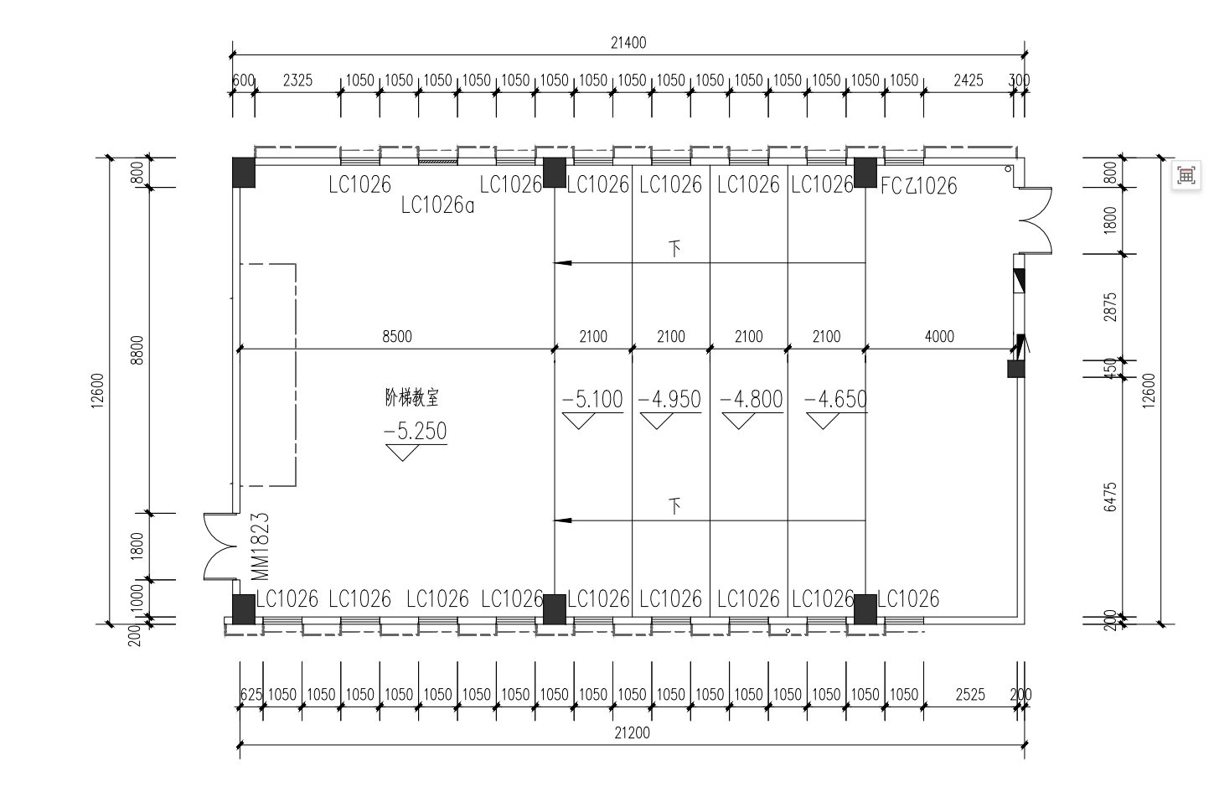
综合楼一层 大会议室 (如图所示区域)
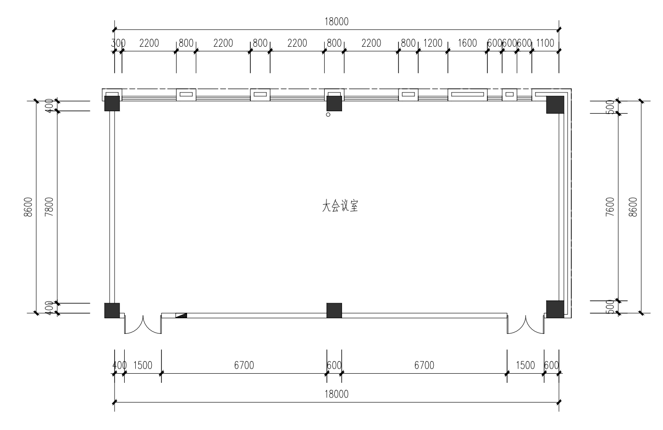

学术报告厅一层 (如图所示区域)
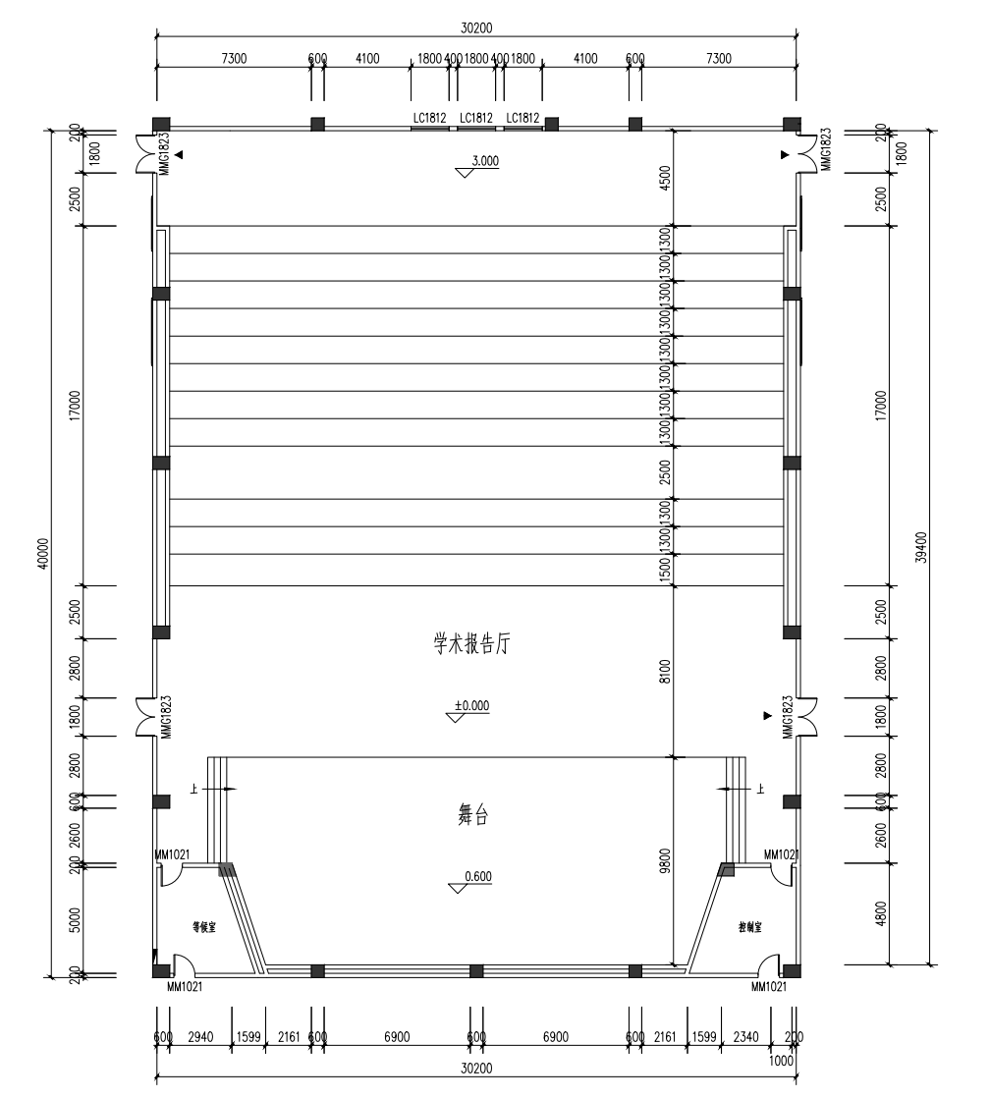
学员宿舍 单间户型1、标间户型2(如图所示区域)

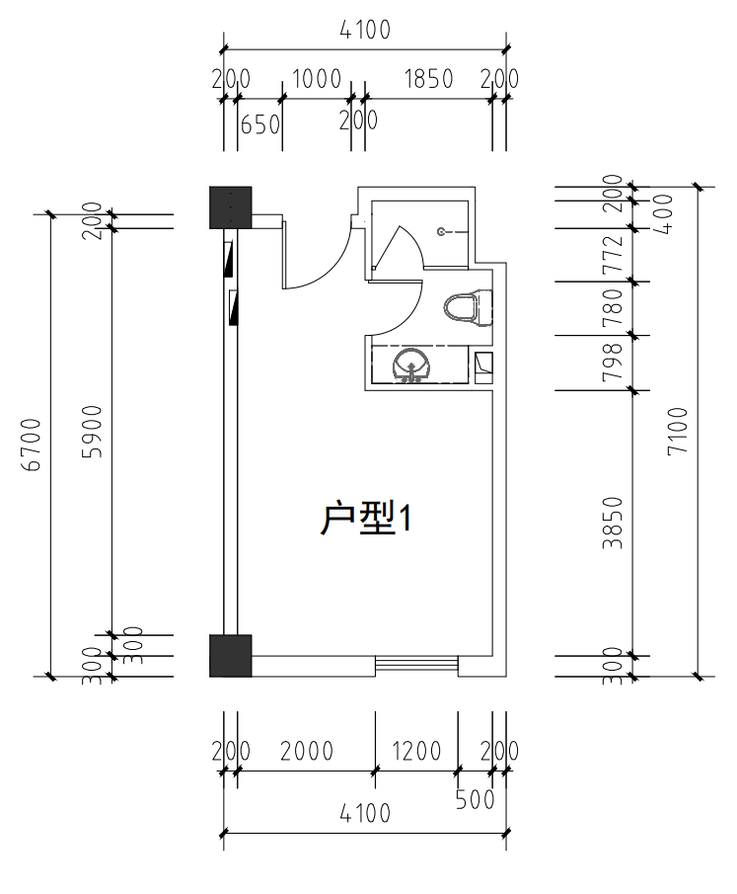
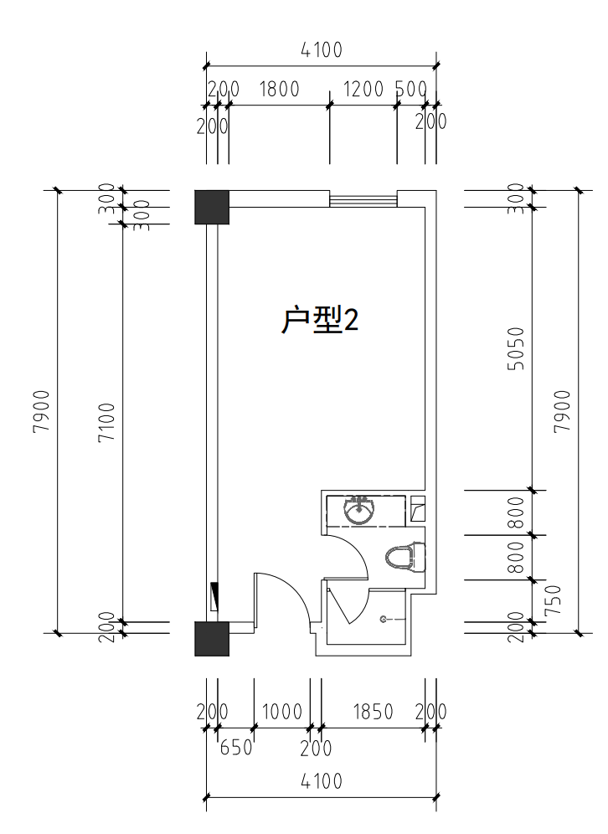

附件2
中共榆林市委党校新校区办公设备清单
序号 | 标的名称 |  |  |  | 参数要求 |  |  |  | 数量 | 单位
1 | 台式机计算机 |  |  |  | ▲CPU  规格 | CPU 信息 | 国产处理器，  物理核心数≥8核  主频≥2.7GHz  末级缓存容量：8MB  线程数：8线程  热设计功耗：≤70W  内存的最高速率：2666MT/s  内存通道数：2  内存位宽：64位 |  | 391 | 台
1 |  |  |  |  | ▲内存规格 | 内存配置容量 | ≥8GB |  | 391
1 |  |  |  |  | ▲内存规格 | 内存类型 | 支持 DDR4/LPDDR4/LPDDR4X 及以上内存类型 |  | 391
1 |  |  |  |  | ▲内存规格 | 内存条配置数量  （板载内存不涉及） | ≥2 |  | 391
1 |  |  |  |  | ▲主板规格 | 主板集成模块 | 集成资源扩展模块、计算处理模块、音频扩展模块等，主板的互联拓扑可通过处理器或交换电路实现 |  | 391
1 |  |  |  |  | ▲主板规格 | 主板支持的 CPU和内存情况 | CPU：国产处理器，8核8线程，主频2.7GHz  内存：类型DDR4  内存插槽：≥2 |  | 391
1 |  |  |  |  | ▲主板规格 | 主板内置 PCIe 插槽数量 | PCIe x16槽（x8 Gen3信号）≥1个，  PCIe x1槽（x1 Gen3、X1 Gen2信号）≥2个 |  | 391
1 |  |  |  |  | ▲主板规格 | 主板其他内置接口 | M.2 SSD接口≥1个，SATA3.0接口≥2个，USB接口≥8个，其中前置USB3.0接口≥4个，后置USB3.0接口≥2个，USB2.0接口≥2个 |  | 391
1 |  |  |  |  | ▲主板规格 | 单内存插槽最大可支持容量（板载内存不涉及） | ≥16G |  | 391
1 |  |  |  |  | ▲主板规格 | 内存插槽满配时提供的最高内存总容量 | ≥32GB |  | 391
1 |  |  |  |  | ▲存储设备规格 | 固态盘数量 | ≥1 个 |  | 391
1 |  |  |  |  | ▲存储设备规格 | 固态存储容量 | ≥512GB |  | 391
1 |  |  |  |  | ▲存储设备规格 | 机械硬盘数量 | ≥1 个 |  | 391
1 |  |  |  |  | ▲存储设备规格 | 机械硬盘总容量 | ≥1000GB |  | 391
1 |  |  |  |  | ▲存储设备规格 | 机械硬盘转速 | ≥7200rpm |  | 391
1 |  |  |  |  | ▲存储设备规格 | 机械硬盘接口协议 | 支持SATA3.0 及以上或SAS3.0 及以上接口 |  | 391
1 |  |  |  |  | ▲存储设备规格 | 机械硬盘形态 | 2.5 英寸或 3.5 英寸等 |  | 391
1 |  |  |  |  | ▲存储设备规格 | 固态存储接口协议 | UFS/SATA/PCIe/NVMe 等类型接口协议 |  | 391
1 |  |  |  |  | ▲存储设备规格 | 固态存储形态 | 采用插卡或板载等形态，可选用符合  M.2 或 2.5 寸 SATA 或mSATA 等标准的插卡形态 |  | 391
1 |  |  |  |  | ▲存储设备规格 | 存储设备扩展盘位 | ≥0 |  | 391
1 |  |  |  |  | ▲存储设备规格 | 存储设备其他参数要求 | a)固态盘应符合 SJ/T 11654 相关规定；  b)机械硬盘准备时间应不大于 30s；侧面固定螺丝孔数量可为 4 孔或 6 孔；工作状态环境温度应满足 5℃~55℃；  其它参数应符合GB/T 12628 相关规定 |  | 391
1 |  |  |  |  | ▲显卡规格 | 显卡类型 | 独立显卡或集成显卡 |  | 391
1 |  |  |  |  | ▲显卡规格 | 独立显卡显存类型 | 若配置独立显卡，显存类型应为 DDR3/DDR4/GDDR5/GDDR6/LPDDR4 |  | 391
1 |  |  |  |  | ▲显卡规格 | 独立显卡显存位宽 | 若配置独立显卡，显存位宽≥16 位 |  | 391
1 |  |  |  |  | ▲显卡规格 | 独立显卡显存容量 | 若配置独立显卡，显存容量≥2GB |  | 391
1 |  |  |  |  | ▲显示设备规格 | 显示屏屏占比 | ≥80% |  | 391
1 |  |  |  |  | ▲显示设备规格 | 显示屏分辨率 | ≥1920x1080 |  | 391
1 |  |  |  |  | ▲显示设备规格 | 显示屏像素密度 | ≥85 像素/英寸 |  | 391
1 |  |  |  |  | ▲显示设备规格 | 显示屏可视角度 | 水平≥170° |  | 391
1 |  |  |  |  | ▲显示设备规格 | 显示屏尺寸 | ≥23.8 英寸 |  | 391
1 |  |  |  |  | ▲显示设备规格 | 显示屏屏幕比例 | 16:9 |  | 391
1 |  |  |  |  | ▲显示设备规格 | 显示器外观颜色 | 黑色/白色/银色等商务色系 |  | 391
1 |  |  |  |  | ▲显示设备规格 | 显示屏防蓝光 | 支持防蓝光模式，蓝光加权辐射亮度比应≤0.0012W/(·cd·sr)（瓦每坎特拉每球面度） |  | 391
1 |  |  |  |  | ▲显示设备规格 | 显示屏低频闪 | 显示屏应支持低频闪≤-35dB |  | 391
1 |  |  |  |  | ▲显示设备规格 | 显示屏防炫目 | 显示屏镜面反射率≤10% |  | 391
1 |  |  |  |  | ▲外设规格 | 传声器数量 | ≥0 |  | 391
1 |  |  |  |  | ▲外设规格 | 扬声器数量 | ≥0 |  | 391
1 |  |  |  |  | ▲外设规格 | 鼠标数量 | ≥1 个 |  | 391
1 |  |  |  |  | ▲外设规格 | 键盘数量 | ≥1 个 |  | 391
1 |  |  |  |  | ▲外设规格 | 光驱数量 | ≥0 个 |  | 391
1 |  |  |  |  | ▲外设规格 | 键盘按键数目 | 61 键/86 键/101 键/104 键等 |  | 391
1 |  |  |  |  | ▲外设规格 | 键盘连接方式 | 有线或无线 |  | 391
1 |  |  |  |  | ▲外设规格 | 键盘键程 | 2.3mm ~ 4.0mm |  | 391
1 |  |  |  |  | ▲外设规格 | 键盘按键压力 | 按键压力应在 0.54 N±0.14N |  | 391
1 |  |  |  |  | ▲外设规格 | 有线键盘连接线 | ≥1.5 米 |  | 391
1 |  |  |  |  | ▲外设规格 | 键盘颜色 | 黑色/白色/银色等商务色系 |  | 391
1 |  |  |  |  | ▲外设规格 | 鼠标连接方式 | 有线或无线 |  | 391
1 |  |  |  |  | ▲外设规格 | 有线鼠标连接线 | ≥1.5 米 |  | 391
1 |  |  |  |  | ▲外设规格 | 鼠标DPI分辨率 | 800~1600 |  | 391
1 |  |  |  |  | ▲外设规格 | 鼠标颜色 | 黑色/银色/白色等商务色系 |  | 391
1 |  |  |  |  | ▲外设规格 | 鼠标其他要求 | 其它参数应符合 GB/T 26245 的相关规定 |  | 391
1 |  |  |  |  | ▲外设规格 | 内置光驱 | 支持内置光驱 |  | 391
1 |  |  |  |  | ▲网络设备规格 | 有线网卡数量 | ≥1 |  | 391
1 |  |  |  |  | ▲网络设备规格 | 无线网卡及天线数量 | ≥0 |  | 391
1 |  |  |  |  | ▲网络设备规格 | 单无线网卡天线数量 | ≥0 |  | 391
1 |  |  |  |  | ▲外部接口规格 | USB 接口数量 | 机箱前面板应提供不少于 3 个 USB 接口（含 2 个 USB3.0 及以上接口） |  | 391
1 |  |  |  |  | ▲外部接口规格 | USB 母座接口要求 | 机箱前面板额外预留 2 个专用 USB 母座接口孔位和 1 个通用 A 型 USB 母座接口孔位，采用横向排列中心间距应不小于 27mm |  | 391
1 |  |  |  |  | ▲外部接口规格 | 视频接口数量 | VGA≥1个，HDMI≥1个 |  | 391
1 |  |  |  |  | ▲外部接口规格 | 音频接口数量 | ≥4个 |  | 391
1 |  |  |  |  | ▲外部接口规格 | 存储卡接口数量 | ≥0 |  | 391
1 |  |  |  |  | ▲整机基础规格 | 整机外观 | a) 产品表面不应有凹痕、划伤、裂缝、变形和污染等。表面涂层均匀，不应起泡、龟裂、脱落和磨损，金属零部件无锈蚀及其它机械损伤；  b) 产品表面说明功能的文字、符号、  标志，应清晰、端正、牢固 |  | 391
1 |  |  |  |  | ▲整机基础规格 | 状态指示灯 | 在产品显著位置提供状态指示功能，如运行状态，并由供应商提供详细参数 |  | 391
1 |  |  |  |  | ▲整机基础规格 | 整机结构 | a) 机箱应符合 GB/T 4208、GB/T 26246的相关规定；  b) 产品内部结构应符合通用部件的安装需求；  c) 所有输入输出接口应符合相关国家或行业标准；  d) 产品零部件应紧固无松动，可插拔部件应可靠连接，开关、按钮和其它控制部件应灵活可靠，布局应方便使用；  e) 所有I/O 连接器及需插接线缆的部位应预留采购人操作空间，方便插拔解锁与插拔线缆；  f) 可插拔板卡插槽部位应预留安装、拆卸或更换板卡空间；  g) 拆装可能接触到的金属剪口或金属尖角部位应做防划伤处理，以保证安全；  h) 整机内部走线应规整，固线结构和位置要合理可靠并做防割线处理，需便于理线和插拔操作，走线应不影响系统各主要部件组装和拆卸；  i) 如需通过孔走线，过线孔应做防割线处理；  j) 各插头位置和插拔方向应合理，应做到插拔无障碍设计，具备防呆设计，有效避免误操作；  k) 各主要部件拆装无障碍，使用常规工具拆装，无特殊拆装工具需求；  l) 各主要部件拆装步骤要少，各自拆装需避免相互干扰；  m) 对于整机或零部件外表面为高亮面的，应粘贴保护膜，保护膜需粘贴牢固，运输、组装等过程不易脱落，撕下无残留；  n) 其它要求应符合 GB/T 9813.1 的相关规定 |  | 391
1 |  |  |  |  | ▲整机基础规格 | 机箱防护要求 | 机箱应符合 GB/T 4208 中 IP20 防护要求.机箱配置防尘罩，支持通过防尘棉阻隔灰尘，并提供证明材料。 |  | 391
1 |  |  |  |  | ▲整机基础规格 | 整机噪音 | 静音舒适性：考虑工作环境的静音舒适，要求设备的空闲状态声功率级≤2.68Bel，工作状态声压级≤15.82dB，提供证书证明文件； |  | 391
1 |  |  |  |  | ▲整机基础规格 | 整机散热 | 在环境温度 25℃及处理器满载情况下，产品表面温度应符合如下要求：  a) 出风口在机箱后面板情况下，出风口温度不高于 55℃；  b) 可触及面温度不高于 45℃；  c) 显示器表面温度：显示屏不高于 38℃，显示屏上下灯带位置温度（如涉及）不高于 40℃，出风口温度不高  于 45℃ |  | 391
1 |  |  |  |  | ▲整机基础规格 | 整机能效限定值 | 产品能效限定值应达到GB 28380-2012  标准中能效等级 2 级及以上 |  | 391
1 |  |  |  |  | ▲整机基础规格 | 机身材质 | 塑料/金属等 |  | 391
1 |  |  |  |  | ▲整机基础规格 | 机身颜色 | 灰色/黑色等商务色系 |  | 391
1 |  |  |  |  | ▲整机基础规格 | 机箱尺寸容量 | 机箱体积应不大于 30L |  | 391
1 |  |  |  |  | ▲CPU  性能 | CPU 物理核数 | ≥8 |  | 391
1 |  |  |  |  | ▲CPU  性能 | CPU 主频 | ≥2.7GHz |  | 391
1 |  |  |  |  | ▲CPU  性能 | CPU 末级缓存容量 | ≥8MB |  | 391
1 |  |  |  |  | ▲CPU  性能 | *CPU 支持的内存最高速率 | ≥3200MT/s |  | 391
1 |  |  |  |  | ▲内存性能 | 内存读写速率 | ≥3200MT/s |  | 391
1 |  |  |  |  | ▲显卡性能 | 显示分辨率 | ≥1920x1080 |  | 391
1 |  |  |  |  | ▲显卡性能 | 显卡显示芯片核  心频率 | ≥300MHz |  | 391
1 |  |  |  |  | ▲显卡性能 | 显存等效频率 | ≥1000MT/s |  | 391
1 |  |  |  |  | ▲显卡性能 | 显卡可支持多屏同时显示数量 | 显卡应支持 2 块屏幕同时显示，分辨  率应不低于 1920×1080 |  | 391
1 |  |  |  |  | ▲显示设备性能 | 显示屏刷新率 | ≥75Hz |  | 391
1 |  |  |  |  | ▲显示设备性能 | 显示屏位深 | ≥8 位 |  | 391
1 |  |  |  |  | ▲显示设备性能 | 显示屏色域 | ≥99% sRGB |  | 391
1 |  |  |  |  | ▲显示设备性能 | 显示屏色准 | △E ≤ 4 |  | 391
1 |  |  |  |  | ▲显示设备性能 | 显示屏响应时间 | ≤8ms |  | 391
1 |  |  |  |  | ▲显示设备性能 | 显示屏亮度 | ≥250 尼特 |  | 391
1 |  |  |  |  | ▲显示设备性能 | 显示屏亮度一致性 | ≥70% |  | 391
1 |  |  |  |  | ▲显示设备性能 | 显示屏对比度 | ≥500：1 |  | 391
1 |  |  |  |  | ▲显示设备性能 | 显示屏其他参数 | 其它参数应符合 SJ/T 11292 的相关规定 |  | 391
1 |  |  |  |  | ▲网络设备性能 | 有线网卡速率 | 最高速率应不低于 1000Mbps，应支持 10Mbps、100Mbps、1000Mbps 速率自适应 |  | 391
1 |  |  |  |  | ▲网络设备性能 | 支持无线网络通信技术协议 | 支持 WAPI 或 WiFi5.0 及以上协议 |  | 391
1 |  |  |  |  | ▲网络设备性能 | 无线网卡频宽 | ≥20MHz |  | 391
1 |  |  |  |  | ▲主板功能 | 内存扩展接口 (板载内存不涉及) | ≥2 个 |  | 391
1 |  |  |  |  | ▲主板功能 | 存储扩展接口(板载存储不涉及) | 供应商给出主板支持存储扩展接口类型，如 UFS3.0、SATA3.0、SAS3.0、M.2  等类型接口 |  | 391
1 |  |  |  |  | ▲主板功能 | 主板USB瞬间过流保护 | 支持有瞬间过流保护功能 |  | 391
1 |  |  |  |  | ▲主板功能 | 主板防静电保护 | 支持防静电保护功能 |  | 391
1 |  |  |  |  | ▲主板功能 | I/O 接口功能 | 提供基于标准USB 接口外设连接功能、基于音频输入输出接口的音频扩展功能、基于PCIe 接口板卡扩展功能、基于 HDMI 或 VGA 或 Type-C 或 DVI 或 DP等接口外接显示器扩展功能、基于存储接口对产品进行增容功能等。产品I/O 接口，应具备外接标准 USB 设备、显示器、音频设备等内外部设备能力 |  | 391
1 |  |  |  |  | ▲显卡功能 | 显卡外接显示接口 | 显卡至少支持 VGA、HDMI、DVI、DP、 Type-C 中 1 种显示接口，并与显示器接口相匹配 |  | 391
1 |  |  |  |  | ▲显卡功能 | 独立显卡数量 | ≥0 |  | 391
1 |  |  |  |  | ▲显示设备功能 | 显示器接口 | 显示器应与显卡外接显示接口匹配，至少支持VGA和HDMI中的一种 |  | 391
1 |  |  |  |  | ▲显示设备功能 | 显示器支架 | 显示器应提供显示器支架，根据采购人需求支持屏幕旋转、升降或俯仰等 |  | 391
1 |  |  |  |  | ▲显示设备功能 | 显示器参数调节 | a)提供 OSD 选单按钮用于调节色彩、模式等；  b)支持色温、亮度、对比度调节 |  | 391
1 |  |  |  |  | ▲显示设备功能 | 键盘背光 | 支持键盘背光 |  | 391
1 |  |  |  |  | ▲显示设备功能 | 光驱功能 | 光驱应支持只读、刻录等类型；最大读取速度 CD 不低于 24×150KB/s；  最大读取速度DVD 不低于8×358KB/s；最大刻录速度CD 不低于24×150KB/s；最大刻录速度 DVD 不低于 6× 1358KB/s；  兼容光盘类型包含只读光盘、可读写  光盘、可擦写光盘等 |  | 391
1 |  |  |  |  | ▲存储功能 | 存储功能 | 通过 SATA 固态存储/PCIe 固态存储  /UFS 固态存储/SATA 硬磁盘等存储部件提供存储功能 |  | 391
1 |  |  |  |  | ▲存储功能 | 内置控制器固态存储加密 | 固态存储通过内置控制器硬件支持加密，不依赖处理器，保障数据安全性，但不得影响存储性能。  a) 支持加密功能，且加密功能开启不影响 SSD 读写性能；  b) 支持固件加密、安全启动和安全升级；  c) 支持数据的安全擦除 |  | 391
1 |  |  |  |  | ▲网络设备功能 | 网络功能 | a)支持网络连接、网络开启/关闭功能；b)支持访问网络和数据交换功能 |  | 391
1 |  |  |  |  | ▲网络设备功能 | 无线网卡频段 | 支持双频段 |  | 391
1 |  |  |  |  | ▲网络设备功能 | 物理开关 | 支持网络设备物理开关 |  | 391
1 |  |  |  |  | ▲网络设备功能 | 数据传输 | 支持数据传输能力，并提供数据流量和异常日志记录功能 |  | 391
1 |  |  |  |  | ▲网络设备功能 | 蓝牙协议 | 若支持蓝牙模块，蓝牙协议不低于 5.0版本 |  | 391
1 |  |  |  |  | ▲网络设备功能 | 有线网卡接口类型 | 支持 RJ45 接口 |  | 391
1 |  |  |  |  | ▲网络设备功能 | 无线网卡标准 | 若配备无线网卡，产品应符合 GB 15629.11 所有部分 |  | 391
1 |  |  |  |  | ▲网络设备功能 | 网络设备拆装 | 网络设备支持物理拆装，包括无线网卡和蓝牙模块等 |  | 391
1 |  |  |  |  | ▲外部接口功能 | 音频接口类型 | 支持 3.5mm 孔径 3 段式或 4 段式接口 |  | 391
1 |  |  |  |  | ▲外部接口功能 | 视频接口类型 | 至少支持 VGA、HDMI、DVI、DP、Type-C中 1 种显示接口 |  | 391
1 |  |  |  |  | ▲外部接口功能 | HDMI、 DP、 Type-C 显示接口要求 | 若提供HDMI 或DP 或 Type-C 作为显示接口，应支持音频和视频同步输出 |  | 391
1 |  |  |  |  | ▲外部接口功能 | 其他接口 | a) 支持串行接口，可实现 GB/T 6107的功能；  b) 支持并行接口，可实现 GB/T  18235.1 的功能 |  | 391
1 |  |  |  |  | ▲外部接口功能 | 存储卡接口类型 | 支持 SD、TF 等存储卡接口 |  | 391
1 |  |  |  |  | ▲电源功能 | 电源线适配能力 | 电源适配器电线组件应符合 GB/T 15934 的要求，可拆线的插头和连接器可以不做要求 |  | 391
1 |  |  |  |  | ▲操作系统及软件功能 | 操作系统及驱动的升级 | 预装符合桌面操作系统政府采购需求标准的  正版国产操作系统，免费提供随机三年升级服  务，且系统终身免费使用；支持通过网络、闪  存盘对操作系统、驱动进行升级。 |  | 391
1 |  |  |  |  | ▲操作系统及软件功能 | 中文信息处理要求 | 符合 GB 18030 的相关规定 |  | 391
1 |  |  |  |  | ▲操作系统及软件功能 | 操作系统备份及还原功能 | 支持操作系统备份及还原功能 |  | 391
1 |  |  |  |  | ▲操作系统及软件功能 | 固件备份还原能力 | 支持备份及还原固件的功能 |  | 391
1 |  |  |  |  | ▲操作系统及软件功能 | 操作系统及驱动升级 | 支持通过网络、闪存盘等方式对操作系统、驱动进行升级 |  | 391
1 |  |  |  |  | ▲操作系统及软件功能 | 固件升级 | 支持通过网络、闪存盘等方式对固件进行升级 |  | 391
1 |  |  |  |  | ▲操作系统及软件功能 | BIOS 支持关闭通讯接口 | 支持 BIOS 关闭以太网及 USB 接口 |  | 391
1 |  |  |  |  | ▲操作系统及软件功能 | 固件查看信息 | 支持查看固件版本、内存信息、主板信息、处理器信息和系统时间信息等功能 |  | 391
1 |  |  |  |  | ▲操作系统及软件功能 | 固件设置启动顺序 | 支持设置启动顺序功能，并按照设置的启动顺序启动 |  | 391
1 |  |  |  |  | ▲操作系统及软件功能 | 固件设置口令 | 支持设置口令、修改口令、验证口令功能 |  | 391
1 |  |  |  |  | ▲操作系统及软件功能 | 固件设置网络引导 | 支持网络引导启动和关闭功能 |  | 391
1 |  |  |  |  | ▲硬件加速功能 | NPU/GPU  等AI 加速模块 | 支持 NPU/GPU 等 AI 加速模块 |  | 391
1 |  |  |  |  | ▲硬件加速功能 | 视频编解码加速模块 | 支持视频编解码加速模块 |  | 391
1 |  |  |  |  | ▲硬件加速功能 | 影像处理加速模块 | 支持影像处理加速模块 |  | 391
1 |  |  |  |  | ▲存储设备可靠性 | 固态存储寿命 | TBW ≥ 80TB（条件：240GB 硬盘容量） |  | 391
1 |  |  |  |  | ▲存储设备可靠性 | 机械硬盘寿命 | 通电时间≥5 万小时 |  | 391
1 |  |  |  |  | ▲显示设备可靠性 | 显示屏屏幕失效点 | 符合 GB/T 9813.2 的要求 |  | 391
1 |  |  |  |  | ▲外设可靠性 | 键盘按键寿命 | ≥1000 万次 |  | 391
1 |  |  |  |  | ▲外设可靠性 | 鼠标按键寿命 | ≥500 万次 |  | 391
1 |  |  |  |  | ▲外设可靠性 | 键盘鼠标线材寿命 | 键盘鼠标所用线材经±60°弯折不低于 3000 次，功能、外观完好 |  | 391
1 |  |  |  |  | ▲外设可靠性 | 风扇寿命 | ≥4 万小时 |  | 391
1 |  |  |  |  | ▲整机可靠性要求 | 电磁兼容性要求的抗扰度 | 符合 GB/T 9254.2 的规定。 |  | 391
1 |  |  |  |  | ▲整机可靠性要求 | 环境条件要求的气候环境适应性 | 符合 GB/T 9813.1 中规定。 |  | 391
1 |  |  |  |  | ▲整机可靠性要求 | 环境条件要求的振动适应性 | 符合 GB/T 9813.1 中规定 |  | 391
1 |  |  |  |  | ▲整机可靠性要求 | 环境条件要求的冲击适应性 | 符合 GB/T 9813.1 中规定 |  | 391
1 |  |  |  |  | ▲整机可靠性要求 | 环境条件要求的碰撞适应性 | 符合 GB/T 9813.1 中规定 |  | 391
1 |  |  |  |  | ▲整机可靠性要求 | 环境条件要求的运输包装件跌落适应性 | 符合 GB/T 9813.1 中规定 |  | 391
1 |  |  |  |  | ▲整机可靠性要求 | MTBF 测试 | MTBF(m1)≥100万小时 |  | 391
1 |  |  |  |  | ▲兼容要求 | 常用软件兼容 | 支持流式软件、版式软件、浏览器、邮件采购人端、解压软件、多媒体、图形图像处理等常用软件 |  | 391
1 |  |  |  |  | ▲兼容要求 | 数据库兼容 | 兼容 3 个及以上厂商的数据库产品 |  | 391
1 |  |  |  |  | ▲兼容要求 | 中间件兼容 | 兼容 3 个及以上厂商中间件产品 |  | 391
1 |  |  |  |  | ▲兼容要求 | 平台软件兼容 | 兼容 3 个及以上厂商云计算及大数据平台 |  | 391
1 |  |  |  |  | ▲包装及运输要求 | 标志、包装、运输和贮存 | 符合 GB/T 9813.1 和商品包装政府采购需求标准的相关规定 |  | 391
1 |  |  |  |  | ▲服务要求 | 配置检查工具 | 供应商提供自检测试工具 |  | 391
1 |  |  |  |  | ▲服务要求 | 服务响应 | a)供应商提供电话、电子邮件、远程连接等多种形式服务；  b)供应商提供同城 4h、异地 12h 技术响应服务，2 个工作日解决问题，对于未能解决的问题和故障应提供可行的升级方案，并提供周转设备或更换设备；  c)建立全国技术服务体系和服务团 体，符合专业服务体系标准要求，提供原厂中文服务；  d)服务周期内提供产品的维修、换件  和升级服务 |  | 391
1 |  |  |  |  | ▲服务要求 | 服务周期 | a) 设备停产后应继续提供质量保障服务（含备品备件），服务终止时间与最后一批设备交付时间间隔不低于 6 年；  b) 产品停止服务时间应提前 1 年告知；  c) 应明确产品发布日期 |  | 391
1 |  |  |  |  | ▲服务要求 | 预装操作系统 | 预装符合桌面操作系统政府采购需求标准的正版操作系统 |  | 391
1 |  |  |  |  | ▲服务要求 | 培训服务 | 供应商提供培训材料、产品手册、培训视频等培训相关内容 |  | 391
1 |  |  |  |  | ▲服务要求 | 典型问题解决手册 | 供应商提供典型问题解决说明文档或视频 |  | 391
1 |  |  |  |  | ▲服务要求 | 厂家升级软件与扩容服务 | 供应商提供上门升级部件/软件与扩容的增值服务 |  | 391
1 |  |  |  |  | ▲服务要求 | 整机质量服务要求 | 免费服务周期（含换件和维修）应不小于 3 年 |  | 391
1 |  |  |  |  | ▲服务要求 | 合格证书要求 | 供应商提供产品合格证 |  | 391
1 |  |  |  |  | ▲服务要求 | 开箱组装/使用指导要求 | 供应商提供开箱组装/使用指导 |  | 391
1 |  |  |  |  | ▲服务要求 | 驱动下载服务要求 | 供应商提供驱动光盘或下载方式 |  | 391
1 |  |  |  |  | ▲服务要求 | 兼容适配软件下载服务要求 | 供应商提供兼容适配软件下载渠道  （光盘、网站） |  | 391
1 |  |  |  |  | ▲服务要求 | 跨架构平台应用兼容 | 供应商提供跨架构平台的应用兼容工具，支持一种或者一种以上不同架构平台的应用 |  | 391
1 |  |  |  |  | ▲供应链合规性 | 产品部件保障 | 供应商保障产品主要部件，提供 3 年的备件服务能力（自购买之日起），或提供可兼容原设备的升级换代产品 |  | 391
1 |  |  |  |  | ▲供应链质量 | 抗干扰性 | 当产品部件出现供应风险时，供应商应通知采购人并提供风险应对方案确保产品的服务保障 |  | 391
1 |  |  |  |  | ▲供应链质量 | 供应能力证明 | 供应商提供供应链稳定承诺书，确保产品的部件在产品服务周期内稳定供货 |  | 391
1 |  |  |  |  | ▲关键部件安全要求 | 关键部件安全要求 | CPU 和操作系统等关键部件应当符合安全可靠测评要求 |  | 391
1 |  |  |  |  | ▲整机安全性要求 | 密码算法实现 | CPU 芯片应符合 GM/T 0008 的相关规定，或芯片密码模块应符合 GB/T 37092或 GM/T 0028 的相关规定 |  | 391
1 |  |  |  |  | ▲整机安全性要求 | USB 端口管控 | 支持 USB 端口管控 |  | 391
1 |  |  |  |  | ▲整机安全性要求 | 安全物理锁 | 支持安全物理锁 |  | 391
1 |  |  |  |  | ▲整机安全性要求 | 信息安全基本要求 | a) 产品应符合 GB/T 39276 的 5.2 的规定；  b) 产品不得包含已知的恶意代码或漏洞，不存在未声明的指令、功能、  接口 |  | 391
1 |  |  |  |  | ▲整机安全性要求 | 固件安全启动 | 支持固件安全启动功能，固件启动过程中只有通过启动校验才能正常启动 |  | 391
1 |  |  |  |  | ▲整机安全性要求 | 限用物质的限量要求 | 符合 GB/T 26572 中规定 |  | 391
序号 |  | 标的名称 |  |  | 参数要求 |  |  |  | 数量 | 单位
2 |  | 笔记本电脑 |  |  | ▲CPU规格 | CPU 信息 | 国产处理器，  物理核心数≥8核  主频≥2.7GHz  末级缓存容量：8MB  线程数：8线程  热设计功耗：≤70W  内存的最高速率：2666MT/s  内存通道数：2  内存位宽：64位 |  | 45 | 台
 |  |  |  |  | ▲内存规格 | 内存配置容量 | ≥16GB |  | 45
 |  |  |  |  | ▲内存规格 | 内存类型 | DDR4或LPDDR4或LPDDR4X及以上内存类型 |  | 45
 |  |  |  |  | ▲内存规格 | 内存条配置数量 | ≥2个 |  | 45
 |  |  |  |  | ▲主板规格 | 主板集成模块 | 主板集成资源扩展模块 |  | 45
 |  |  |  |  |  |  | 主板集成计算处理模块 |  | 45
 |  |  |  |  |  |  | 主板集成音频扩展模块 |  | 45
 |  |  |  |  |  |  | 主板的互联拓扑可通过处理器或交换电路实现 |  | 45
 |  |  |  |  | ▲主板规格 | 主板支持的CPU 和内存情况 | 主板支持的CPU情况：国产处理器，8核8线程，主频2.7GHz |  | 45
 |  |  |  |  |  |  | 主板支持的CPU数量：1 |  | 45
 |  |  |  |  |  |  | 主板支持的内存型号：DDR4 板载 |  | 45
 |  |  |  |  | ▲主板规格 | 主板内置PCIe插槽数量 | ≥2 |  | 45
 |  |  |  |  | ▲主板规格 | 特殊孔位及接口 | 主板支持安装多功能导入装置板卡，或预留相应孔位及接口 |  | 45
 |  |  |  |  | ▲主板规格 | 单内存插槽最大可支持容量 | ≥16G |  | 45
 |  |  |  |  | ▲主板规格 | 内存插槽满配时提供的最高内存总容量 | ≥32G |  | 45
 |  |  |  |  | ▲存储设备规格 | 固态盘数量 | ≥1个 |  | 45
 |  |  |  |  | ▲存储设备规格 | 固态存储容量 | ≥512GB |  | 45
 |  |  |  |  | ▲存储设备规格 | 固态盘数量 | ≥1个 |  | 45
 |  |  |  |  | ▲存储设备规格 | 固态存储接口协议 | 支持UFS、SATA、PCIe、NVMe等类型接口 |  | 45
 |  |  |  |  | ▲存储设备规格 | 固态存储形态 | 可采用插卡或板载等形态，插卡形态宜符合M.2或mSATA等标准尺寸和接口定义 |  | 45
 |  |  |  |  | ▲存储设备规格 | 存储设备其他参与要求 | 固态盘符合SJ/T 11654相关规定 |  | 45
 |  |  |  |  | ▲显示设备规格 | 显示屏屏占比 | ≥80% |  | 45
 |  |  |  |  | ▲显示设备规格 | 显示屏分辨率 | ≥1920x1080 |  | 45
 |  |  |  |  | ▲显示设备规格 | 显示屏像素密度 | ≥150像素/英寸 |  | 45
 |  |  |  |  | ▲显示设备规格 | 显示屏可视角度 | 水平≥170° |  | 45
 |  |  |  |  | ▲显示设备规格 | 显示屏尺寸 | ≥14英寸 |  | 45
 |  |  |  |  | ▲显示设备规格 | 显示屏屏幕比例 | 如16:9或3:2或21:9或16:10等 |  | 45
 |  |  |  |  | ▲显示设备规格 | 显示屏防蓝光 | 支持防蓝光模式,蓝光加权辐射亮度比不大于0.0012W/.cd.sr |  | 45
 |  |  |  |  | ▲显示设备规格 | 支持显示屏低频闪 | 不大于-35dB |  | 45
 |  |  |  |  | ▲显示设备规格 | 显示屏防炫目 | 显示器镜面反射率≤10% |  | 45
 |  |  |  |  | ▲外设规格 | 传声器数量 | ≥1个 |  | 45
 |  |  |  |  | ▲外设规格 | 扬声器数量 | ≥1个 |  | 45
 |  |  |  |  | ▲外设规格 | 触控板数量 | ≥1个 |  | 45
 |  |  |  |  | ▲外设规格 | 摄像头数量 | ≥1个 |  | 45
 |  |  |  |  | ▲外设规格 | 光驱数量 | ≥0个 |  | 45
 |  |  |  |  | ▲外设规格 | 摄像头像素 | ≥100万 |  | 45
 |  |  |  |  | ▲外设规格 | 摄像头分辨率 | ≥1280×720像素 |  | 45
 |  |  |  |  | ▲外设规格 | 内置扬声器功率 | ≥1瓦/个 |  | 45
 |  |  |  |  | ▲外设规格 | 内置扬声器频率范围 | 100Hz-20kHz，其中100Hz-200Hz：35dB及以上；200Hz-12kHz：55dB及以上，12kHz-18kHz：35dB及以上 |  | 45
 |  |  |  |  | ▲外设规格 | 内置扬声器总谐波失真 | 总谐波失真在300Hz-7kHz频率范围内宜不高于5% |  | 45
 |  |  |  |  | ▲外设规格 | 触控板尺寸 | 尺寸不小于70mm×50mm |  | 45
 |  |  |  |  | ▲外设规格 | 触控板材质 | 采用麦拉片或玻璃等材质 |  | 45
 |  |  |  |  | ▲外设规格 | 光驱 | 配备光驱设备，可为外置光驱 |  | 45
 |  |  |  |  | ▲网络设备规格 | 有线网卡数量 | ≥1（可通过扩展坞支持） |  | 45
 |  |  |  |  | ▲网络设备规格 | 无线网卡及天线数量 | 无线网卡≥1，天线数量≥1 |  | 45
 |  |  |  |  | ▲网络设备规格 | 单无线网卡天线数量 | ≥1 |  | 45
 |  |  |  |  | ▲外部接口规格 | USB接口数量 | USB接口数量应不少于3个，USB3.0接口≥1个、Type C接口≥2个；1个HDMI接口；1个Combo音频接口。 |  | 45
 |  |  |  |  | ▲外部接口规格 | 视频接口数量 | ≥1 |  | 45
 |  |  |  |  | ▲外部接口规格 | 输入充电接口数量 | ≥1 |  | 45
 |  |  |  |  | ▲外部接口规格 | 音频接口数量 | ≥1 |  | 45
 |  |  |  |  | ▲外部接口规格 | 存储卡接口数量 | ≥0 |  | 45
 |  |  |  |  | ▲电池规格 | 电池额定容量 | ≥70Wh |  | 45
 |  |  |  |  | ▲电池规格 | 电池充放电次数 | ≥500次（常温下500次充放电后电池容量应不低于原始容量的80%） |  | 45
 |  |  |  |  | ▲电池规格 | 快速充电功能 | 支持快速充电功能，如UFCS、USB PD |  | 45
 |  |  |  |  | ▲电池规格 | 电池安全要求 | 符合GB 31241的规定 |  | 45
 |  |  |  |  | ▲电池规格 | 电池电芯材质 | 给出电池电芯材料信息 |  | 45
 |  |  |  |  | ▲整机基础规格 | 整机噪音 | 整机噪音（25摄氏度环温条件）空闲小于等于38dBA |  | 45
 |  |  |  |  |  |  | 整机噪音（25摄氏度环温条件）满载小于等于45dBA |  | 45
 |  |  |  |  | ▲整机基础规格 | 环境适应性 | 考虑使用环境差异，要求设备通过温度0~40℃/低气压61.6kPa（4000m）的环境适应性认证，提供证书证明文件； |  | 45
 |  |  |  |  | ▲整机基础规格 | 整机能效限定值 | 达到GB 28380-2012标准中能效等级2级及以上 |  | 45
 |  |  |  |  | ▲整机基础规格 | 整机重量 | ≤1.5kg |  | 45
 |  |  |  |  | ▲整机基础规格 | 整机厚度 | ≤15mm （不含脚垫） |  | 45
 |  |  |  |  | ▲整机基础规格 | 机身材质 | 塑料/金属等 |  | 45
 |  |  |  |  | ▲整机基础规格 | 机身颜色 | 选用灰色/黑色等商务色系 |  | 45
 |  |  |  |  | ▲CPU性能 | CPU物理核数 | 核数：≥8 |  | 45
 |  |  |  |  | ▲CPU性能 | CPU主频 | ≥2.7GHz |  | 45
 |  |  |  |  | ▲CPU性能 | CPU 末级缓存容量 | ≥8MB |  | 45
 |  |  |  |  | ▲CPU性能 | CPU支持的内存最高速率 | ≥3200MT/s |  | 45
 |  |  |  |  | ▲内存性能 | 内存读写速率 | ≥3200MT/s |  | 45
 |  |  |  |  | ▲显卡性能 | 显示分辨率 | ≥1920x1080 |  | 45
 |  |  |  |  | ▲显卡性能 | 显卡显示芯片核心频率 | ≥300MHz |  | 45
 |  |  |  |  | ▲显卡性能 | 显卡可同时支持多屏显示数量及分辨率 | 支持2块屏幕同时显示，  分辨率应不低于1920×1080 |  | 45
 |  |  |  |  | ▲显示设备性能 | 显示屏刷新率 | ≥60Hz |  | 45
 |  |  |  |  | ▲显示设备性能 | 显示屏位深 | ≥8位 |  | 45
 |  |  |  |  | ▲显示设备性能 | 显示屏色域 | ≥99% sRGB |  | 45
 |  |  |  |  | ▲显示设备性能 | 显示屏色准 | △E ≤ 4 |  | 45
 |  |  |  |  | ▲显示设备性能 | 显示屏响应时间 | ≤30ms |  | 45
 |  |  |  |  | ▲显示设备性能 | 显示屏亮度 | ≥250尼特 |  | 45
 |  |  |  |  | ▲显示设备性能 | 显示屏亮度一致性 | ≥70% |  | 45
 |  |  |  |  | ▲显示设备性能 | 显示屏对比度 | ≥500：1 |  | 45
 |  |  |  |  | ▲显示设备性能 | 显示屏 | 其他参数符合SJ/T 11292的相关规定 |  | 45
 |  |  |  |  | ▲网络设备性能 | 有线网卡速率 | 最高速率不低于1000Mbps，支持10Mbps、100Mbps、1000Mbps速率自适应 |  | 45
 |  |  |  |  | ▲网络设备性能 | 支持无线网络通信技术协议 | 支持WAPI或WiFi5.0及以上协议 |  | 45
 |  |  |  |  | ▲网络设备性能 | 无线网卡频宽 | ≥20MHz |  | 45
 |  |  |  |  | ▲电源适配器性能 | 电源适配器电源效率 | 在20%/50%/100%负载下效率均应不低于87% |  | 45
 |  |  |  |  | ▲待机性能 | 满载待机性能（LTP） | ≥1.5小时 |  | 45
 |  |  |  |  | ▲主板功能 | 内存扩展接口数量(板载内存不涉及) | 此项无需提供 |  | 45
 |  |  |  |  | ▲主板功能 | 存储扩展接口(板载存储不涉及) | 给出支持存储扩展接口，如UFS3.0、SATA3.0、SAS3.0、M.2等类型接口 |  | 45
 |  |  |  |  | ▲主板功能 | 主板具有USB瞬间过流保护功能 | 支持瞬间过流保护功能 |  | 45
 |  |  |  |  | ▲主板功能 | 主板具有防静电保护功能 | 支持防静电保护功能 |  | 45
 |  |  |  |  | ▲主板功能 | IO 接口功能  内置或通过扩展坞支持 | 数据传输接口 |  | 45
 |  |  |  |  |  |  | 视频接口 |  | 45
 |  |  |  |  |  |  | 音频接口 |  | 45
 |  |  |  |  |  |  | 网络接口 |  | 45
 |  |  |  |  |  |  | 电源接口 |  | 45
 |  |  |  |  | ▲主板功能 | IO 接口功能 | 集成键盘、触控板输入部件 |  | 45
 |  |  |  |  |  |  | 具备接入键盘、鼠标、写字板等外设的能力 |  | 45
 |  |  |  |  |  |  | 支持触摸屏、语音交互、手写笔等人机交互功能 |  | 45
 |  |  |  |  | ▲显卡功能 | 显卡外接显示接口 | 应至少支持VGA、HDMI、DVI、DP、Type-C中1种显示接口 |  | 45
 |  |  |  |  | ▲显卡功能 | 显示功能 | 支持显示屏，同时支持外接显示器 |  | 45
 |  |  |  |  |  |  | 显示屏和外接显示器支持多屏同时显示，显示模式支持复制模式和扩展模式 |  | 45
 |  |  |  |  | ▲外设功能 | 摄像头物理隐私保护开关 | 支持 物理隐私保护开关 |  | 45
 |  |  |  |  | ▲外设功能 | 传声器降噪 | 支持 降噪功能 |  | 45
 |  |  |  |  | ▲外设功能 | 音频处理功能 | 支持音频效果处理功能 |  | 45
 |  |  |  |  | ▲外设功能 | 键盘背光 | 支持 键盘背光 |  | 45
 |  |  |  |  | ▲外设功能 | 触控板多点触控 | 支持2点及以上触控功能 |  | 45
 |  |  |  |  | ▲网络设备功能 | 网络功能 | 支持网络连接、网络开启/关闭功能 |  | 45
 |  |  |  |  |  |  | 具备访问网络和数据交换功能 |  | 45
 |  |  |  |  | ▲网络设备功能 | 无线网卡频段 | 支持双频段 (支持2.4GHz、5GHz双频) |  | 45
 |  |  |  |  | ▲网络设备功能 | 物理开关 | 支持网络物理开关功能 |  | 45
 |  |  |  |  | ▲网络设备功能 | 数据传输 | 支持数据传输能力，并提供数据流量和异常日志记录功能 |  | 45
 |  |  |  |  | ▲网络设备功能 | 蓝牙协议 | 支持蓝牙模块，蓝牙协议不低于5.0版本 |  | 45
 |  |  |  |  | ▲网络设备功能 | 有线网卡接口类型 | 支持RJ45接口 |  | 45
 |  |  |  |  | ▲网络设备功能 | 无线网卡标准 | 无线网卡标准符合GB 15629.11（所有部分） |  | 45
 |  |  |  |  | ▲网络设备功能 | 网络设备拆装 | 网络设备应支持物理拆装，包括无线网卡和蓝牙模块 |  | 45
 |  |  |  |  | ▲外部接口功能 | USB接口数量 | USB接口数量应不少于3个，USB3.0接口≥1个、Type C接口≥2个；1个HDMI接口；1个Combo音频接口。 |  | 45
 |  |  |  |  | ▲外部接口功能 | 音频接口类型 | 不少于1个，支持3.5mm孔径的3段式或4段式接口。若支持4段式接口，宜支持线序的自动识别及切换功能； |  | 45
 |  |  |  |  | ▲外部接口功能 | 视频接口类型 | 至少支持VGA、HDMI、DVI、DP、Type-C中1种显示接口 |  | 45
 |  |  |  |  | ▲外部接口功能 | HDMI,DP,Type-C 显示接口要求 | 若提供HDMI、DP、Type-C接口，同时支持视频和音频输出 |  | 45
 |  |  |  |  | ▲外部接口功能 | 输入充电接口类型 | DC in或Type-C接口 |  | 45
 |  |  |  |  | ▲关键部件要求 | 关键部件要求 | CPU和操作系统等关键部件符合安全可靠测评要求 |  | 45
 |  |  |  |  | ▲操作系统及软件功能 | 操作系统及驱动的升级 | 预装符合桌面操作系统政府采购需求标准的正版国产操作系统，免费提供随机三年升级服务，且系统终身免费使用；支持通过网络、闪存盘对操作系统、驱动进行升级。
 |  |  |  |  | ▲操作系统及软件功能 | 中文信息处理要求 | 符合 GB 18030 的相关规定
 |  |  |  |  | ▲操作系统及软件功能 | 操作系统备份及还原功能 | 支持操作系统备份及还原功能
 |  |  |  |  | ▲操作系统及软件功能 | 固件备份还原能力 | 支持备份及还原固件的功能
 |  |  |  |  | ▲操作系统及软件功能 | 操作系统及驱动升级 | 支持通过网络、闪存盘等方式对操作系统、驱动进行升级
 |  |  |  |  | ▲操作系统及软件功能 | 固件升级 | 支持通过网络、闪存盘等方式对固件进行升级
 |  |  |  |  | ▲操作系统及软件功能 | BIOS 支持关闭通讯接口 | 支持 BIOS 关闭以太网及 USB 接口
 |  |  |  |  | ▲操作系统及软件功能 | 固件查看信息 | 支持查看固件版本、内存信息、主板信息、处理器信息和系统时间信息等功能
 |  |  |  |  | ▲操作系统及软件功能 | 固件设置启动顺序 | 支持设置启动顺序功能，并按照设置的启动顺序启动
 |  |  |  |  | ▲操作系统及软件功能 | 固件设置口令 | 支持设置口令、修改口令、验证口令功能
 |  |  |  |  | ▲操作系统及软件功能 | 固件设置网络引导 | 支持网络引导启动和关闭功能
序号 |  |  | 标的名称 | 参数要求 |  |  |  | 数量 |  |  | 单位
3 |  |  | 办公软件 | 办公软件要求：  1、▲支持文字、表格、简报均支持经典界面、智能界面无缝切换；（提供相关截图）  2、▲文字、表格、简报均内置数学、化学、物理、地理等科教素材，支持素材导入导出等管理行为；（提供者相关截图）  3、▲文字、表格、简报均支持函数图像功能，自动基于函数生成对应图像；（提供相关截图）  4、▲文字、表格、简报均支持在设置图形、图片及文本属性时，效果可即时预览；（提供相关截图）  5、▲表格模块中，在单元格中设置下拉列表时，支持设置选择多个选项，并按照此设置在单元格中实现多项选择；（提供相关截图）  6、▲文字模块打印、打印预览支持设定是否打印批注、修订信息，支持信封设置及信封打印；（提供相关截图）  7、▲文字模块中支持超链接定位功能，能以上一条、下一条方式定位文档内超链接；（提供相关截图）  8、▲文字、表格模块支持自定义颜色的护眼模式；（提供相关截图）  9、▲表格模块中单元格合并拆分功能支持跨越合并、合并相同单元格、拆分并填充内容方式；（提供相关截图）  10、▲表格模块中，在单元格中设置下拉列表时，支持设置选择多个选项，并按照此设置在单元格中实现多项选择；（提供相关截图）  11、▲支持文字、表格、简报智能界面均支持鼠标模式、触摸模式（触摸模式下各功能菜单间距增大，方便手指操作）无缝切换；（提供相关截图）  12、▲支持将多个文字处理、电子表格、简报制作文档整合为一个集成文件,拥有统一的文件格式。（提供相关截图）  13、▲支持适配安全可靠的操作系统及国产芯片：X86，飞腾，龙芯，兆芯，鲲鹏等。（提供相关适配证书）  14、可将文档直接输出为PDF、图片、OFD格式；  15、至少包含文字处理、电子表格和简报制作三大功能模块。  16、三年免费更新升级服务。 |  |  |  | 436 |  |  | 套
4 |  |  | 版式软件 | - 文件操作：支持OFD/PDF文件的打开、保存、另存等基本文件操作，支持自动保存，可查看文档元数据、字体集及文档权限声明等文档属性，支持用户查看和添加自定义元数据；支持将打开的文件另存为PDF、纯文本、图片序列或多页TIFF格式；  - 导览功能：提供大纲、缩略图、书签、语义、附件等多种阅读导览功能。  - 公文语义：支持电子公文语义导入导出功能，支持电子公文语义的添加和编辑功能。  - 页面操作：支持翻页功能，包括前/后翻页、半页翻、翻至首/末页或指定页面等。支持页面旋转、页面无级别缩放和全屏显示。  - 修订操作：支持对OFD文件的内容进行修订标记，标记类型包括删除、插入、替换、互换等。  - 注释操作：提供文本框和注释框功能，支持文本框连续创建，支持橡皮图章，支持图形注释包括：椭圆、直线、箭头等，支持自由绘制注释，支持注释的显示、隐藏、属性查看、删除。  - 手写签批：支持在版式文件上的手写签批功能，签批设备支持安全可靠环境，提供手写板、鼠标签批功能，签批内容可擦除；可根据手写笔的用力大小自动显示字体笔画的粗细程度，具有笔迹保真效果。  - 文档打印：支持基本打印功能以及模板、注释、遮盖、签章等元素类型自定义打印。  - ▲电子签章：应支持电子签章集成功能，支持在OFD文档上加盖符合国家密码技术规范要求的电子印章，支持预盖章、骑缝章、指定位置盖章、文字定位盖章等多种盖章功能，提供公章、日期章、归档章、人名章等多种样式的公章，支持公章脱密与雾化。  - 水印保护：支持静态、动态水印保护功能，支持图文水印，可将当前用户等终端环境信息作为水印内容叠加到文档中，实现动态水印生成。  - 加密封装：OFD版式软件可以进行加密封装并提供加密算法的选择包括但不限于128位 AES、256 位 AES、128位ARC-FOUR等。  - ▲OFD/A转换：可将文档转换为符合标准的OFD/A 文件，可提供转换配置；能够检测OFD文档是否符合OFD/A标准并生成标准符合性检测报告。需提供第三方检测机构出具的检测报告。  - ▲版转流：支持OFD、PDF文档转换为docx/xlsx/pptx文件，转换后页面顺序与原文保持一致，文章段落布局与原文件一致，转换后文章段落缩进与原文件一致；转换后文字文本、颜色与原文一致，转换后保留页眉、页脚，其文本与原文一致；转换后文内图片与原文一致；转换后文内表格行列布局、表格内文字与原文一致。需提供第三方检测机构出具的检测报告，需体现信创环境下对单机功能验证。  - ▲多级附件：支持多层级的附件管理能力，支持附件目录层级的创建、展开、收起、删除、目录重命名，支持目录的添加、删除、阅读，支持多格式附件。可将本地文件夹及内文件整体导入，并自动生成附件目录结构；能够导出附件目录或将对应目录中附件整体导出到本地文件夹。需提供第三方检测机构出具的检测报告。  - ▲文档安全语义：提供安全语义保护功能，可设置安全语义并与文档内容关联，关联后的文档内容可被保护；提供安全语义的导航功能，支持分组、展开\收起、添加、删除、修改，可通过安全语义数跳转功能到对应内容位置并高亮显示；可控制安全语义在文件中的可见/不可见、打印/不可打印、导出\不可导出；支持安全语义快速导出为结构化数据；支持安全语义轴孔内容替代显示，如语义原文用*号替代。需提供第三方检测机构出具的检测报告。  - 加载大文件性能：OFD版式软件支持LoongArch、Arm、X86架构的芯片，就以上架构的芯片加载10M综合性文档并提取其全文文本需要的时间≤2.0秒。  - 应用集成：支持安全可靠、成熟环境下B/S集成，可嵌入多种浏览器；应兼容流式软件、字库软件以及输入法软件等基础上下游软件；提供二次开发接口，支持定制开发，能够提供API文档。  - 三年免费更新升级服务。 |  |  |  | 436 |  |  | 套
5 |  |  | 杀毒软件 | - ▲打开文档数量不限，全关闭文档快，且便捷管理已打开的大量文档和未打开的文档。提供产品功能截图并加盖公章以证明至少能同时打开2千个以上文档且操作流畅。  2. ▲支持水印添加、修改编辑、删除；签名签章增删；以及多文档多版本切换、附件、图层导航管理操作。提供产品功能截图并加盖公章。  3. ▲所见即所得打印效果(即与正常显示效果一致)并且能动态按需打印(包括打印质量和内容控制)。提供产品功能截图并加盖公章证明能保证较复杂页面的呈现与打印效果一致。  4. ▲提供阅读护眼和导航布局动态调整以及支持操作的撤销与恢复。提供产品功能截图并加盖公章。  5. ▲支持丰富的图像和图像掩码格式，支持8级复合对象嵌套, 带角度的渐变填充效果以及可绘制和打印斜体中文。提供图像格式支持列表和产品效果截图并加盖公章。  6. 支持全平台适配(包括loongArch64、SW)，支持国产平台下快捷的缺失字库实时替换功能。  7. 其他：支持打印和显示的隐写保护、高性能布局各种页面阅读模式、高效全文搜索和一键搜索帮助文档、书签增删改操作、支持注释的增删、移动操作。  客户端系统：  客户端支持国产桌面操作系统，具备在国产CPU上运行的能力。  客户端升级要求：支持离线升级客户端程序。  病毒库升级要求：支持离线升级病毒库。  病毒日志：支持查看终端上的病毒扫描日志，包括扫描时间、扫描结果，并显示扫描详情（扫描用时、扫描项目总数、使用引擎等信息）。  防护日志：支持查看终端上的防护日志，包括时间、文件路径、防护说明、处理结果。  反病毒引擎：  至少提供4种防病毒引擎，实现多引擎防护。  支持基于脚本类型判断的病毒检测技术，通过预设数量的脚本作为样本，计算特征向量建立分类模型，由此建立的分类模型可以对待测脚本的类型进行判定，根据判定结果把脚本提供给对应的脚本引擎进行处理。  支持基于机器学习的程序识别方法，通过对海量样本进行分析，得到识别恶意程序的模型，发现程序内在规律，对未发生的恶意程序进行预防。  连接网络版控制中心：支持连接网络版控制中心，将单机版客户端接入网络版控制中心。  扫描方式：支持对终端执行快速扫描、全盘扫描和自定义扫描，可配置发现病毒的处理方式。  白名单：支持用户自定义白名单，支持文件和目录白名单。  隔离区恢复：支持快速批量恢复隔离区内的文件。  实时防护：提供文件系统实时防护功能，发现病毒后可选择由系统自动处理、由用户选择处理或仅上报但不处理。  服务：三年免费更新升级服务。 |  |  |  | 436 |  |  | 套
6 |  |  | 多功能一体打印 | - 功能：打印、复印 、扫描  2. 配色：黑+白  3. ▲特色功能：APP直连，异地远程打印  4. 打印速度（A4）：≥33页/分钟  5. 首页打印时间：≤8.5S秒  6. 最大月打印量：80000页;建议月打印量：1000页到10000页  7. 分辨率（dpi）：≥600*600dpi软件增强1200*600dpi，最大扫描分辨率1200*1200dpi  8. 最大扫描尺寸：平板：216×297mm ADF:216×356mm  9. 输稿器：输稿器首页复印速度≤12S,输稿器进纸容量50页  10. 处理器：≥800MHz；内存：≥256MB  11. 双面打印：自动双面，双面打印速度：≥15ipm  12. 特色功能：卡纸强排、定影自动清洁、皱纸打印  13. 操作面板：≥两行LCD+感应式按键  14. 其他打印功能：小册子打印、海报打印、多页合一打印  15. 纸张输入容量：≥250页；纸张输出容量：≥120页  16. 接口类型：高速USB 2.0；有线网络：IEEE 802.3 10/100Base-Tx/2.4G+5G双频WiFi、低功耗蓝牙  17. 耗材类型：鼓粉分离  18.需兼容适配主流国产 CPU和操作系统 |  |  |  | 44 |  |  | 台
7 |  |  | 打印机 | - 功能：单打印  2. 打印速度（A4）：≥33页/分钟  3. 首页打印时间：小于5.3秒  4. 最大月打印量：≥80000页;建议月打印量：≥1000页到10000页  5. 分辨率（dpi）：≥1200*600dpi  6. 处理器：≥800MH；内存：≥256MB  7. 双面打印：自动双面  8. 显示屏：≥2行LCD  9. 纸张输入容量：自动纸盒≥250页，手动进纸器1页；纸张输出容量：≥120页  10. 接口类型：高速USB 2.0，有线网络：IEEE 802.3 10/100Base-Tx  11. 耗材类型：鼓粉分离。  12.需兼容适配主流国产 CPU和操作系统 |  |  |  | 20 |  |  | 台
8 |  |  | 复印机 | 输出速度：≥22页/分钟  打印分辨率：≥600dpi*600dpi  复印分辨率：≥600dpi*600dpi  内存：≥256MB  扫描支持格式：TIFF, PDF, Compact PDF, JPEG, XPS, Compact XPS  扫描速度：≥55页（彩色/黑白）  扫描尺寸：最大A3  纸张容量：≥250页+100页手送  标配功能：支持A3幅面双面复印/双面网络打印/彩色扫描  需兼容适配主流国产 CPU和操作系统 |  |  |  | 4 |  |  | 台
9 |  |  | 扫描仪 | 扫描技术：CMOS  扫描类型：馈纸式；彩色扫描：有  内存：≥512MB  处理器速度：≥ARM-1176 666 MHz  扫描方式：单通双面  ADF容量：≥50页ADF；扫描尺寸长达 309.9 厘米  ADF扫描速度：≥(letter)高达40页/分钟/80面/分钟  扫描分辨率：硬件：≥600x600dpi ；光学分辨率高达600dpi  扫描文件格式：对于文本和图像：PDF、PDF/A、加密PDF、JPEG、PNG、BMP、TIFF、Word、Excel、PowerPoint、文本(.txt)、富文本(RTF) 和可检索PDF  扫描仪的高级功能：自动颜色检测、自动裁切、自动曝光、自动定向、OCR、区域OCR、区域条形码、边缘去除、背景清除、孔去除、颜色滤除、摆正页面、扫描至云端、扫描至电子邮件、PDF安全保护、误送检测预设定  ▲网络：以太网10/100 Base-TX ；USB 3.0 无线 802.11b/g/n、Wi-Fi Direct 无线直连  输出分辨率：DPI设置75、150、200、240、300、400、500、600、1,200dpi  数据发送标准功能：扫描到 PC，扫描到 U 盘，扫描到电子邮箱，扫描到网络文件夹，扫描到 SharePoint，扫描到快捷方式，扫描到云  介质类型：单张纸、印刷纸(激光和喷墨)、预穿孔纸、银行支票、名片、货运票据、无碳  服务：整机原厂三年保修服务  需兼容适配主流国产 CPU和操作系统 |  |  |  | 9 |  |  | 台
10 |  |  | 票据打印机 | 24针82列平推证簿/票据针式打印机，内存容量≥256GB，打印厚度1.2mm，打印分辨率≥240.  需兼容适配主流国产 CPU和操作系统 |  |  |  | 1 |  |  | 台
11 |  |  | 传真机 | 1.黑白四合一：打印，复印，扫描，传真  2.打印速度≥40页/分钟；≥60页多功能进纸。  3.处理器≥800MHz；内存≥512MB分辨率:最大1200x1200dpi  4.首页打印时间: s6.9秒；  5.分辨率:最大1200x1200dpi  6.首页打印时间：小于7.8秒  7.分辨率（dpi）：最大1200*1200dpi  8.处理器：≥800MHz；内存：≥512MB  9.双面打印：自动双面；显示屏：≥3.5英寸触摸屏  10.纸张输入容量：自动纸盒≥250页，多功能进纸盒≥60页；纸张输出容量≥150页  11.接口类型：高速USB 2.0；有线网络：IEEE 802.3 10/100/1000Base-Tx  12.耗材类型：鼓粉分离  13.带输稿器、双面打印、网络功能等  14.质保三年  15.需兼容适配主流国产 CPU和操作系统 |  |  |  | 1 |  |  | 台
12 |  |  | 便携式投影机 | 4K超高清三色激光云台投影仪  亮度 ≥3000-3999流明  变焦类型 定焦  对比度 ≥1500：1  标准分辨率 ≥4096*2160  灯泡寿命(h) ≥10000 |  |  |  | 1 |  |  | 台
13 |  |  | 数码相机 | 传感器类型CMOS，传感器尺寸 全画幅，像素≥3000万，支持4k视频拍摄，液晶屏像素≥184万，液晶屏尺寸≥3英寸。 |  |  |  | 1 |  |  | 台
14 |  |  | 数码摄像机 | 像素≥600万，4k/25p拍摄  影像传感器 1/1.3 英寸 CMOS  视场角：≥155°  光圈：f/2.8  焦点范围：0.35 米至无穷远  ISO 范围  拍照：100 至 25600  录像：100 至 51200  电子快门速度  拍照：1/8000 秒至 30 秒  录像：1/8000 秒至帧率限制快门  照片最大分辨率：≥7296 × 5472  数码变焦  拍照：最大 2 倍  录像：最大 2 倍  预录制时长：5/10/15/30 秒，1/2/5 分钟 |  |  |  | 1 |  |  | 台
15 |  |  | 碎纸机 | 机身尺寸:≤343x242x535(mm)  保密等级：五级  碎纸效果：≤2x8mm  碎纸时间:≥30分钟  碎纸速度:≥3米/分  单次碎纸量:≥8张(A4/70g)  纸屑桶容量: ≥20L  碎纸宽度：A4  入口个数：1  功率：≤250W  可碎介质:A4纸、书针 |  |  |  | 15 |  |  | 台
16 |  |  | 电视机 | 55寸智能电视，运行内存≥2GB，存储内存≥32GB，4K投屏，刷屏率≥144Hz，屏幕比例16:9，连接方式：无线/有线。 |  |  |  | 245 |  |  | 台
17 |  |  | 电话机 | 有线座机，子母机，一拖一。可扩展4个子机，待机时长≥130小时，支持闹钟、来电显示、三方通话。 |  |  |  | 83 |  |  | 台
备注：采购清单中所涉及所有货物的品牌规格型号名称，须在分项报价清单描述中注明，未注明货物品牌规格型号的响应无效。
本标段核心产品为：台式计算机、笔记本电脑、各类软件、打印机。

附件3：榆政财采发〔2023〕16号
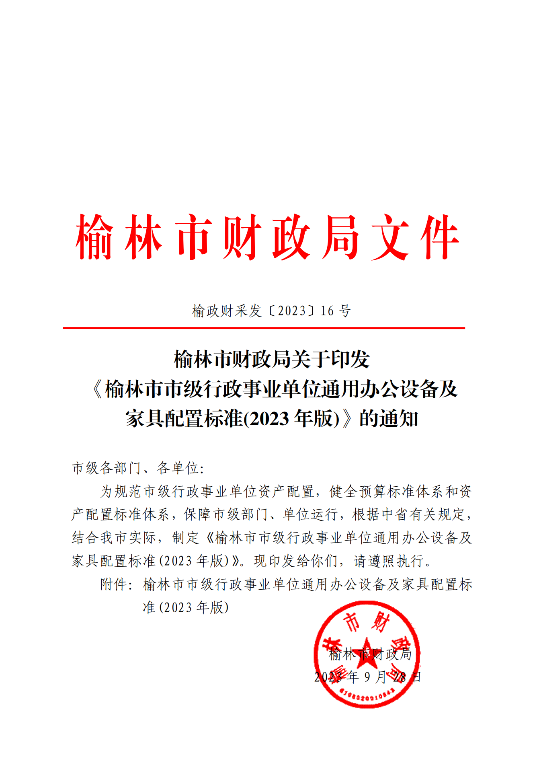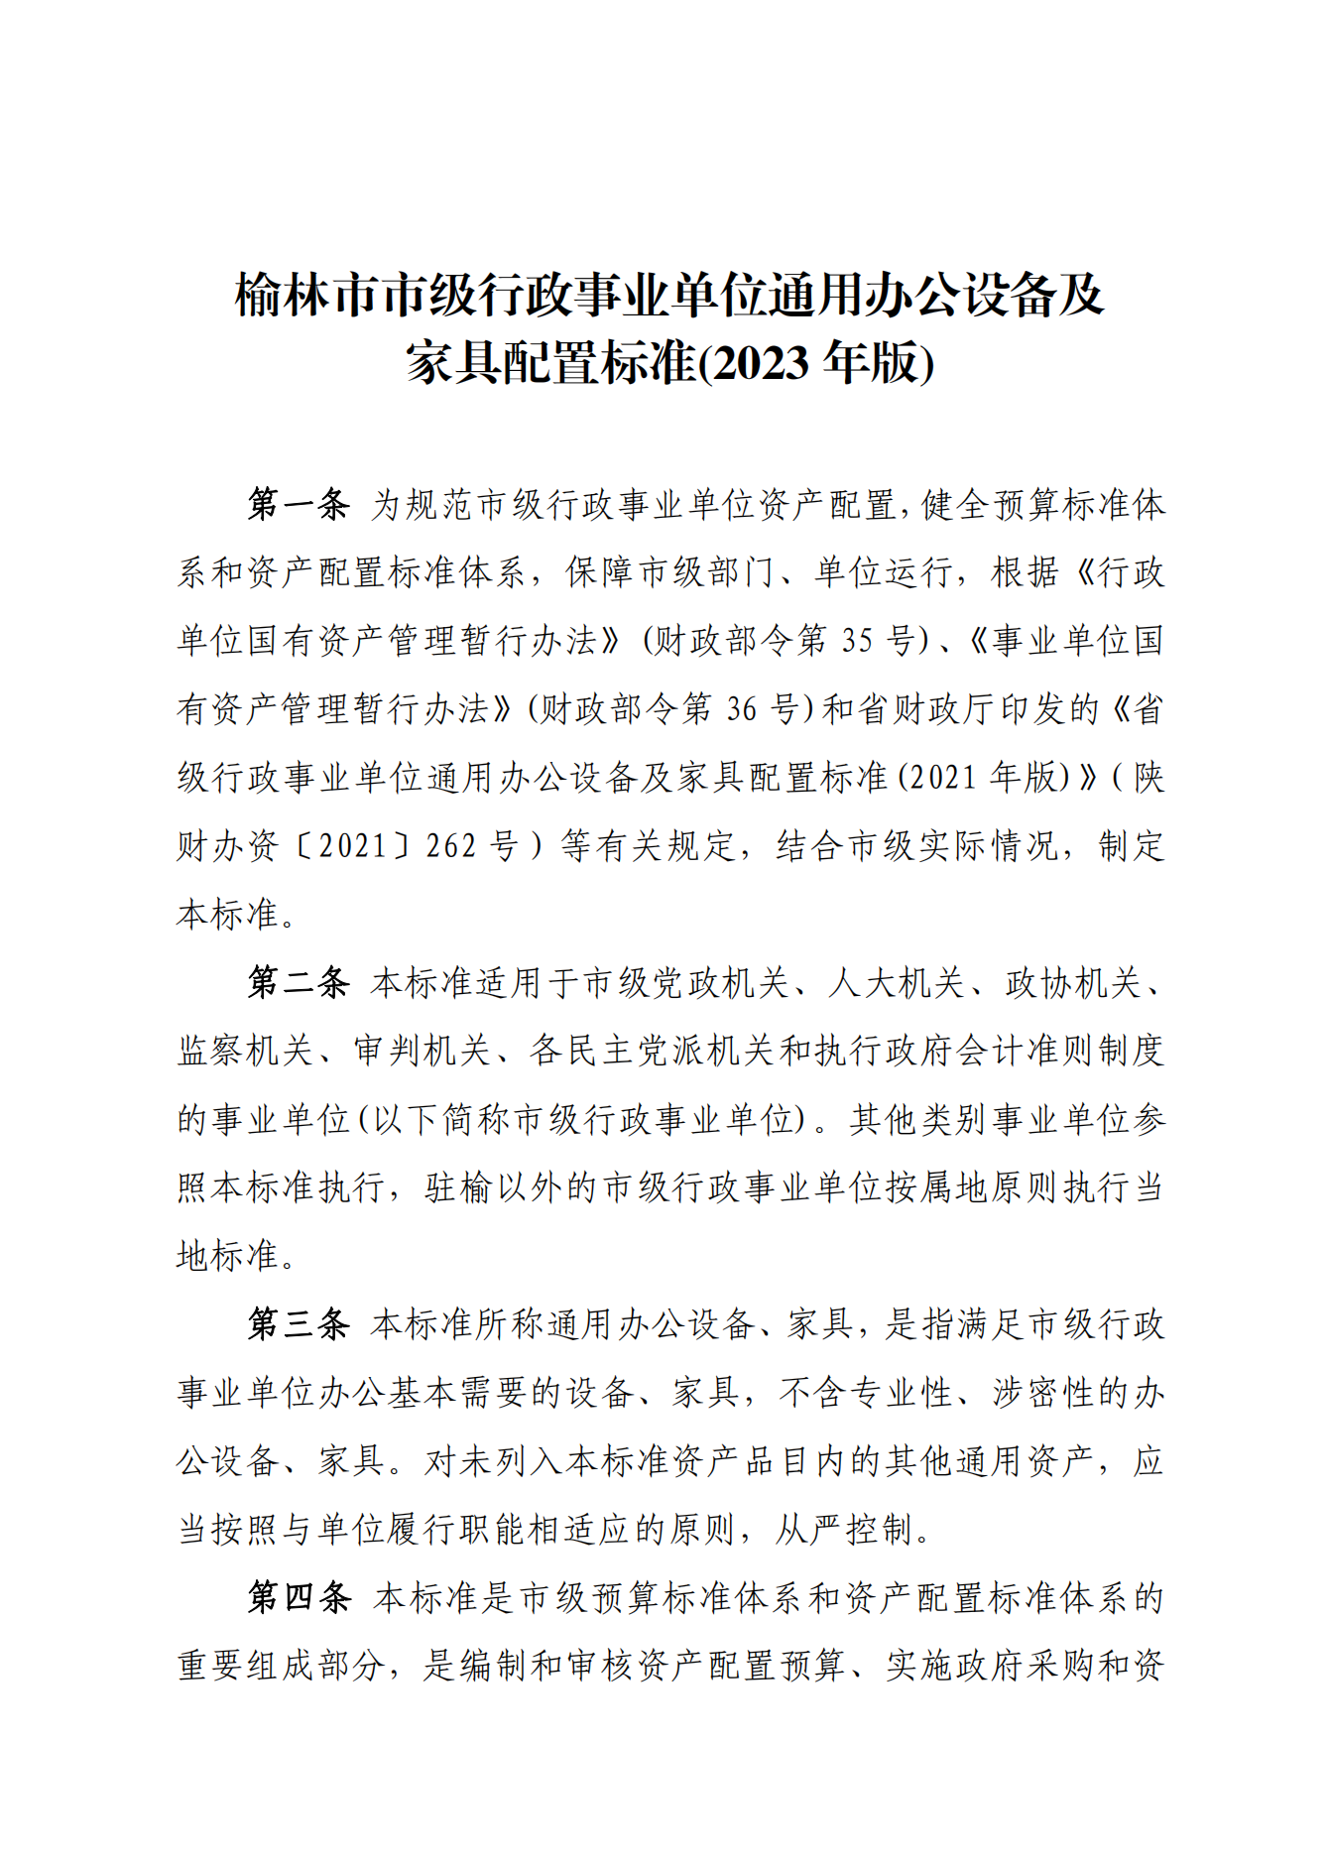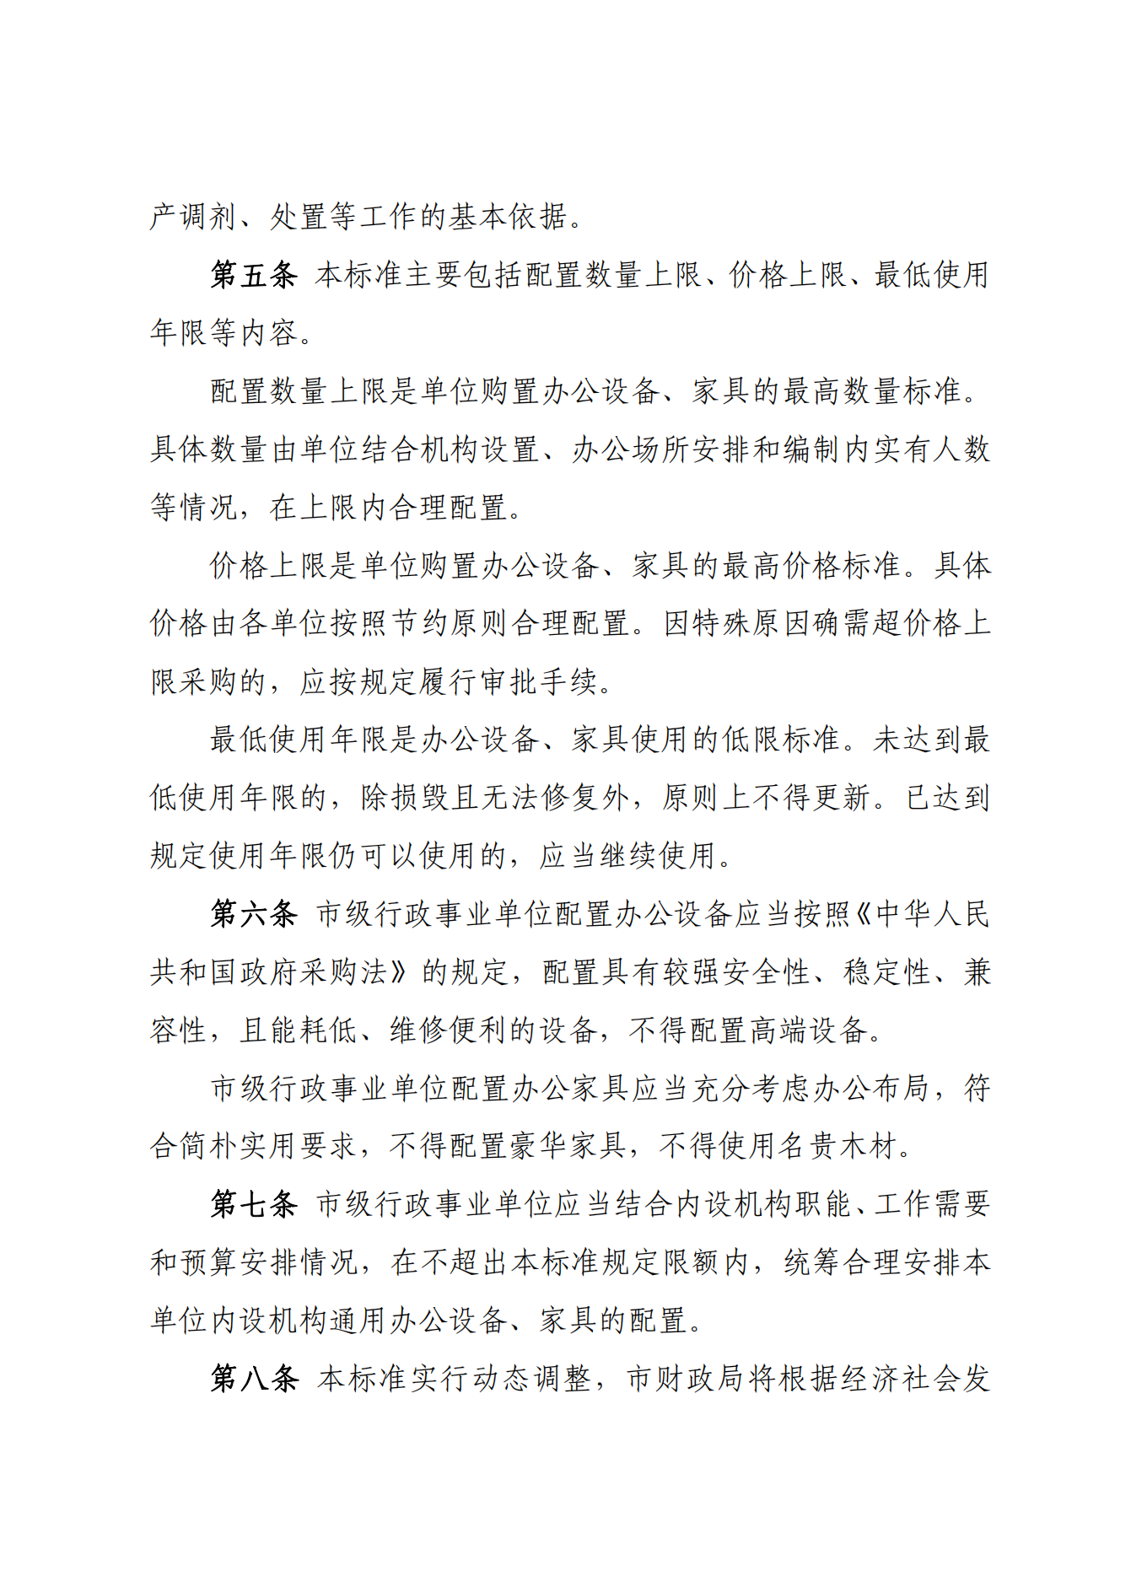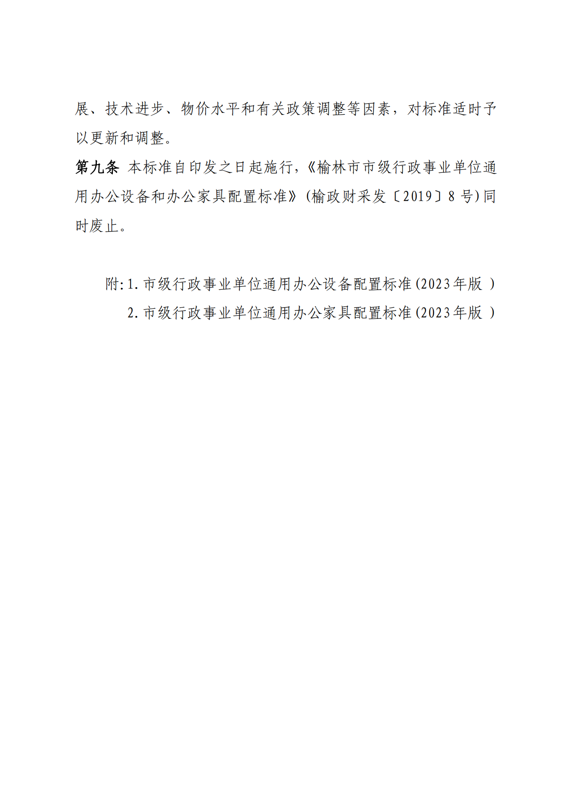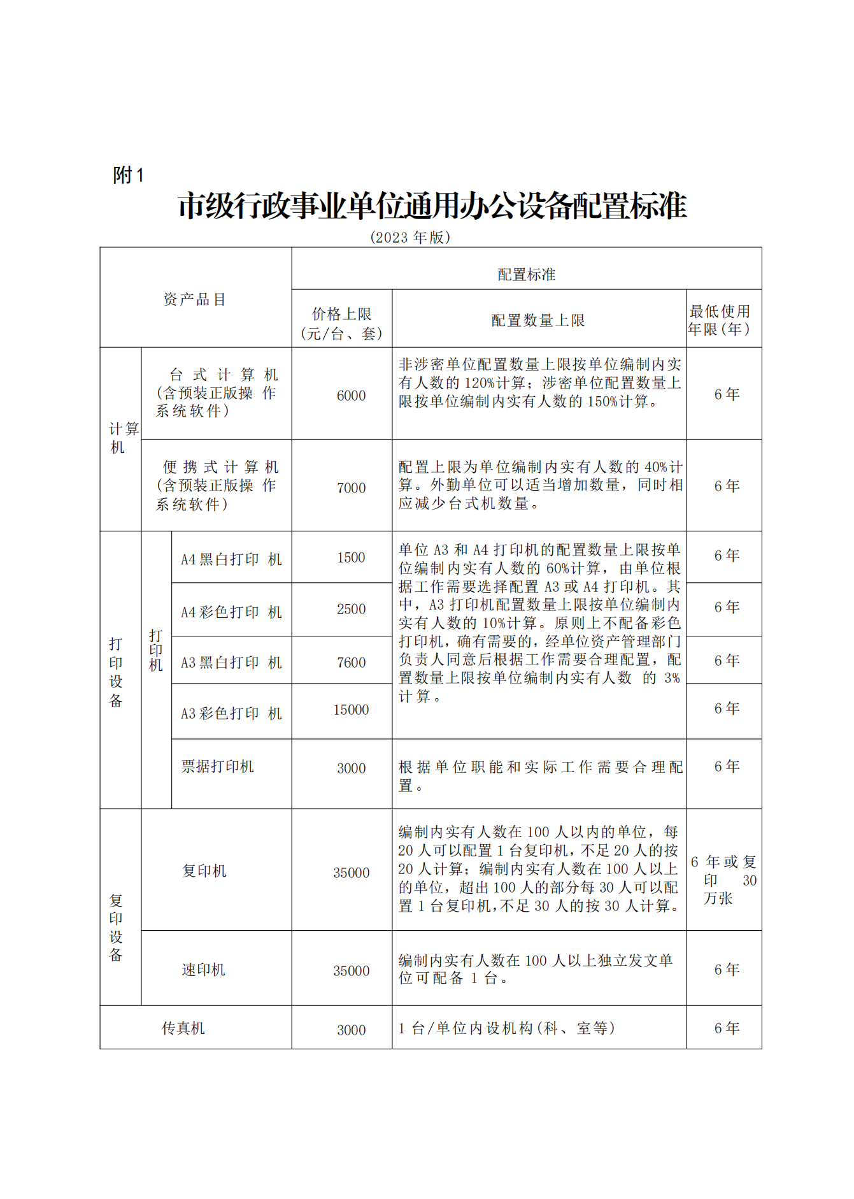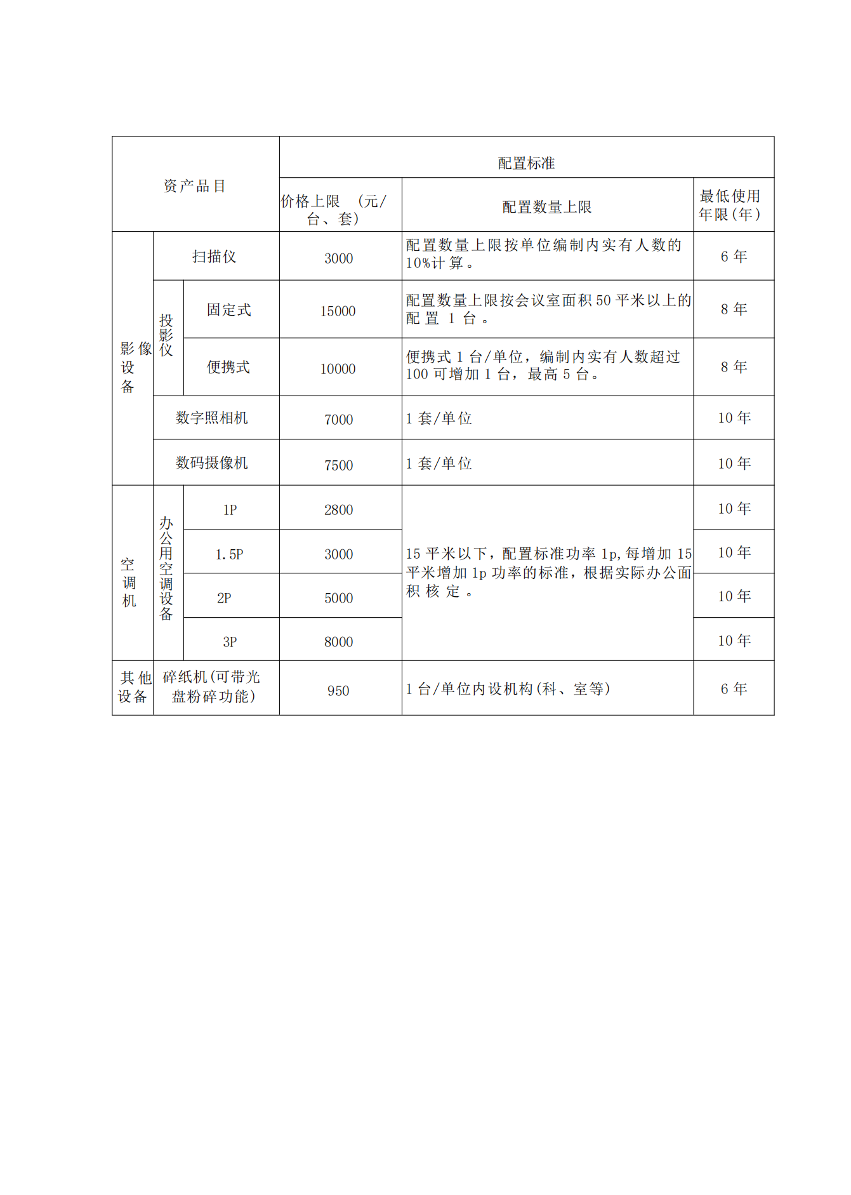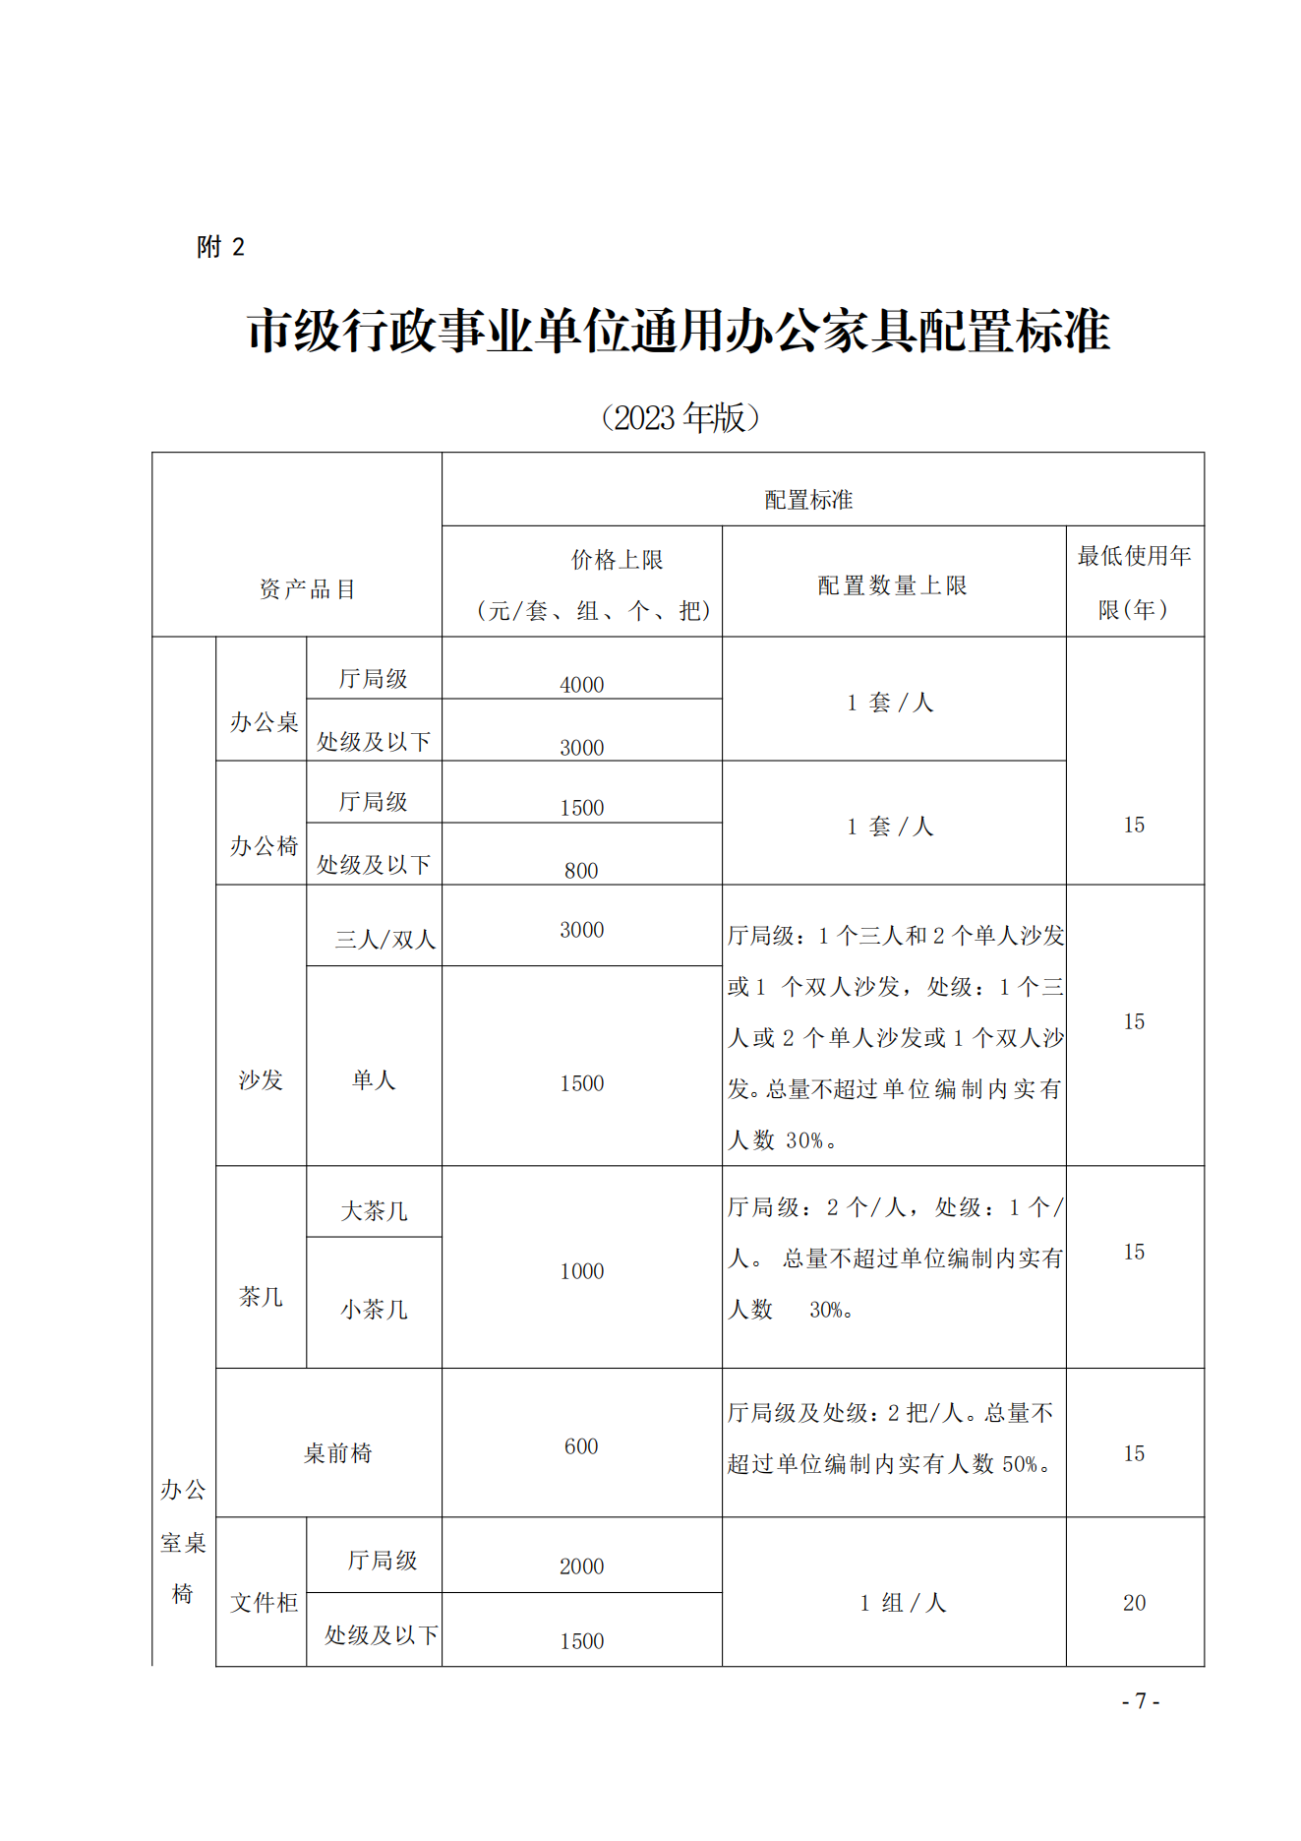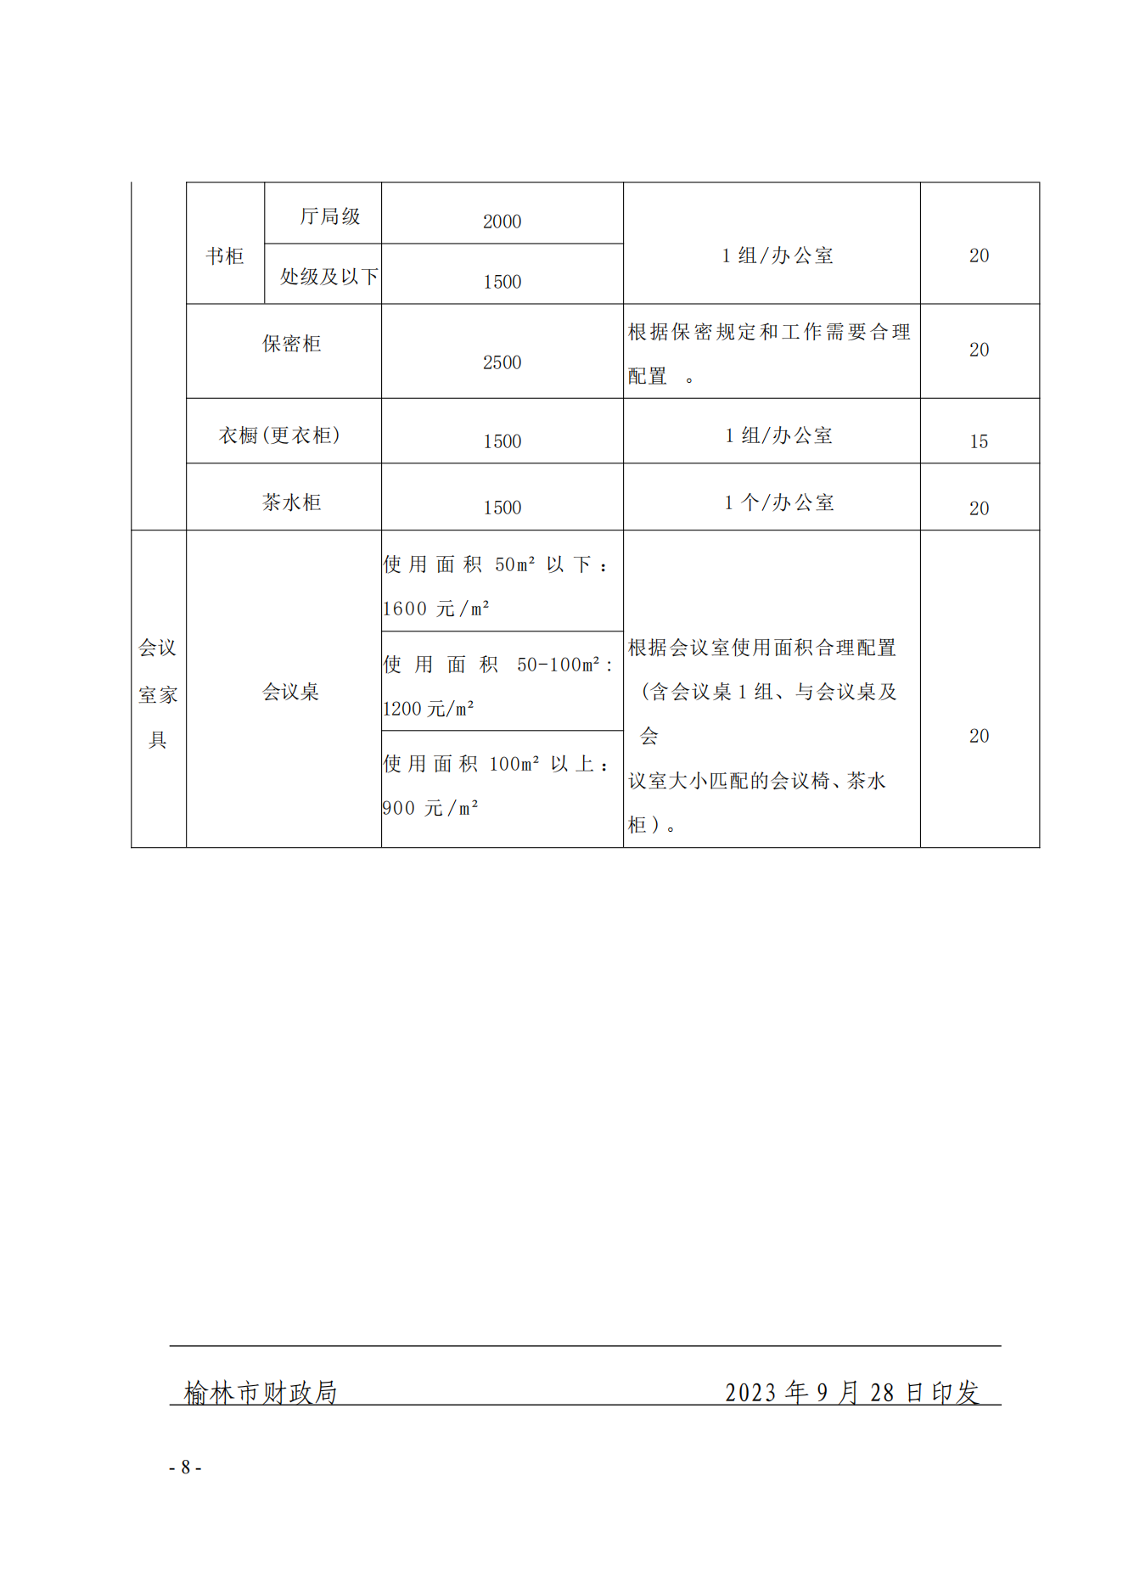

第五章 合同基本条款

一、服务条件
（一）交货地点：中共榆林市委党校新校区（采购人指定地点）
（二）交货期：合同签订后，家具项目乙方接到甲方供货通知60个日历日内交货，办公设备项目乙方接到甲方供货通知30个日历日内交货。

二、合同价款
合同总价为一次性包干价，不受市场价格变化因素的影响。

三、款项结算
（一）支付方式：银行转账
（二）货币单位：人民币
（三）结算方式：签订合同后支付合同总价的40%预付款，货物安装完毕并验收合格后支付合同总价的60%尾款。
四、质量保证
（一）提供的产品必须满足招标文件要求。
（二）符合国家要求，确保产品达到最佳运行状态。

五、服务承诺
以投标文件、澄清表（函）、合同等相关文件为准。

六、违约责任
（一）按《中华人民共和国民法典》中的相关条款执行。
（二）未按合同要求提供服务或服务质量不能满足合同要求，采购人有权依据《中华人民共和国民法典》有关条款及合同约定终止合同，并要求中标人承担违约责任。

七、争议解决
若本合同执行过程中产生纠纷，由采购人与中标人双方协商解决；若协商不成，向采购人所在地的人民法院提起诉讼。

八、合同生效及其他
1、本合同自签订之日起生效。
2、合同一式七份，采购人两份，中标人、市采购中心各执一份；政府采购监管机构备案一份，中标人办理结算两份。
3、未尽事宜由双方在签订合同时具体明确。
第六章 投标文件构成及格式

注释：
1、本章分为三部分，是为方便投标人制作投标文件设计。第一、二部分应按要求或给定格式填报。
2、第三部分投标方案格式仅供参考，投标人应根据项目特点，结合本次招标要求，对有关表格进行补充或修改，但不得对实质性文件的相关条款做出变动。

封面格式

榆林市政府采购货物项目

投标文件

项目名称：
项目编号：
标段名称：
标段编号：
供 应 商：（盖章）
时 间：
目 录
第一部分 资格证明文件 X
一、营业执照等主体资格证明文件 X
二、基本资格条件承诺函 X
三、法定代表人授权委托书 X
四、榆林市政府采购工程类/货物类/服务类项目供应商信用承诺书 X
五、其他需提供的资格证明文件 X
第二部分 符合性证明文件 X
一、投标函格式 X
二、开标一览表 X
分项报价表 X
三、投标人参加政府采购活动承诺书 X
四、技术服务偏差表 X
五、合同条款响应 X
第三部分 投标方案 X
一、投标人性质及其概况 X
投标人基本信息 X
投标人性质 X
其他 X
- 投标方案 X
- 参考样表 X
四、投标人认为有利于中标的其他情况说明 X
第一部分 资格证明文件
投标人按以下要求逐一提供全部资料，缺少其中任何一项，其投标文件将被视为无效文件。其中，《基本资格条件承诺函》、《法定代表人授权委托书》、《榆林市政府采购工程类/货物类/服务类项目投标人信用承诺书》、应按下文给定格式填写，否则按无效处理。特别说明，法定代表人亲自参加投标的，可不提供法定代表人授权委托书，但须提供其本人身份证（正反面）复印件。
一、营业执照等主体资格证明文件
二、基本资格条件承诺函
三、法定代表人授权委托书
四、榆林市政府采购工程类/货物类/服务类项目供应商信用承诺书
五、其他需提供的资格证明文件
基本资格条件承诺函
榆林市市级政府采购中心：
我方作为项目名称（项目编号：____）第___标段的投标人，在此郑重承诺：
1、我方具有良好的商业信誉和健全的财务会计制度，具有履行合同所必需的设备和专业技术能力，具有依法缴纳税收和社会保障金的良好记录，参加本项目采购活动前三年内无重大违法活动记录。
2、我方未列入在信用中国网站（www.creditchina.gov.cn）“失信被执行人”、“税收违法黑名单”中，也未列入中国政府采购网（www.ccgp.gov.cn）“政府采购严重违法失信行为记录名单”中。
3、我方在采购项目评审（评标）环节结束后，随时接受采购人、采购代理机构的检查验证，配合提供相关证明材料，如有不实，我方将无条件地退出本项目的采购活动，并遵照《中华人民共和国政府采购法》有关“提供虚假材料的规定”接受处罚。
我方对以上承诺负全部法律责任。
特此承诺。

投标人名称：（盖章）
法定代表人或授权代表：（签字或盖章）
日期： 年 月 日

备注：项目不分标段的，“第___标段”空白处填写“/”。

法定代表人授权委托书
市采购中心：
现委派（授权代表姓名）为本公司的授权代表，参加贵中心组织的《项目名称》（项目编号：）第____标段政府采购活动，就该项目的投标及合同的执行和完成，以本公司的名义处理一切与之有关的事宜。

授权代表姓名：________________ 性别：_______________
职务：________________ 电话：_______________
通讯地址：___________________ 邮政编码：___________
法定代表人身份证复印件  （一面） | 授权代表  身份证复印件  （一面）
法定代表人身份证复印件  （另一面） | 授权代表  身份证复印件  （另一面）
投标人名称（盖章） 法定代表人：（签字或盖章）
日期： 年 月 日

备注：1、项目不分标段的，第___标段空白处填写“/”。
2、法定代表人亲自参加投标的，无需提供该委托授权书，但须提供法定代表人本人身份证（正反面）复印件。
3、法定代表人签字或盖章可采用纸质签字或盖章后，上传至电子投标文件，也可使用法定代表人CA锁在电子投标文件制作软件中签章。
榆林市政府采购工程类/货物类/服务类项目供应商信用承诺书
市场主体名称：
证件类型：统一社会信用代码
证件号码：
法人代表：
承诺有效期限： 年 月 日— 年 月 日
承诺内容：
为维护公开、公平、公正的政府采购市场秩序，树立诚实守信的政府采购投标人形象，本单位自愿做出以下承诺：
一、承诺本单位严格遵守国家法律、法规和规章，全面履行应尽的责任和义务，全面做到履约守信，具备《政府采购法》第二十二条第一款规定的条件;
二、承诺本单位提供给注册登记部门、行业管理部门、司法部门、行业组织以及在政府采购活动中提交的所有资料均合法、真实、有效，无任何伪造、修改、虚假成份，并对所提供资料的真实性负责；
三、承诺本单位严格依法开展生产经营活动，主动接受行业监管，自愿接受依法开展的日常检查；违法失信经营后将自愿接受约束和惩戒，并依法承担相应责任；
四、承诺本单位自觉接受行政管理部门、行业组织、社会公众、新闻舆论的监督；
五、承诺本单位自我约束、自我管理，重合同、守信用，不制假售假、商标侵权、虚假宣传、违约毁约、恶意逃债、偷税漏税、价格欺诈、垄断和不正当竞争，维护经营者、消费者的合法权益；
六、承诺本单位提出政府采购质疑和投诉坚持依法依规、诚实信用原则，在全国范围12个月内没有三次以上查无实据的政府采购投诉；
七、根据政府采购相关法律法规的规定需要作出的其他承诺：
八、按照信用信息管理有关要求，本单位同意将以上承诺在各级信用信息共享平台公示，接受社会监督。若违背以上承诺，同意依据相关规定记入企业信用档案和在各级信用信息共享平台公示；性质严重的，同意承担相应法律后果和责任，并依法依规列入严重失信名单。

承诺单位（盖章）：
法定代表人（负责人）：
法定代表人（负责人）身份证号：
承诺日期：
备注：法定代表人或负责人、主体名称发生变更的应当重新做出承诺；

第二部分 符合性证明文件
一、投标函格式
投标函
市采购中心：
我方收到贵中心发布的《项目名称》（项目编号： ）第 标段招标文件，经详细研究，我方决定参加该项目第 标段招标活动。为此，我方郑重声明以下诸点，并负法律责任。
一、我方已详细阅读了招标文件，完全理解并同意招标文件的所有事项及内容。
二、我方已悉知并关注了贵方在政府采购信息发布媒体（详见招标文件第二章第三条中的“招标文件的修改、澄清”）上发布的关于本项目的有关变更公告（包括但不限于对招标文件做出的修改或澄清、答疑纪要，以及项目暂停、重启、延期、终止等）。
三、我方同意向贵方提供与本投标有关的任何证明材料，保证所提交的证明材料真实、合法、有效。我方理解最低价不是中标的唯一条件，并尊重评标委员会的评审结果。
四、我方愿意按照招标文件中的一切要求，完成本项目合同责任和义务。
五、我方提交电子投标文件一份。
六、开标后在规定的投标有效期内撤回投标，我们愿接受政府采购的有关处罚决定。
七、我方的投标文件在开标之日起90个日历日内有效，如中标，延长至合同执行完毕时止。
八、所有关于此次招标活动的函电，请按下列地址联系：
投标人：名称（盖章）
地址：
开户银行：
账号：
电话：
传真：
邮编：
电子邮箱： （专用邮箱）
日期： 年 月 日

备注：1、项目不分标段的，第___标段空白处填写“/”。
- 除可填报项目外，对本响应函的任何实质性内容修改将被视为非实质性响应，在评审时将其视为无效响应。

二、开标一览表
项目编号：
项目名称：

 | 内容 | 交货期
投标报价 | 小写：  大写：  单位：元

投标人名称（盖章）
年 月 日

备注：1、“投标报价”为投标总价。投标报价必须包括：完成采购内容所需的直接费、间接费、利润、税金及其它相关的一切费用，以及合同实施过程中的应预见及不可预见费用等完成合同规定责任和义务、达到合同目的的一切费用。
2、以上费用均为含税价格.
分项报价表（样表）
序号 | 产品名称 | 品牌 | 规格型号 | 生产厂家 | 数量 | 单价 | 总价
投标报价 |  | 小写：  大写：  单位：元

备注：1、本表“投标报价”金额应与“开标一览表”中的“投标报价”一致；
2、本表为样表，仅供参考，投标人根据项目实际需求进行填写。

投标人名称（盖章）
年 月 日
三、投标人参加政府采购活动承诺书
未签署下列承诺书的，其责任由投标人自行承担。
（一）质量安全责任承诺书
为保证本采购项目顺利进行，作为投标人，现郑重承诺：
1、我方投标产品的生产（包括设计、制造、安装、改造、维修等）、投入使用的材料等均完全符合国家现行质量、安全、环保标准和要求。
2、我方将严格按照国家现行相关储存、运输、安装调试技术标准及规范、服务标准及规范、施工标准及规范，在规定的时限内，保质、保量完成项目全部内容，并向采购人交付合格产品。
3、对于因产品生产质量以及储存、运输、安装调试、服务、施工等过程中产生的任何安全事故，我方承担全部责任。
4、我方提供的服务符合现行的国家、行业、地区、企业标准及要求，标准不一致的，以更为严格的为准，我方对提供的服务的质量、安全、环保等承担全部责任。

投标人名称（盖章）
年 月 日
（二）拒绝政府采购领域商业贿赂承诺书
（执行陕财办采管﹝2006﹞21号文件）
为响应党中央、国务院关于治理政府采购领域商业贿赂行为的号召，我公司在此庄严承诺：
1、在参与政府采购活动中遵纪守法、诚信经营、公平竞标。
2、不向政府采购人、采购代理机构和政府采购评审专家进行任何形式的商业贿赂以谋取交易机会。
3、不向政府采购代理机构和采购人提供虚假资质文件或采用虚假应标方式参与政府采购市场竞争并谋取中标、成交。
4、不采取“围标、陪标”等商业欺诈手段获得政府采购定单。
5、不采取不正当手段诋毁、排挤其他投标人。
6、不在提供商品和服务时“偷梁换柱、以次充好”损害采购人的合法权益。
7、不与采购人、采购代理机构政府采购评审专家或其它投标人恶意串通，进行质疑和投诉，维护政府采购市场秩序。
8、尊重和接受政府采购监督管理部门的监督和政府采购代理机构招标采购要求，承担因违约行为给采购人造成的损失。
9、不发生其他有悖于政府采购公开、公平、公正和诚信原则的行为。

投标人名称（盖章）
年 月 日

四、技术服务偏差表
序号 | 招标文件要求 | 投标文件响应条款 | 偏离程度 | 偏离简述  或相关证明材料
1
2
3
4
5
6
……
备注：1、填写此表时以第四章“招标内容及采购要求”各条款为基本响应要求，满足招标文件要求的，“偏离程度”注明“0”，无需填写“偏离简述”项。超出、不满足招标文件要求的，列出“+”、“-”偏差，并在“偏离简述”项做出详细说明；如果“偏离程度”项未填写，将视为该项指标未响应。
2、“投标文件响应条款”必须与投标文件中提供的证明材料的实质性响应情况相一致。若在评审环节发现该项与投标文件证明材料的实质性响应情况不一致，按无效响应处理。

投标人名称（盖章）
年 月 日

五、合同条款响应
完全理解并接受招标文件中“合同基本条款”要求。

投标人名称（盖章）
年 月 日

第三部分 投标方案
一、投标人性质及其概况
（一）投标人基本信息
单位基本情况
投标人全称
注册地址 |  |  | 成立时间
登记证号 |  |  | 单位性质
法定代表人  (主要负责人) |  |  | 所属行业
上年度  营业收入 |  |  | 资产总额
所获得资质及等级(国家行政部门颁发)
经营范围
人员情况
从业人员总数 |  | 管理人员数量 |  | 专业技术  人员数量
从业人员总数 |  | 残疾人人数 |  | 少数民族人数
存在直接控股、管理关系的相关投标人
关系 | 投标人名称
说明 | 1、登记证号指营业执照/事业单位法人证书/专业服务机构执业许可证/民办非企业单位登记证书中的登记号。  2、成立时间至提交投标文件截止时间不足一年的可不提供“上年度营业收入”。  3、投标人应如实填写上述信息。招标文件允许联合体投标的，联合体各方均应提供。
（二）投标人性质
中小企业、残疾人福利性单位投标时，应提供声明函（按下文给定格式）。监狱企业投标时，应当提供由省级以上监狱管理局、戒毒管理局（含新疆生产建设兵团）出具的属于监狱企业的证明文件（格式不做要求）。
招标文件允许联合体投标的，联合体成员应分别提供上述声明函或证明文件，此外，还须按下文给定格式提供联合体协议书。投标联合体未提供联合体协议书的，其投标文件无效。
投标人按照《政府采购促进中小企业发展管理办法》规定提供声明函内容不实的，属于提供虚假材料谋取中标、成交，依照《中华人民共和国政府采购法》等国家有关规定追究相应责任。适用招标投标法的政府采购工程建设项目，投标人按照本办法规定提供声明函内容不实的，属于弄虚作假骗取中标，依照《中华人民共和国招标投标法》等国家有关规定追究相应责任。
（三）其他
如：经营状况、同类服务业绩、客户评价证明、获得奖励及证书等。

中小企业声明函（货物）
本公司（联合体）郑重声明，根据《政府采购促进中小企业发展管理办法》（财库﹝2020﹞46 号）的规定，本公司（联合体）参加（中共榆林市委党校）的（新校区家具及办公设备采购项目）采购活动，提供的货物全部为符合政策要求的中小企业制造。相关企业（含联合体中的中小企业、签订分包意向协议的中小企业）的具体情况如下：
1. （标的名称） ，属于（工业）；制造商为（企业名称），从业人员 人，营业收入为 万元，资产总额为 万元，属于 _ （中型企业、小型企业、微型企业）；
2. （标的名称） ，属于（工业）；制造商为（企业名称），从业人员 人，营业收入为 万元，资产总额为 万元，属于 _ （中型企业、小型企业、微型企业）；
……
以上企业，不属于大企业的分支机构，不存在控股股东为大企业的情形，也不存在与大企业的负责人为同一人的情形。
本企业对上述声明内容的真实性负责。如有虚假，将依法承担相应责任。
企业名称（盖章）：
日期：

备注：1、从业人员、营业收入、资产总额填报上一年度数据，无上一年度数据的新成立企业可不填报。
- 在“标的名称”栏目下，按声明函的格式，逐一填写所提供的货物制造商的所有信息。所属行业为工业。

附：各行业划分标准
1、农、林、牧、渔业。营业收入20000万元以下的为中小微型企业。其中，营业收入500万元及以上的为中型企业,营业收入50万元及以上的为小型企业，营业收入50万元以下的为微型企业。
2、工业。从业人员1000人以下或营业收入40000万元以下的为中小微型企业。其中，从业人员300人及以上，且营业收入2000万元及以上的为中型企业；从业人员20人及以上，且营业收入300万元及以上的为小型企业；从业人员20人以下或营业收入300万元以下的为微型企业。
3、建筑业.营业收入80000万元以下或资产总额80000万元以下的为中小微型企业.其中，营业收入6000万元及以上，且资产总额5000万元及以上的为中型企业;营业收入300万元及以上，且资产总额300万元及以上的为小型企业；营业收入300万元以下或资产总额300万元以下的为微型企业。
4、批发业。从业人员200人以下或营业收入40000万元以下的为中小微型企业。其中，从业人员20人及以上,且营业收入5000万元及以上的为中型企业;从业人员5人及以上,且营业收入1000万元及以上的为小型企业;从业人员5人以下或营业收入1000万元以下的为微型企业。
5、零售业。从业人员300人以下或营业收入20000万元以下的为中小微型企业。其中，从业人员50人及以上，且营业收入500万元及以上的为中型企业；从业人员10人及以上，且营业收入100万元及以上的为小型企业；从业人员10人以下或营业收入100万元以下的为微型企业。
6、交通运输业。从业人员1000人以下或营业收入30000万元以下的为中小微型企业.其中，从业人员300人及以上，且营业收入3000万元及以上的为中型企业；从业人员20人及以上，且营业收入200万元及以上的为小型企业；从业人员20人以下或营业收入200万元以下的为微型企业。
7、仓储业。从业人员200人以下或营业收入30000万元以下的为中小微型企业.其中,从业人员100人及以上，且营业收入1000万元及以上的为中型企业；从业人员20人及以上,且营业收入100万元及以上的为小型企业;从业人员20人以下或营业收入100万元以下的为微型企业。
8、邮政业.从业人员1000人以下或营业收入30000万元以下的为中小微型企业。其中，从业人员300人及以上，且营业收入2000万元及以上的为中型企业；从业人员20人及以上,且营业收入100万元及以上的为小型企业；从业人员20人以下或营业收入100万元以下的为微型企业。
9、住宿业.从业人员300人以下或营业收入10000万元以下的为中小微型企业.其中,从业人员100人及以上，且营业收入2000万元及以上的为中型企业；从业人员10人及以上,且营业收入100万元及以上的为小型企业；从业人员10人以下或营业收入100万元以下的为微型企业。
10、餐饮业。从业人员300人以下或营业收入10000万元以下的为中小微型企业。其中，从业人员100人及以上，且营业收入2000万元及以上的为中型企业；从业人员10人及以上,且营业收入100万元及以上的为小型企业；从业人员10人以下或营业收入100万元以下的为微型企业。
11、信息传输业。从业人员2000人以下或营业收入100000万元以下的为中小微型企业。其中,从业人员100人及以上，且营业收入1000万元及以上的为中型企业;从业人员10人及以上，且营业收入100万元及以上的为小型企业；从业人员10人以下或营业收入100万元以下的为微型企业。
12、软件和信息技术服务业。从业人员300人以下或营业收入10000万元以下的为中小微型企业。其中，从业人员100人及以上，且营业收入1000万元及以上的为中型企业；从业人员10人及以上,且营业收入50万元及以上的为小型企业；从业人员10人以下或营业收入50万元以下的为微型企业。
13、房地产开发经营。营业收入200000万元以下或资产总额10000万元以下的为中小微型企业.其中，营业收入1000万元及以上，且资产总额5000万元及以上的为中型企业;营业收入100万元及以上，且资产总额2000万元及以上的为小型企业；营业收入100万元以下或资产总额2000万元以下的为微型企业。
14、物业管理.从业人员1000人以下或营业收入5000万元以下的为中小微型企业。其中，从业人员300人及以上,且营业收入1000万元及以上的为中型企业；从业人员100人及以上,且营业收入500万元及以上的为小型企业；从业人员100人以下或营业收入500万元以下的为微型企业。
15、租赁和商务服务业。从业人员300人以下或资产总额120000万元以下的为中小微型企业.其中，从业人员100人及以上，且资产总额8000万元及以上的为中型企业；从业人员10人及以上，且资产总额100万元及以上的为小型企业。
16、其他未列明行业.从业人员300人以下的为中小微型企业。其中，从业人员100人及以上的为中型企业;从业人员10人及以上的为小型企业；从业人员10人以下的为微型企业。
说明：大型、中型和小型企业须同时满足所列指标的下限，否则下划一档；微型企业只须满足所列指标中的一项即可。
残疾人福利性单位声明函
本单位郑重声明，根据《财政部 民政部 中国残疾人联合会关于促进残疾人就业政府采购政策的通知》（财库〔2017〕141号）的规定，本单位为符合条件的残疾人福利性单位，且本单位参加 项目名称 （项目编号：）第___标段采购活动由本单位提供服务，或者提供其他残疾人福利性单位提供的服务。
本单位对上述声明的真实性负责。如有虚假，将依法承担相应责任。

投标人名称（盖章）
年 月 日

备注：项目不分标段的，第___标段空白处填写“/”。
根据《财政部 民政部 中国残疾人联合会关于促进残疾人就业政府采购政策的通知》（财库〔2017〕141号）的规定：
一、享受政府采购支持政策的残疾人福利性单位应当同时满足以下条件：
（一）安置的残疾人占本单位在职职工人数的比例不低于25%（含25%），并且安置的残疾人人数不少于10人（含10人）；
（二）依法与安置的每位残疾人签订了一年以上（含一年）的劳动合同或服务协议；
（三）为安置的每位残疾人按月足额缴纳了基本养老保险、基本医疗保险、失业保险、工伤保险和生育保险等社会保险费；
（四）通过银行等金融机构向安置的每位残疾人，按月支付了不低于单位所在区县适用的经省级人民政府批准的月最低工资标准的工资；
（五）提供本单位承担的服务（以下简称产品），或者提供其他残疾人福利性单位提供的服。
前款所称残疾人是指法定劳动年龄内，持有《中华人民共和国残疾人证》或者《中华人民共和国残疾军人证（1至8级）》的自然人，包括具有劳动条件和劳动意愿的精神残疾人。在职职工人数是指与残疾人福利性单位建立劳动关系并依法签订劳动合同或者服务协议的雇员人数。
二、中标、成交投标人为残疾人福利性单位的，采购人或者其委托的采购代理机构应当随中标、成交结果同时公告其《残疾人福利性单位声明函》，接受社会监督。

监狱企业证明函
监狱企业参加政府采购活动，要求享受相关优惠政策的，应当提供由省级以上监狱管理局、戒毒管理局（含新疆生产建设兵团）出具的属于监狱企业的证明文件。
备注：财政部 司法部《关于政府采购支持监狱企业发展有关问题的通知》（财库〔2014〕68号）规定，监狱企业是指由司法部认定的为罪犯、戒毒人员提供生产项目和劳动对象，且全部产权属于司法部监狱管理局、戒毒管理局、直属煤矿管理局，各省、自治区、直辖市监狱管理局、戒毒管理局，各地（设区的市）监狱、强制隔离戒毒所、戒毒康复所，以及新疆生产建设兵团监狱管理局、戒毒管理局的企业。
二、投标方案
参照招标文件第二章第八项《组织评标》各条款的要求，结合第四章《招标内容及采购需求》编制投标方案。
三、参考样表
（一）同类业绩统计样表（仅供参考）
序号 | 采购单位名称 | 合同名称 | 合同起止时间 | 合同金额（万元）
……
数量合计（个）：
（二）项目团队样表（仅供参考）
1、项目团队情况概述
概述内容包括但不限于为本项目提供后勤服务的团队整体情况、团队负责人、联系人基本情况、背景、能力介绍等，具体内容自行编制。
2、项目行政管理团队人员清单（仅供参考）
1、项目负责人
姓名 | 年龄 | 资格 | 职称 |  | 在本行业从业工作年限 |  |  | 主要工作  业绩和经历 | 当前  分工
2、主要管理人员
姓名 | 年龄 | 资格 | 职称 |  |  | 在本行业从业工作年限 |  | 主要工作  业绩和经历 |  | 当前  分工
3、行政辅助人员
姓名 | 年龄 | 学历 |  | 职称 |  |  | 从事类似项目工作年限 | 主要工作  业绩和经历 |  | 当前  分工
备注 | 表格空间不足时请自行扩展。

3、各岗位服务人员配置明细样表（仅供参考）
序号 | 分项内容 | 配置服务人员人数 | 应急预备人数 | 备注
1
2
3
4
……

四、投标人认为有利于中标的其他情况说明

政府采购货物买卖合同

项目名称：
合同编号：
甲 方：
乙 方：
签订时间：

使 用 说 明

1.本合同标准文本适用于购买现成货物的采购项目，不包括需要供应商定制开发、创新研发的货物采购项目。
2.本合同标准文本为政府采购货物买卖合同编制提供参考，可以结合采购项目具体情况，对文本作必要的调整修订后使用。
3.本合同标准文本各条款中，如涉及填写多家供应商、制造商，多种采购标的、分包主要内容等信息的，可根据采购项目具体情况添加信息项。

第一节 政府采购合同协议书

甲方（全称）： （采购人、受采购人委托签订合同的单位或采购 文件约定的合同甲方）
乙方1（全称）： （供应商）
乙方2（全称）： （联合体成员供应商或其他合同主体）（如有）
乙方3（全称） （联合体成员供应商或其他合同主体）（如有）

依据《中华人民共和国民法典》、《中华人民共和国政府采购法》等有关的法律法规，以及本采购项目的招标/谈判文件等采购文件、乙方的《投标（响应）文件》及《中标（成交）通知书》，甲乙双方同意签订本合同。具体情况及要求如下：
- 项目信息
- 采购项目名称：
采购项目编号：
（2）采购计划编号：
（3）项目内容：
采购标的及数量（台/套/个/架/组等）：
品牌： 规格型号：
采购标的的技术要求、商务要求具体见附件。
①涉及信息类产品，请填写该产品关键部件的品牌、型号：
标的名称：
关键部件： 品牌： 型号：
关键部件： 品牌： 型号：
关键部件： 品牌： 型号：
（注：关键部件是指财政部会同有关部门发布的政府采购需求标准规定的需要通过国家有关部门指定的测评机构开展的安全可靠测评的软硬件，如CPU芯片、操作系统、数据库等。）
②涉及车辆采购，请填写是否属于新能源汽车：
¨是，《政府采购品目分类目录》底级品目名称： 数量： 金额：
¨否
（4）政府采购组织形式：¨政府集中采购 ¨部门集中采购 ¨分散采购
（5）政府采购方式：¨公开招标 ¨邀请招标 ¨竞争性谈判 ¨竞争性磋商
¨询价 ¨单一来源 ¨框架协议 ¨其他：
（注：在框架协议采购的第二阶段，可选择使用该合同文本）
（6）中标（成交）采购标的制造商是否为中小企业：¨是 ¨否
本合同是否为专门面向中小企业的采购合同（中小企业预留合同）：¨是 ¨否
若本项目不专门面向中小企业采购，是否给予小微企业评审优惠：¨是 ¨否
中标（成交）采购标的制造商是否为残疾人福利性单位：¨是 ¨否
中标（成交）采购标的制造商是否为监狱企业：¨是 ¨否
（7）合同是否分包：¨是 ¨否
分包主要内容：
分包供应商/制造商名称（如供应商和制造商不同，请分别填写）：

分包供应商/制造商类型（如果供应商和制造商不同，只填写制造商类型）：
¨大型企业 ¨中型企业 ¨小微型企业
¨残疾人福利性单位 ¨监狱企业 ¨其他
（8）中标（成交）供应商是否为外商投资企业：¨是 ¨否
外商投资企业类型：¨全部由外国投资者投资 ¨部分由外国投资者投资
（9）是否涉及进口产品：
¨是，《政府采购品目分类目录》底级品目名称： 金额：
国别： 品牌： 规格型号：
¨否
（10）是否涉及节能产品：
¨是，《节能产品政府采购品目清单》的底级品目名称：
¨强制采购 ¨优先采购
¨否
是否涉及环境标志产品：
¨是，《环境标志产品政府采购品目清单》的底级品目名称：
¨强制采购 ¨优先采购
¨否
是否涉及绿色产品：
¨是，绿色产品政府采购相关政策确定的底级品目名称：
¨强制采购 ¨优先采购
¨否
（11）涉及商品包装和快递包装的，是否参考《商品包装政府采购需求标准（试行）》、《快递包装政府采购需求标准（试行）》明确产品及相关快递服务的具体包装要求：
¨是 ¨否 ¨不涉及
- 合同金额
（1）合同金额小写：
大写：
分包金额（如有）小写：
大写：
（注：固定单价合同应填写单价和最高限价）
（2）合同定价方式（采用组合定价方式的，可以勾选多项）：
¨固定总价 ¨固定单价 ¨固定费率 ¨成本补偿 ¨绩效激励 ¨其他
（3）付款方式（按项目实际勾选填写）：
¨全额付款： （应明确一次性支付合同款项的条件）
¨分期付款： （应明确分期支付合同款项的各期比例和支付条件，各期支付条件应与分期履约验收情况挂钩） ，其中涉及预付款的： （应明确预付款的支付比例和支付条件）
¨成本补偿： （应明确按照成本补偿方式的支付方式和支付条件）
¨绩效激励： （应明确按照绩效激励方式的支付方式和支付条件）
- 合同履行
（1）起始日期： 年 月 日，完成日期： 年 月 日。
（2）履约地点：
（3）履约担保：是否收取履约保证金：¨是 ¨否
收取履约保证金形式：
收取履约保证金金额：
履约担保期限：
（4）分期履行要求：
（5）风险处置措施和替代方案：
- 合同验收
- 验收组织方式：¨自行组织 ¨委托第三方组织
验收主体：
是否邀请本项目的其他供应商参加验收：¨是 ¨否
是否邀请专家参加验收：¨是 ¨否
是否邀请服务对象参加验收：¨是 ¨否
是否邀请第三方检测机构参加验收：¨是 ¨否
是否进行抽查检测：¨是，抽查比例： ¨否
是否存在破坏性检测：¨是，（应明确对被破坏的检测产品的处理方式）
¨否
验收组织的其他事项：
（2）履约验收时间：（计划于何时验收/供应商提出验收申请之日起 日内组织验收）
（3）履约验收方式：¨一次性验收
¨分期/分项验收： （应明确分期/分项验收的工作安排）
（4）履约验收程序：
（5）履约验收的内容： （应当包括每一项技术和商务要求的履约情况，特别是落实政府采购扶持中小企业，支持绿色发展和乡村振兴等政策情况）
（6）履约验收标准：
（7）是否以采购活动中供应商提供的样品作为参考：¨是 ¨否
（8）履约验收其他事项： （产权过户登记等）
- 组成合同的文件
本协议书与下列文件一起构成合同文件，如下述文件之间有任何抵触、矛盾或歧义，应按以下顺序解释：
（1）政府采购合同协议书及其变更、补充协议
（2）政府采购合同专用条款
（3）政府采购合同通用条款
（4）中标（成交）通知书
（5）投标（响应）文件
（6）采购文件
（7）有关技术文件，图纸
（8）国家法律、行政法规和规章制度规定或合同约定的作为合同组成部分的其他文件
- 合同生效
本合同自 生效。
- 合同份数
本合同一式 份，甲方执 份，乙方执 份，均具有同等法律效力。
合同订立时间： 年 月 日
合同订立地点：
附件：具体标的及其技术要求和商务要求、联合协议、分包意向协议等。

甲方（采购人、受采购人委托签订合同的单位或采购文件约定的合同甲方） |  | 乙方（供应商）
单位名称（公章或合同章） |  | 单位名称（公章或合同章）
法定代表人  或其委托代理人（签章） |  | 法定代表人  或其委托代理人（签章）
法定代表人  或其委托代理人（签章） |  | 拥有者性别
住 所 |  | 住 所
联 系 人 |  | 联 系 人
联系电话 |  | 联系电话
通信地址 |  | 通信地址
邮政编码 |  | 邮政编码
电子邮箱 |  | 电子邮箱
统一社会信用代码 |  | 统一社会信用代码
 |  | 开户名称
 |  | 开户银行
 |  | 银行账号
注：涉及联合体或其他合同主体的信息应按上表格式加列。

第二节 政府采购合同通用条款
1. 定义
1.1合同当事人
（1）采购人（以下称甲方）是指使用财政性资金，通过政府采购方式向供应商购买货物及其相关服务的国家机关、事业单位、团体组织。
（2）供应商（以下称乙方）是指参加政府采购活动并且中标（成交），向采购人提供合同约定的货物及其相关服务的法人、非法人组织或者自然人。
（3）其他合同主体是指除采购人和供应商以外，依法参与合同缔结或履行，享有权利、承担义务的合同当事人。
1.2本合同下列术语应解释为：
（1）“合同”系指合同当事人意思表示达成一致的任何协议，包括签署的政府采购合同协议书及其变更、补充协议，政府采购合同专用条款，政府采购合同通用条款，中标（成交）通知书，投标（响应）文件，采购文件，有关技术文件和图纸，以及国家法律、行政法规和规章制度规定或合同约定的作为合同组成部分的其他文件。
（2）“合同价款”系指根据本合同规定乙方在全面履行合同义务后甲方应支付给乙方的价款。
（3）“货物”系指乙方根据本合同规定须向甲方提供的各种形态和种类的物品，包括原材料、设备、产品（包括软件）及相关的其备品备件、工具、手册及其他技术资料和材料等。
（4）“相关服务”系指根据合同规定，乙方应提供的与货物有关的技术、管理和其他服务，包括但不限于：管理和质量保证、运输、保险、检验、现场准备、安装、集成、调试、培训、维修、废弃处置、技术支持等以及合同中规定乙方应承担的其他义务。
（5）“分包”系指中标（成交）供应商按采购文件、投标（响应）文件的规定，根据分包意向协议，将中标（成交）项目中的部分履约内容，分给具有相应资质条件的供应商履行合同的行为。
（6）“联合体”系指由两个以上的自然人、法人或者非法人组织组成，以一个供应商的身份共同参加政府采购的主体。联合体各方应在签订合同协议书前向甲方提交联合协议，且明确牵头人及各成员单位的工作分工、权利、义务、责任，联合体各方应共同与甲方签订合同，就合同约定的事项对甲方承担连带责任。联合体具体要求见【政府采购合同专用条款】。
（7）其他术语解释，见【政府采购合同专用条款】。
- 合同标的及金额
2.1 合同标的及金额应与中标（成交）结果一致。乙方为履行本合同而发生的所有费用均应包含在合同价款中，甲方不再另行支付其他任何费用。
3. 履行合同的时间、地点和方式
3.1 乙方应当在约定的时间、地点，按照约定方式履行合同。
4. 甲方的权利和义务
4.1 签署合同后，甲方应确定项目负责人（或项目联系人），负责与本合同有关的事务。甲方有权对乙方的履约行为进行检查，并及时确认乙方提交的事项。甲方应当配合乙方完成相关项目实施工作。
4.2 甲方有权要求乙方按时提交各阶段有关安排计划，并有权定期核对乙方提供货物数量、规格、质量等内容。甲方有权督促乙方工作并要求乙方更换不符合要求的货物。
4.3 甲方有权要求乙方对缺陷部分予以修复，并按合同约定享有货物保修及其他合同约定的权利。
4.4 甲方应当按照合同约定及时对交付的货物进行验收，未在【政府采购合同专用条款】约定的期限内对乙方履约提出任何异议或者向乙方作出任何说明的，视为验收通过。
4.5 甲方应当根据合同约定及时向乙方支付合同价款，不得以内部人员变更、履行内部付款流程等为由，拒绝或迟延支付。
4.6 国家法律法规规定及【政府采购合同专用条款】约定应由甲方承担的其他义务和责任。
5. 乙方的权利和义务
5.1 签署合同后，乙方应确定项目负责人（或项目联系人），负责与本合同有关的事务。
5.2 乙方应按照合同要求履约，充分合理安排，确保提供的货物及相关服务符合合同有关要求。接受项目行业管理部门及政府有关部门的指导，配合甲方的履约检查及验收，并负责项目实施过程中的所有协调工作。
5.3乙方有权根据合同约定向甲方收取合同价款。
5.4国家法律法规规定及【政府采购合同专用条款】约定应由乙方承担的其他义务和责任。
- 合同履行
6.1 甲乙双方应当按照【政府采购合同专用条款】约定顺序履行合同义务；如果没有先后顺序的，应当同时履行。
6.2 甲乙双方按照合同约定顺序履行合同义务时，应当先履行一方未履行的，后履行一方有权拒绝其履行请求。先履行一方履行不符合约定的，后履行一方有权拒绝其相应的履行请求。
7. 货物包装、运输、保险和交付要求
7.1 本合同涉及商品包装、快递包装的，除【政府采购合同专用条款】另有约定外，包装应适应远距离运输、防潮、防震、防锈和防野蛮装卸等要求，确保货物安全无损地运抵【政府采购合同专用条款】约定的指定现场。
7.2 除【政府采购合同专用条款】另有约定外，乙方负责办理将货物运抵本合同规定的交货地点，并装卸、交付至甲方的一切运输事项，相关费用应包含在合同价款中。
7.3 货物保险要求按【政府采购合同专用条款】规定执行。
7.4 除采购活动对商品包装、快递包装达成具体约定外，乙方提供产品及相关快递服务涉及到具体包装要求的，应不低于《商品包装政府采购需求标准（试行）》《快递包装政府采购需求标准（试行）》标准，并作为履约验收的内容，必要时甲方可以要求乙方在履约验收环节出具检测报告。
7.5 乙方在运输到达之前应提前通知甲方，并提示货物运输装卸的注意事项，甲方配合乙方做好货物的接收工作。
7.6 如因包装、运输问题导致货物损毁、丢失或者品质下降，甲方有权要求降价、换货、拒收部分或整批货物，由此产生的费用和损失，均由乙方承担。
8. 质量标准和保证
8.1 质量标准
（1）本合同下提供的货物应符合合同约定的品牌、规格型号、技术性能、配置、质量、数量等要求。质量要求不明确的，按照强制性国家标准履行；没有强制性国家标准的，按照推荐性国家标准履行；没有推荐性国家标准的，按照行业标准履行；没有国家标准、行业标准的，按照通常标准或者符合合同目的的特定标准履行。
（2）采用中华人民共和国法定计量单位。
（3）乙方所提供的货物应符合国家有关安全、环保、卫生的规定。
（4）乙方应向甲方提交所提供货物的技术文件，包括相应的中文技术文件，如：产品目录、图纸、操作手册、使用说明、维护手册或服务指南等。上述文件应包装好随货物一同发运。
8.2 保证
（1）乙方应保证提供的货物完全符合合同规定的质量、规格和性能要求。乙方应保证货物在正确安装、正常使用和保养条件下，在其使用寿命期内具备合同约定的性能。存在质量保证期的，货物最终交付验收合格后在【政府采购合同专用条款】规定或乙方书面承诺（两者以较长的为准）的质量保证期内，本保证保持有效。
（2）在质量保证期内所发现的缺陷，甲方应尽快以书面形式通知乙方。
（3）乙方收到通知后，应在【政府采购合同专用条款】规定的响应时间内以合理的速度免费维修或更换有缺陷的货物或部件。
（4）在质量保证期内，如果货物的质量或规格与合同不符，或证实货物是有缺陷的，包括潜在的缺陷或使用不符合要求的材料等，甲方可以根据本合同第15.1条规定以书面形式追究乙方的违约责任。
（5）乙方在约定的时间内未能弥补缺陷，甲方可采取必要的补救措施，但其风险和费用将由乙方承担，甲方根据合同约定对乙方行使的其他权利不受影响。
9. 权利瑕疵担保
9.1 乙方保证对其出售的货物享有合法的权利。
9.2 乙方保证在交付的货物上不存在抵押权等担保物权。
9.3 如甲方使用上述货物构成对第三人侵权的，则由乙方承担全部责任。
10. 知识产权保护
10.1 乙方对其所销售的货物应当享有知识产权或经权利人合法授权，保证没有侵犯任何第三人的知识产权等权利。因违反前述约定对第三人构成侵权的，应当由乙方向第三人承担法律责任；甲方依法向第三人赔偿后，有权向乙方追偿。甲方有其他损失的，乙方应当赔偿。
11. 保密义务
11.1 甲、乙双方对采购和合同履行过程中所获悉的国家秘密、工作秘密、商业秘密或者其他应当保密的信息，均有保密义务且不受合同有效期所限，直至该信息成为公开信息。泄露、不正当地使用国家秘密、工作秘密、商业秘密或者其他应当保密的信息，应当承担相应责任。其他应当保密的信息由双方在【政府采购合同专用条款】中约定。
12. 合同价款支付
12.1 合同价款支付按照国库集中支付制度及财政管理相关规定执行。

12.2 对于满足合同约定支付条件的，甲方原则上应当自收到发票后10个工作日内将资金支付到合同约定的乙方账户，不得以机构变动、人员更替、政策调整等为由迟延付款，不得将采购文件和合同中未规定的义务作为向乙方付款的条件。具体合同价款支付时间在【政府采购合同专用条款】中约定。
13. 履约保证金
13.1 乙方应当以支票、汇票、本票或者金融机构、担保机构出具的保函等非现金形式提交。
13.2 如果乙方出现【政府采购合同专用条款】约定情形的，履约保证金不予退还；如果乙方未能按合同约定全面履行义务，甲方有权从履约保证金中取得补偿或赔偿，且不影响甲方要求乙方承担合同约定的超过履约保证金的违约责任的权利。
13.3 甲方在项目通过验收后按照【政府采购合同专用条款】规定的时间内将履约保证金退还乙方；逾期退还的，乙方可要求甲方支付违约金，违约金按照【政府采购合同专用条款】规定支付。
14. 售后服务
14.1 除项目不涉及或采购活动中明确约定无须承担外，乙方还应提供下列服务：
（1）货物的现场移动、安装、调试、启动监督及技术支持；
（2）提供货物组装和维修所需的专用工具和辅助材料；
（3）在【政府采购合同专用条款】约定的期限内对所有的货物实施运行监督、维修，但前提条件是该服务并不能免除乙方在质量保证期内所承担的义务；
（4）在制造商所在地或指定现场就货物的安装、启动、运营、维护、废弃处置等对甲方操作人员进行培训；
（5）依照法律、行政法规的规定或者按照【政府采购合同专用条款】约定，货物在有效使用年限届满后应予回收的，乙方负有自行或者委托第三人对货物予以回收的义务；
（6）【政府采购合同专用条款】规定由乙方提供的其他服务。
14.2 乙方提供的售后服务的费用已包含在合同价款中，甲方不再另行支付。
15. 违约责任
15.1质量瑕疵的违约责任
乙方提供的产品不符合合同约定的质量标准或存在产品质量缺陷，甲方有权要求乙方根据【政府采购合同专用条款】要求及时修理、重作、更换，并承担由此给甲方造成的损失。
15.2 迟延交货的违约责任
（1）乙方应按照本合同规定的时间、地点交货和提供相关服务。在履行合同过程中，如果乙方遇到可能影响按时交货和提供服务的情形时，应及时以书面形式将迟延的事实、可能迟延的期限和理由通知甲方。甲方在收到乙方通知后，应尽快对情况进行评价，并确定是否同意延长交货时间或延期提供服务。
（2）如果乙方没有按照合同规定的时间交货和提供相关服务，甲方有权从货款中扣除误期赔偿费而不影响合同项下的其他补救方法，赔偿费按【政府采购合同专用条款】规定执行。如果涉及公共利益，且赔偿金额无法弥补公共利益损失，甲方可要求继续履行或者采取其他补救措施。
15.3 迟延支付的违约责任
甲方存在迟延支付乙方合同款项的，应当承担【政府采购合同专用条款】规定的逾期付款利息。
15.4其他违约责任根据项目实际需要按【政府采购合同专用条款】规定执行。
- 合同变更、中止与终止
16.1合同的变更
政府采购合同履行中，在不改变合同其他条款的前提下，甲方可以在合同价款10%的范围内追加与合同标的相同的货物，并就此与乙方协商一致后签订补充协议。
16.2合同的中止
（1）合同履行过程中因供应商就采购文件、采购过程或结果提起投诉的，甲方认为有必要的，可以中止合同的履行。
（2）合同履行过程中，如果乙方出现以下情形之一的：1．经营状况严重恶化；2．转移财产、抽逃资金，以逃避债务；3．丧失商业信誉；4．有丧失或者可能丧失履约能力的其他情形，乙方有义务及时告知甲方。甲方有权以书面形式通知乙方中止合同并要求乙方在合理期限内消除相关情形或者提供适当担保。乙方提供适当担保的，合同继续履行；乙方在合理期限内未恢复履约能力且未提供适当担保的，视为拒绝继续履约，甲方有权解除合同并要求乙方承担由此给甲方造成的损失。
（3）乙方分立、合并或者变更住所的，应当及时以书面形式告知甲方。乙方没有及时告知甲方，致使合同履行发生困难的，甲方可以中止合同履行并要求乙方承担由此给甲方造成的损失。
（4）甲方不得以行政区划调整、政府换届、机构或者职能调整以及相关责任人更替为由中止合同。
16.3合同的终止
（1）合同因有效期限届满而终止；
（2）乙方未按合同约定履行，构成根本性违约的，甲方有权终止合同，并追究乙方的违约责任。
16.4 涉及国家利益、社会公共利益的情形
政府采购合同继续履行将损害国家利益和社会公共利益的，双方当事人应当变更、中止或者终止合同。有过错的一方应当承担赔偿责任，双方都有过错的，各自承担相应的责任。
17. 合同分包
17.1 乙方不得将合同转包给其他供应商。涉及合同分包的，乙方应根据采购文件和投标（响应）文件规定进行合同分包。
17.2 乙方执行政府采购政策向中小企业依法分包的，乙方应当按采购文件和投标（响应）文件签订分包意向协议，分包意向协议属于本合同组成部分。
18. 不可抗力
18.1 不可抗力是指合同双方不能预见、不能避免且不能克服的客观情况。
18.2 任何一方对由于不可抗力造成的部分或全部不能履行合同不承担违约责任。但迟延履行后发生不可抗力的，不能免除责任。
18.3 遇有不可抗力的一方，应及时将事件情况以书面形式告知另一方，并在事件发生后及时向另一方提交合同不能履行或部分不能履行或需要延期履行的详细报告，以及证明不可抗力发生及其持续时间的证据。
19. 解决争议的方法
19.1 因本合同及合同有关事项发生的争议，由甲乙双方友好协商解决。协商不成时，可以向有关组织申请调解。合同一方或双方不愿调解或调解不成的，可以通过仲裁或诉讼的方式解决争议。
19.2 选择仲裁的，应在【政府采购合同专用条款】中明确仲裁机构及仲裁地；通过诉讼方式解决的，可以在【政府采购合同专用条款】中进一步约定选择与争议有实际联系的地点的人民法院管辖，但管辖法院的约定不得违反级别管辖和专属管辖的规定。
19.3 如甲乙双方有争议的事项不影响合同其他部分的履行，在争议解决期间，合同其他部分应当继续履行。
20. 政府采购政策
20.1 本合同应当按照规定执行政府采购政策。
20.2 本合同依法执行政府采购政策的方式和内容，属于合同履约验收的范围。甲乙双方未按规定要求执行政府采购政策造成损失的，有过错的一方应当承担赔偿责任，双方都有过错的，各自承担相应的责任。
20.3 对于为落实中小企业支持政策，通过采购项目整体预留、设置采购包专门预留、要求以联合体形式参加或者合同分包等措施签订的采购合同，应当明确标注本合同为中小企业预留合同。其中，要求以联合体形式参加采购活动或者合同分包的，须将联合协议或者分包意向协议作为采购合同的组成部分。
21. 法律适用
21.1 本合同的订立、生效、解释、履行及与本合同有关的争议解决，均适用法律、行政法规。
21.2 本合同条款与法律、行政法规的强制性规定不一致的，双方当事人应按照法律、行政法规的强制性规定修改本合同的相关条款。
22. 通知
22.1 本合同任何一方向对方发出的通知、信件、数据电文等，应当发送至本合同第一部分《政府采购合同协议书》所约定的通讯地址、联系人、联系电话或电子邮箱。
22.2 一方当事人变更名称、住所、联系人、联系电话或电子邮箱等信息的，应当在变更后3日内及时书面通知对方，对方实际收到变更通知前的送达仍为有效送达。
22.3本合同一方给另一方的通知均应采用书面形式，传真或快递送到本合同中规定的对方的地址和办理签收手续。
22.4通知以送达之日或通知书中规定的生效之日起生效，两者中以较迟之日为准。
- 合同未尽事项
23.1合同未尽事项见【政府采购合同专用条款】。
23.2 合同附件与合同正文具有同等的法律效力。

第三节 政府采购合同专用条款
第二节  第1.2（6）项 | 联合体具体要求
第二节  第1.2（7）项 | 其他术语解释
第二节  第4.4款 | 履约验收中甲方提出异议或作出说明的期限
第二节  第4.6款 | 约定甲方承担的其他义务和责任
第二节  第5.4款 | 约定乙方承担的其他义务和责任
第二节  第6.1款 | 履行合同义务的顺序
第二节  第7.1款 | 包装特殊要求
第二节  第7.1款 | 指定现场
第二节  第7.2款 | 运输特殊要求
第二节  第7.3款 | 保险要求
第二节  第8.2（1）项 | 质量保证期
第二节  第8.2（3）项 | 货物质量缺陷  响应时间
第二节  第11.1款 | 其他应当保密的信息
第二节  第12.2款 | 合同价款支付时间
第二节  第13.2款 | 履约保证金不予退还的情形
第二节  第13.3款 | 履约保证金退还时间及逾期退还的违约金
第二节  第14.1（3）项 | 运行监督、维修期限
第二节  第14.1（5）项 | 货物回收的约定
第二节  第14.1（6）项 | 乙方提供的其他服务
第二节  第15.1款 | 修理、重作、更换相关具体规定
第二节  第15.2（2）项 | 迟延交货赔偿费
第二节  第15.3款 | 逾期付款利息
第二节  第15.4款 | 其他违约责任
第二节  第19.2款 | 解决争议的方法 | 因本合同及合同有关事项发生的争议，按下列第 种方式解决：  （1）向 仲裁委员会申请仲裁，仲裁地点为 ；  （2）向 人民法院起诉。
第二节  第23.1款 | 其他专用条款

